ESCUELA SUPERIOR POLITECNICA DEL LITORAL

**FACULTAD DE ECONOMÍA Y NEGOCIOS**

|  |  |
| --- | --- |
| **index_r35_c2** | **LogoFen_Sello** |

“Proyecto de Factibilidad de Elaboración y Comercialización de Productos Comestibles hechos a base de Miel para el Consumo Nacional”

**Proyecto de Grado**

**Previa la obtención del Título de:**

**Ingeniería en Gestión Empresarial Internacional**

**Presentado por:**

**María Isabel Barcia Castilla**

**Sofía Carolina Bajaña Meza**

**Karina Elizabeth Regalado Indio**

**Guayaquil-Ecuador**

**2009**

**DEDICATORIA**

*A Dios por darme la sabiduría para seguir el camino, a mis padres, abuelitos y hermanos por su apoyo incondicional, a Edwin que siempre estuvo ahí dándome su apoyo y a todos los que han puesto su granito de arena para que este gran sueño se cumpla.*

María Isabel Barcia Castilla

**DEDICATORIA**

*A mi Dios, pilar y guía en mi vida, a mis Padres y hermanas por su apoyo incondicional, y a Marco por brindarme siempre su apoyo y amor.*

Sofía Carolina Bajaña Meza

**DEDICATORIA**

*A Dios, mis padres, hermanos y amigas, por todo el esfuerzo y ayuda que me han trasmitido y han sido mi fortaleza de todos los días.*

Karina Regalado

**AGRADECIMIENTO**

*A todas las personas que de una manera u otra nos apoyaron en este desafío, a mi familia y a la economista María Elena Romero que con mucha paciencia nos supo guiar en el camino.*

María Isabel Barcia Castilla

**AGRADECIMIENTO**

*A Dios por ser el eje principal en mi vida, a mis Padres y hermanas, a Marco por los conocimientos transmitidos; a la economista Ma. Elena por su apoyo, paciencia y dedicación en el desarrollo de este proyecto y a todas las personas que en todo momento estuvieron prestas ayudarme.*

Sofía Carolina Bajaña Meza

**AGRADECIMIENTO**

*A Dios y mi Máter, por su amor y ayuda divina, por mostrarme el camino de todos los días.*

*A mis padres, por ser los sustentos fundamentales de mi vida, a mi madre por su paciencia y amor incondicional, a mi padre por ser un modelo a seguir, por su constancia lucha y perseverancia que me ha motivado en este camino profesional.*

*A mis hermanos, por su apoyo incondicional.*

*A la Ec. María Elena Romero por su ayuda profesional y su enorme paciencia reflejada en este proyecto.*

Karina Regalado

**TRIBUNAL DE GRADUACIÓN**

**\_\_\_\_\_\_\_\_\_\_\_\_\_\_\_\_\_\_\_\_\_\_\_\_\_\_\_\_\_\_\_\_\_\_\_\_\_\_**

**MS.C. Patricia Valdiviezo**

**Presidente del Tribunal**

**\_\_\_\_\_\_\_\_\_\_\_\_\_\_\_\_\_\_\_\_\_\_\_\_\_\_\_\_\_\_\_\_**

**MS.C. María Elena Romero**

**Directora de Proyecto de Grado**

**DECLARACIÒN EXPRESA**

“La responsabilidad por los hechos, ideas y doctrinas expuestas en este proyecto me corresponden exclusivamente, y el patrimonio intelectual de la misma a la ESCUELA SUPERIOR POLITECNICA DEL LITORAL”

\_\_\_\_\_\_\_\_\_\_\_\_\_\_\_\_\_\_\_\_\_\_\_\_\_\_\_\_\_ \_\_\_\_\_\_\_\_\_\_\_\_\_\_\_\_\_\_\_\_\_\_\_\_\_\_\_

María Isabel Barcia Castilla Sofía Carolina Bajaña Meza

\_\_\_\_\_\_\_\_\_\_\_\_\_\_\_\_\_\_\_\_\_\_\_\_\_\_\_\_\_\_\_

Karina Elizabeth Regalado Indio

|  |  |  |
| --- | --- | --- |
| INDICE GENERAL | | |
| Dedicatoria………………………………………………………………….... | | II |
| Agradecimiento……………………………………………………………… | | IV |
| Tribunal Graduación………………………………………………………… | | VIII |
| Declaración Expresa………………………………………………………… | | IX |
|  | |  |
| Índice general………………………………………………………………… | | X |
| Anexos………………………………………………………………………... | | XIII |
| Índice de cuadros…………………………………………………………… | | XIV |
| Índice de figuras……………………………………………………………… | | XVI |
|  | |  |
| CAPITULO 1 | |  |
|  | |  |
| 1.1 Introducción…………………………………………………………… | | 19 |
| 1.2 Reseña histórica: mundial, regional y local……………………….. | | 23 |
| 1.2.1 Miel: turrones de miel………………………………………………… | | 26 |
| 1.3 Problemas y oportunidades………………………………………..… | | 28 |
| 1.3.1 Oportunidades……………………………………………………….… | | 31 |
| 1.4 Características del producto……………………………………….… | | 34 |
| 1.5 Alcance……………………………………………………………….… | | 37 |
| 1.6 Objetivo general……………………………………………………..… | | 39 |
| 1.7 Objetivo especifico………………………………………………….… | | 39 |
|  | |  |
| CAPITULO 2 | |  |
|  | |  |
| 2.1 Estudio Organizacional……………………………………………….. | | 41 |
| 2.1.1 Misión…………………………………………………………………… | | 41 |
| 2.1.2 Visión…………………………………………………………………… | | 41 |
| 2.1.3 Análisis FODA………………………………………………………… | | 41 |
| 2.1.3.1 Definición……………………………………………………………. | | 41 |
| 2.1.3.2 Análisis interno……………………………...……………………… | 42 |
| 2.1.2.3 Análisis externo……………………………………………………... | 42 |
| 2.1.3.4 FODA del proyecto…………………………………………………. | 43 |
| 2.1.4 Organigrama………………………………………………………… | 48 |
| 2.2 Investigación de mercado…………………………………………. | 51 |
| 2.2.1 Perspectivas de la investigación…………………………….…….. | 51 |
| 2.2.2 Planteamiento del problema……………………………………….. | 52 |
| 2.2.3 Objetivos de la Investigación de Mercado……………………….. | 52 |
| 2.2.3.1 Objetivos Generales………………………………………………… | 52 |
| 2.2.3.2 Objetivos Específicos……………………………………………….. | 52 |
| 2.2.4 Plan de muestreo……………………………………………………. | 53 |
| 2.2.4.1 Definición de la Población………………………………….………. | 53 |
| 2.2.4.2 Definición de la muestra……………………………………………. | 54 |
| 2.2.5 Diseño de la Encuesta……………………………………………… | 56 |
| 2.2.6 Entrevista con los Expertos………………………………………… | 59 |
| 2.2.7 Presentación de Resultados………………………………………. | 63 |
| 2.2.7.1 Interpretación de Resultados………………………………………. | 63 |
| 2.2.7.2 Evaluación de hipótesis…………………………………………….. | 78 |
| 2.2.7.3 Conclusiones………………………………………………………… | 87 |
| 2.3 Plan de marketing…………………………………………………… | 88 |
| 2.3.1 Antecedentes………………………………………………………... | 88 |
| 2.3.2 Matriz BCG………………………………………………………….. | 88 |
| 2.3.3 Matriz Implicación…………………………………………………… | 91 |
| 2.3.4 Mercado Meta………………………………………………………. | 92 |
| 2.3.4.1 Macro Segmentación...……………………………………………. | 92 |
| 2.3.4.2 Micro Segmentación…………………………………………….….. | 94 |
| 2.3.5 Posicionamiento…………………………………………………...... | 98 |
| 2.3.5.1 Estrategias de Posicionamiento…………………………………… | 98 |
| 2.3.6 Las cinco fuerzas de Porter..……………………………………… | 99 |
| 2.3.7 Marketing Mix………………………………………………………... | 101 |
| 2.3.7.1 Producto…………………………………………………………….. | 102 |
| 2.3.7.2 Precio…………………………………………………………….…. | 103 |
| 2.3.7.3 Plaza………………………………………………………………… | 103 |
| 2.3.7.4 Promoción y Publicidad…………………………………………… | 103 |
| 2.3.8 Proyección a cinco años………………………………………….. | 104 |
| 2.4 Estudio Técnico……………………………………………………. | 106 |
| 2.4.1 Introducción/ Antecedentes………………………………………. | 106 |
| 2.4.2 Proceso de Producción……………………………………………. | 107 |
| 2.4.2.1 Proceso de Producción del Turrón de Miel de Abeja………….. | 107 |
| 2.4.2.2 Proceso de Producción del Pan de Miel de Abeja……………... | 109 |
| 2.4.2.3 Proceso de Producción de Galletas de Miel de Abeja………… | 111 |
| 2.4.3 Inversión En Obra Físicas………………………………………… | 113 |
| 2.4.3.1 Terreno……………………………………………………………… | 113 |
| 2.4.3.2 Permisos de Construcción……………………………………….. | 113 |
| 2.4.3.3 Obra Civil…………………………………………………………… | 114 |
| 2.4.4 Balance de Maquinarias………………………………………….. | 117 |
| 2.4.5 Vehículos…………………………………………………………… | 119 |
| 2.4.6 Insumos……………………………………………………………. | 119 |
| 2.4.7 Activos Diferidos…………………………………………………… | 122 |
| 2.4.8 Balance de Personal………………………………………………. | 123 |
|  |  |
| CAPITULO 3 |  |
|  |  |
| 3.1 Introducción………………………………………………………… | 125 |
| 3.1.1 Requerimientos para Plan Financiero…………………………… | 125 |
| 3.2 Inversión Requerida……………………………………………….. | 126 |
| 3.3 Financiamiento…...…….…………………………………………. | 128 |
| 3.4 Ingresos…………………………………………………………….. | 128 |
| 3.5 Costos……………………………………………………………… | 129 |
| 3.5.1 Costos Directos de Producción………………………………….. | 129 |
| 3.5.2 Costos Indirectos de Producción…………………………….…... | 131 |
| 3.5.3 Costos Variables Y Costos Fijos…………………………….…… | 132 |
| 3.6 Punto de Equilibro…………………………………………….……. | 133 |
| 3.7 Capital de Trabajo: Déficit Máximo Acumulado……………….… | 134 |
| 3.8 Valor de Desecho………………………………………………….. | 134 |
| 3.8.1 Valor de Desecho Contable……………………………………….. | 135 |
| 3.9 Flujo de Caja Proyectado………………………………………….. | 135 |
| 3.10 Tasa Mínima Atractiva de Retorno (TMAR)……………………... | 136 |
| 3.11 Pay Back…………………………………………………………….. | 136 |
| 3.12 Análisis de sensibilidad…………………………………………….. | 137 |
| 3.13 Conclusiones del Estudio Financiero…………………………….. | 138 |
|  |  |
| Conclusiones…………………………………………………………………. | 139 |
| Recomendaciones…………………………………………………………… | 140 |
|  |  |
| Anexos |  |
|  |  |
| Anexo 1- Plan de Crédito de la Corporación Financiera Nacional…… | 142 |
| Anexo 2 - Plan de Crédito del Banco del Fomento……………………… | 143 |
| Anexo 3 – Resultado de Frecuencias…………………………………… | 144 |
| Anexo 4 – Resultado de Hipótesis………………………………………… | 154 |
| Anexo 5 - Proyección de la Producción Año 2009……………………… | 157 |
| Anexo 6 - Proyección de la Producción por Producto…………………… | 157 |
| Anexo 7 - Proyección de la Producción (Dólares)………………………. | 158 |
| Anexo 8 - Costos Directos de Producción del Turrón De Miel………… | 158 |
| Anexo 9 - Costos Directos de Producción del Pan de Miel……………… | 159 |
| Anexo 10 - Costos Directos de Producción de la Galleta de Miel…….. | 160 |
| Anexo 11 - Descripción del Costo de Fundas……….…………………... | 160 |
| Anexo 12 - Descripción de Materiales Indirectos………….…………….. | 161 |
| Anexo 13 - Descripción de los Gastos Indirectos de Producción……… | 161 |
| Anexo14 - Distribución de Gastos de Electricidad por Producto……… | 161 |
| Anexo 15 - Descripción de Limpieza de Maquinarias…………………… | 162 |
| Anexo 16 - Depreciación de Maquinarias de Pan de Miel……………… | 162 |
| Anexo 17 - Depreciación de Maquinarias de Turrón de Miel...………… | 163 |
| Anexo 18 - Depreciación de Maquinarias de Galletas de Miel………… | 163 |
| Anexo 19 - Gasto de Publicidad………………………………………….. | 164 |
| Anexo 20 - Gasto Administrativos………………………………………… | 164 |
| Anexo 21 - Gasto de Venta………………………………………………… | 164 |
| Anexo 22 - Reinversión de Maquinarias…………………………………… | 165 |
| Anexo 23 - Amortización de Préstamo…………………………................ | 165 |
| Anexo 24 - Descripción de Ingresos por Producto y Punto de Venta… | 166 |
| Anexo 25 - Capital de Trabajo: Déficit Máximo Acumulado…………….. | 167 |
| Anexo 26 - Flujo de Caja Proyectado……………………………………… | 168 |
| Anexo 27 - Periodo de Recuperación de Inversión……………………… | 170 |
| Anexo 28 - Análisis de Sensibilidad…………………………………….… | 170 |
| Anexo 29 - Fotos del Salinerito…………………………………………..… | 172 |
| Anexo 30 - Logos de las etiquetas de los productos…………………….. | 174 |

|  |  |
| --- | --- |
| ÍNDICE DE CUADROS | |
| Cuadro N°1 - Principales Comercializadores de Productos Derivados de la Miel……………..………………………………………………………. | 21 |
| Cuadro N°2 - Caso Real - Oswaldo Salinas- Asociación de Apicultores del Ecuador…………………………………………………………………… | 28 |
| Cuadro N°3 - Definición de la Población………………………………….. | 54 |
| Cuadro N°4 - Resultado de Frecuencia Sexo”……………………………. | 63 |
| Cuadro N°5 - Resultados de Frecuencia “Edad”…………………………. | 64 |
| Cuadro N°6 - Resultados de Frecuencia “Si Le Gusta La Miel de Abeja”…………………………………………………………………………. | 65 |
| Cuadro N°7 - Resultados de Frecuencia “Frecuencia De Consumo de Miel de Abeja Al Mes”……………………………………………………….. | 66 |
| Cuadro N°8 - Resultados de Frecuencia “Las Razones por las que Consume la Miel de Abeja”…………………………………………………. | 67 |
| Cuadro N°9 - Resultados de Frecuencia “La Forma en que la Consume”…………………………………………………………………….. | 68 |
| Cuadro N°10 - Resultados de Frecuencia “Estaría Dispuesto a Consumirla en Dulces”……………………………………………….…….. | 69 |
| Cuadro N°11 - Resultados de Frecuencia “Postres Preferidos”……….. | 70 |
| Cuadro N°12 - Resultados de Frecuencia “Lugar de Distribución”…….. | 73 |
| Cuadro N°13 - Resultados de Frecuencia “Atributos al Momento de la Compra” …...…………………………………………………………………. | 74 |
| Cuadro N°14 - Resultados de Frecuencia “Medios de Comunicación de Preferencia”……………………………………………………………… | 77 |
| Cuadro N°15 - Comprobación de la Primera Hipótesis…………….……. | 78 |
| Cuadro N°16 - Comprobación de la Segunda Hipótesis………………… | 79 |
| Cuadro N°17 - Comprobación de la Tercera Hipótesis…………….……. | 81 |
| Cuadro N°18 - Comprobación de la Cuarta Hipótesis…………………… | 83 |
| Cuadro N°19 - Comprobación de la Quinta Hipótesis…………………… | 84 |
| Cuadro N°20 - Comprobación de la Sexta Hipótesis……………….…… | 86 |
| Cuadro N°21 - Modelo de Implicación de Foote, Cone Y Belding….…. | 91 |
| Cuadro N°22 - Mercado Meta…………………………………………….… | 96 |
| Cuadro N°23 - Demanda Estimada………………………………………... | 96 |
| Cuadro N°24 - Diferentes Productos a Ofrecer…………………………... | 102 |
| Cuadro N°25 - Ingredientes para la Elaboración del Turrón de Miel de Abeja..…………………………………………………………………........... | 107 |
| Cuadro N°26 - Ingredientes para la Elaboración del Pan de Miel de Abeja..…………………………………………………………………........... | 109 |
| Cuadro N°27 - Ingredientes para la Elaboración de Galletas de Miel de Abeja..……….…………………………………………………….................. | 111 |
| Cuadro N°28 - Trámite Permiso de Construcción…………….…………. | 112 |
| Cuadro Nº29 - Balance de Obras Físicas……………………….………… | 117 |
| Cuadro Nº30 - Balance de Maquinarias…………………………..………. | 118 |
| Cuadro Nº31 - Insumos de Producción……………………………..……. | 120 |
| Cuadro Nº32 - Inversión en Equipos de Oficina……………………..….. | 121 |
| Cuadro Nº33 - Insumos de Oficina……………………………………..…. | 121 |
| Cuadro Nº34 - Gastos de Constitución……………………………………. | 122 |
| Cuadro Nº35 - Gastos de Funcionamiento………………………………. | 122 |
| Cuadro Nº36 - Balance de Personal………………………………………. | 123 |
| Cuadro Nº37 - Inversión Total del Proyecto………………………………. | 127 |
| Cuadro Nº38 - Financiamiento Inversión Total………………………..…. | 128 |
| Cuadro N°39 - Producción Mensual de Cada Producto…………………. | 130 |
| Cuadro Nº40 - Costo Unitario por Producto………………………………. | 130 |
| Cuadro Nº41 - Precio de Venta por Producto.……………………………. | 130 |
| Cuadro Nº42 - Costos Indirectos de Producción…………………………. | 131 |
| Cuadro Nº43 - Costos Variables………………………….……………….. | 132 |
| Cuadro Nº44 - Costos Fijos………………………………………………… | 133 |
| Cuadro Nº45 - Punto de Equilibrio………………...…..…………………… | 133 |
| Cuadro Nº46 - Valor Del Desecho Contable……………………………… | 134 |

|  |  |
| --- | --- |
| ÍNDICE DE FIGURAS | |
| Figura N°1-Producción Mundial de Miel, Año 2006…………………….. | 23 |
| Figura N°2-Comparación entre los Principales Países Productores de Miel……………………………………………………………....................... | 24 |
| Figura N°3-Evolución en la Producción de Miel en los Principales Países………………………………………………………………............... | 25 |
| Figura N° 4-Encuesta de Coyuntura Agosto 2008 Banano…………….. | 29 |
| Figura N° 5-Encuesta de Coyuntura Agosto 2008 Cacao………………. | 30 |
| Figura N°6-Localización de Algunas Hectáreas / Producción De Miel…. | 31 |
| Figura N°7-Importadores de la Miel y sus Derivados 2008……………. | 32 |
| Figura N°8-Foto de Turrones de Miel……………………………………… | 34 |
| Figura N°9-Foto de Pan de Miel……………………………………………. | 35 |
| Figura N°10-Foto de Caramelos de Miel…………………………………... | 36 |
| Figura N°11-Cartera para la Microempresa………………………………. | 46 |
| Figura N°12-Organigrama de la Empresa………………………………… | 49 |
| Figura N°13-Participación de la Compañía en el Mercado……………… | 90 |
| Figura N°14-Macrosegmentación………………………………………….. | 94 |
| Figura N°15-Piramide del Consumidor…………………………………….. | 97 |
| Figura N°16-Proceso de Producción del Turrón de Miel de Abeja…….. | 108 |
| Figura N°17-Proceso de Producción del Pan de Miel de Abeja………… | 110 |
| Figura N°18-Proceso de Producción de las Galletas de  Miel de Abeja…….…………………………………………………………… | 112 |
| Figura Nº 19-Plano de la Empresa Dimensiones Externas….…………. | 115 |
| Figura Nº 20- Plano de la Empresa Dimensiones Internas….…………. | 116 |

[Capitulo 1]

Introducción

**1.1 Introducción**

En la actualidad, la salud del hombre se ha convertido en algo primordial para la humanidad. Las comidas chatarras se han apoderado en las mentes de los consumidores como una buena opción de alimentación. Pero han surgido nuevas opciones de una buena alimentación provenientes de la misma Naturaleza, a un bajo costo, atractivas al gusto y que brindan propiedades significativas para la salud.

La miel es uno de ellos, ya que brinda numerosos beneficios. La miel es una sustancia dulce producida por las abejas obreras a partir del néctar de las flores y otras secreciones extra florales, que recogen, transportan, transforman y combinan con sustancias específicas para luego ser almacenadas en panales[[1]](#footnote-1).

La miel se la emplea en campos distintos. Dentro de los beneficios terapéuticos tenemos que la miel se puede usar externamente debido a sus propiedades antimicrobianas y antisépticas. Así, la miel ayuda a cicatrizar y a prevenir infecciones en heridas o quemaduras superficiales. La miel también se emplea en la medicina tradicional. Es un excelente conservante natural. Sin embargo, no siempre es saludable. Debido a su contenido de azúcares simples, de asimilación rápida, la miel es altamente calórica (cerca de 3,4 Kcal/g), por lo que es útil como fuente de energía.

Además la miel tiene beneficios dentro del sector de la cosmetología, empleándola para elaborar cremas, mascarillas de limpieza facial, tónicos, etc., debido a sus cualidades como astringente y suavizante[[2]](#footnote-2).

Indistintamente de los beneficios que brinda a la salud humana, los tenemos también dentro del campo de la Gastronomía ya que se usa principalmente en la cocina y la pastelería, como acompañante del pan o las tostadas (especialmente, en desayunos y meriendas) y como aditivo de diversas bebidas tales como el té. Al ser rica en azúcares como la fructosa, la miel es higroscópica (absorbe humedad del aire), por lo que el añadir una pequeña cantidad a panes y pasteles hace que éstos endurezcan más lentamente. La miel virgen también contiene enzimas que ayudan a su digestión, así como diversas vitaminas y antioxidantes. Por esto suele recomendarse el consumo de la miel a temperaturas no superiores a 60°C, pues a mayor temperatura empieza a perder propiedades beneficiosas al volatilizarse algunos de estos elementos.

La miel no se echa a perder, es altamente perdurable, no caduca. Gracias a su alta concentración de azúcar, mata a las bacterias por lisis osmótica. Las levaduras aerotransportadas no pueden prosperar en la miel debido a la baja humedad que contiene[[3]](#footnote-3).

Debido a todos estos beneficios en diferentes sectores que la miel brinda, nosotros hemos planteado la idea de producir derivados comestibles de la miel, proponiéndole al consumidor un producto natural, bajo costo y muy atractivo al gusto.

A nivel nacional existe compañías productoras y comercializadora de la miel y sus derivados.

**CUADRO N°1**

**PRINCIPALES COMERCIALIZADORES DE PRODUCTOS DERIVADOS DE LA MIEL**

|  |  |
| --- | --- |
| **EMPRESAS** | **PRODUCTOS** |
| Schullo S.A. | miel de abeja en diferentes presentaciones, galletas de miel |
| Salinerito S.A. | Turrones de miel |
| Irunmiel S.A. (Asociación de Apicultores de Cotacachi) | vino de miel de abeja |
| Nature's Garden | Principio del formulario  Crema + Jabón con Miel y Propóleos  Final del formulario |
| Johnson & Johnson | Shampoo a base de miel |
| Duet | Bio-exfoliante celular- jabón hecho a base de miel |
| Nivea | Jabón cremoso miel y aceite |
| **FUENTE: www.scullo.com.ec – www.salinerito.com – diferentes supermercados de Guayaquil**  **Elaborado por: Las autoras** | |

Dentro de estos principales comercializadores de derivados de la miel, nuestro análisis se va a enfocar principalmente en las compañías que elaboran productos comestibles hechos a base de miel.

El problema radica en que a nivel Nacional, la comercialización de los productos a base de miel, de manera específica, los turrones de miel de abeja no es muy alta, según el Grupo Salinas de Guaranda que es uno de los productores en la provincia de Bolívar-Ecuador. Ellos más se dedican a exportar estos productos que venderlos internamente.

Además del escaso hábito de consumo de la miel y sus derivados, aunque en estos últimos años se observa un cambio de tendencias relacionado con el incremento de la venta de productos naturales y sanos, beneficiosos para la salud.

Por estas motivos, hemos decidimos realizar este proyecto por la oportunidad que nos brinda este mercado, ya que el mercado de la miel no está muy explotado según las bases de las exportaciones del Ecuador.

Deseamos aprovechar que las tendencias actuales se enfocan a los productos naturales, ricos en nutrientes y provechosos para la salud, por lo que planteamos la idea de la expansión de comercialización de turrones a base de miel a nivel Nacional.

La sociedad no solo podrá comer sano sino también rico, por las propiedades que tiene la miel como: minerales, enzimas, proteínas, etc. Diversificando así un poco los productos a base de miel, que no solo se consuma la miel pura a base de eucalipto también el consumo de productos derivados en este caso turrones, galletas y pan de miel.

Además del aporte económico que daría el incremento de la comercialización de estos productos; el Ecuador no solo se basaría en la elaboración de productos tradicionales como arroz, cacao, banano, más bien tendría un producto adicional dentro de su producción.

Tratar de fomentar el consumo de miel a nivel Nacional, que haya más apicultores que se dediquen a la elaboración de estos productos ya que apenas satisfacen la demanda interna; y no solo por la falta de mano de obra, sino también por el descuido de los ciudadanos por la tala de más de 80% de las 60.000 hectáreas de bosque de eucalipto en el país[[4]](#footnote-4).

1.2 RESEÑA HISTÓRICA: MUNDIAL, REGIONAL Y LOCAL

El consumo mundial presenta una tendencia levemente creciente debido a la mayor demanda que se registra en algunos mercados tradicionales y a la incorporación o el crecimiento de otros. Países como Líbano, Arabia, Omán y Siria, por ejemplo, han protagonizado una importante expansión en años recientes, sobre todo porque en estos destinos la miel está relacionada con algunas festividades religiosas. El promedio mundial de consumo es de 220 gr/hab/año.

Según FAOSTAT, la producción mundial de miel durante el año 2006 fue de 1.430.551 toneladas, cifra que se ha mantenido aproximadamente constante en los últimos 4 años[[5]](#footnote-5).

**FIGURA° 1**

**PRODUCCIÓN MUNDIAL DE MIEL, AÑO 2006**

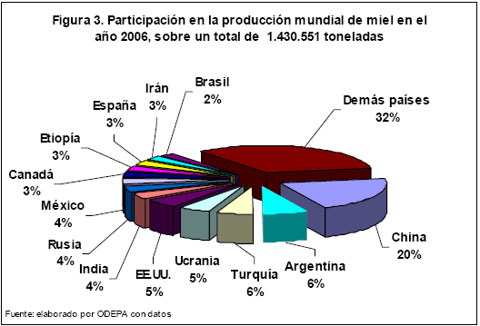

**Fuente: www.fao.org**

**Elaborado por: FAO**

A continuación, presentamos datos estadísticos obtenidos de la Dirección de Industria Alimentaria SAGAP.-Argentina. No son actualizados, ya que la miel no es un producto de primera necesidad y no muy común, sin embargo las estadísticas de la fuente más confiable como la FAO, nos proporciona solo datos entre los años 2005-2006.

**FIGURA° 2**

**COMPARACIÓN ENTRE LOS PRINCIPALES PAÍSES PRODUCTORES DE MIEL**

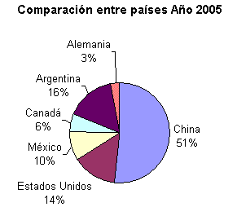

**Fuente: www.sagpya.mecon.gov.ar/**

**Elaborado por: Dirección de Industria Alimentaria S.A.G.P. y A.**

**FIGURA° 3**

**EVOLUCIÓN EN LA PRODUCCIÓN DE MIEL. PRINCIPALES PAÍSES**

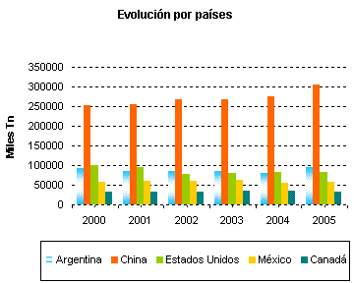

**Fuente: www.sagpya.mecon.gov.ar/**

**Elaborado por: Dirección de Industria Alimentaria S.A.G.P. y A.**

Los principales países productores que participan del mercado mundial de miel se diferencian claramente en dos estrategias: volumen y calidad. La calidad de la miel es determinada por el milimetraje –color-, humedad y presencia de residuos. China es el mayor productor de miel a nivel mundial pero su calidad es baja debido a las condiciones agroecológicas y a la baja especialización de los apicultores que ejercen la actividad.

Por otra parte, Argentina, EEUU y México producen miel de mayor calidad principalmente por una mayor especialización en el proceso productivo y mejores condiciones climáticas y botánicas.

**1.2.1 MIEL: TURRONES DE MIEL**

En el norte de África también se conserva una repostería tradicional basada en la miel y los frutos secos. Parece ser que, durante los siglos XVI y XVII, el turrón se fabricaba no sólo en Jijona sino también en Alicante[[6]](#footnote-6).

Al parecer, el azúcar fue un ingrediente que se empezó a añadir con el pasar del tiempo, ya que se empieza a mencionar para fabricar turrón sólo desde el siglo XVIII, coincidiendo con la plantación masiva de caña de azúcar en América y la extensión de la libertad de comerciar con América a un mayor número de puertos españoles, entre ellos al puerto de Alicante.

Actualmente, España es el primer productor mundial de turrón.

En México, Campeche se colocó en el primer sitio a nivel nacional, superando al estado de Yucatán, confirmó la Secretaría de Agricultura, Ganadería, Desarrollo Rural, Pesca y Alimentación (Sagarpa), en la producción de miel y sus derivados[[7]](#footnote-7). En el 2008, detalló la dependencia federal, se reportó un total de 8.516 toneladas de producción anual, resultado del trabajo coordinado entre apicultores organizados y la Sagarpa, para dar a la miel campechana la certificación de origen.

Según datos de la Sagarpa a nivel nacional, en 2008 se exportaron 30 mil toneladas de miel, de las 55 mil 271 toneladas producidas en el país, con un valor de 83.8 millones de dólares, cifra récord en los últimos 15 años, siendo sus principales destinos Alemania, Gran Bretaña, Arabia Saudita, Suiza, Estados Unidos y Japón.

La miel mexicana cotizada a nivel mundial por su alta calidad, se encuentra entre los tres primeros lugares del subsector pecuario como generadora de divisas por concepto de exportación. México ocupa el tercer lugar mundial como exportador de miel de abeja y es el quinto productor, después de China, Argentina, Estados Unidos y Turquía. El año pasado la producción fue de 1´073.017 en todo el mundo.

En el mercado nacional, podemos decir al respecto que la producción está aumentando en una cantidad mínima, 2 000 a 3 000 kilos ${kilos}^{(1)}$, comparado con los grandes productores en el mundo. Esto se debe a varios factores como el clima, plagas y el aumento de la desforestación mundial. Según reportes de la prensa nacional, diario El Comercio, la producción de miel apenas mueve el 0,1 por ciento de la economía del país[[8]](#footnote-8). A pesar del aumento presentado en estos últimos años para los apicultores está lejana la posibilidad de producir en grandes cantidades y competir con Argentina y Chile.

Existen asociaciones de apicultores que comercializan miel a nivel nacional y también para exportación; tal es el caso de Guillermo Jaramillo, que se dedica a la fabricación de jabones, champú, cremas cosméticas y 34 derivados más, todos hechos con miel y ceras de abeja. Cinco toneladas mensuales de estos productos son llevados a Colombia y a Venezuela.

Una de las principales ciudades que se dedica a la elaboración y comercialización de productos de miel, como los famosos turrones; es Salinas de Guaranda donde La Fundación de Organizaciones de Salinas (FUNORSAL) federa a 26 cooperativas que agregan valor a recursos del medio, llegando a ofertarse 28 productos entre ellos, los turrones hechos a base de miel[[9]](#footnote-9).

Además en la ciudad de Guaranda se encuentra la empresa Salinerito que según reporta el gerente del departamento de Exportación y Ventas los productos que mayor aceptación tienen en el mercado son la línea alimenticia: pasta de cacao, mermeladas, hongos secos y en polvo, jugo de mortiño, plantas deshidratadas, **turrones**, chocolates, etc.

Y que los principales destinos de la elaboración salinera son Italia, Suiza, Alemania, Bélgica, y en el 2006 Japón fue un nuevo cliente.

Ante todo lo mencionado, estudios revelan que el negocio de la miel tiene buen futuro en virtud de que el mercado aún no está saturadoasí lo afirma Alberto Munive, presidente de la Asociación de los Apicultores de Pichincha en una publicación del diario Hoy[[10]](#footnote-10).

1.3 PROBLEMAS Y OPORTUNIDADES

Dentro del análisis de nuestro proyecto de elaboración y comercialización de productos hechos a base de miel, se nos ha presentado una serie de problemas, las cuales deberemos de enfrentar por medio de estrategias y así cumplir con nuestras expectativas. Entre los problemas se encuentran:

* LA VARIABILIDAD DEL CLIMA: En este año el país sufrió perjuicios debido a las fuertes lluvias que se presentaron en el territorio ecuatoriano. El sector de la apicultura fue uno de ellos ya que la lluvia complicó la floración de las plantas seleccionadas para la producción del dulce. Como es el caso de un productor apícola de la Provincia de Tungurahua ha reducido su producción apícola debido al prolongado invierno (cuadro#2). Este año tampoco se ha presentado la floración del eucalipto, una de las plantas escogidas para la producción de miel[[11]](#footnote-11).

**CUADRO N°2**

**CASO REAL - OSWALDO SALINAS- ASOCIACIÓN DE APICULTORES DEL ECUADOR**

|  |  |  |
| --- | --- | --- |
|  | **MATERIA PRIMA** | **PRODUCCIÓN** |
| Inicio del negocio | 80 colmenas | con 10 colmenas se produce 40 quintales de miel al año |
| 6 de enero del 2007 | 35 colmenas | con 200 colmenas se produce 40 quintales de miel al año |

**Fuente: Diario El Comercio – Publicación La producción de miel de abeja no satisface la demanda del 6 de enero del 2007**

**Elaborado por: las autoras**

* LA DISTRIBUCION DEL PRODUCTO NUEVO: Se refiere la falta de conocimiento de las tendencias de consumo de miel por parte de los consumidores. El comportamiento ante un producto nuevo es muy distinta al la de un producto ya existente.
* FALTA DE INFORMACION: Debido a que en nuestro país, la producción de miel es muy baja, por ende, los datos estadísticos más actualizados que obtendríamos es de años anteriores 2006-2007. Ya que la producción de miel y sus derivados son insignificantes comparados con productos como el banano, cacao, etc.

**FIGURA N° 4**

**ENCUESTA DE COYUNTURA AGOSTO 2008 BANANO**

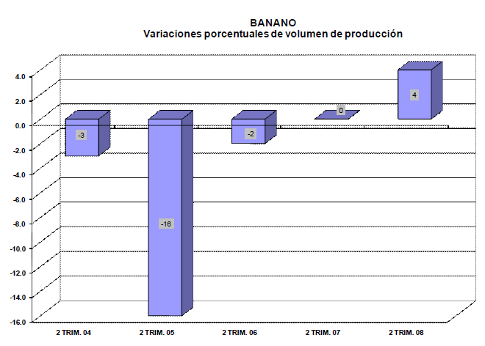

**Fuente: www.bce.fin.ec**

**Elaborado por: Banco Central del Ecuador**

**FIGURA N° 5**

**ENCUESTA DE COYUNTURA AGOSTO 2008 CACAO**

***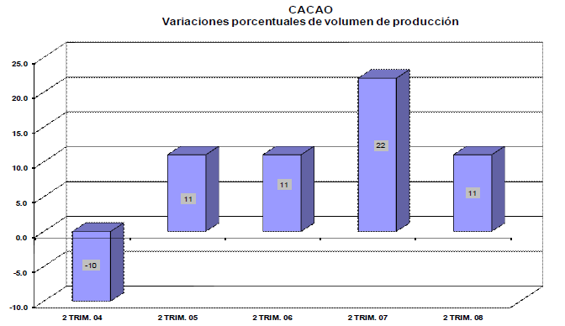***

**Fuente: www.bce.fin.ec**

**Elaborado por: Banco Central del Ecuador**

Cabe reiterar que la miel como producto representa apenas el 0.10% de la producción del Ecuador, por lo tanto no existe datos estadísticos que muestre la variación de esta. Lo que no sucede con la producción del Banano, como lo mostramos en la figura N°4 que nos indica las variaciones de la producción, las cuales sus exportaciones representan el 42 % del total de Exportaciones primarias no petroleras la superficie nacional dedicada a la producción del banano es de 209.275 has.

El cacao de igual manera presenta variaciones de producción aumentándola a 11% y un promedio de producción de 5-20 quintales por hectárea[[12]](#footnote-12).

* LA DESCONFIANZA HACIA PRODUCCION ECUATORIANA: La mentalidad de los ecuatorianos con respecto a la producción nacional afecta a la misma porque ellos la relacionan con productos de baja calidad. Consideramos que este problema nos afectaría si el proyecto se lo aplicara ya que tendríamos que demostrar con nuestros productos lo contrario a lo que la mayoría de ecuatorianos piensa y así destacarnos como líderes en este mercado de los derivados de miel.

**1.3.1 OPORTUNIDADES:**

* LA FALTA DE EXPLOTACION DEL MERCADO DE LA APILCULTURA: Nuestro país tiene la ventaja de tener un clima tropical el cual favorece la implementación de colmenas. Actualmente existen productores a lo largo de territorios apropiados para la extracción de miel como es el caso de la provincia de Zamora Chinchipe (sectores El Pangui, Yazatza), Loja (sector La Argelia)[[13]](#footnote-13). Pero en realidad no se está ocupando completamente estos sectores.

**FIGURA N°6**

**LOCALIZACIÓN DE ALGUNAS HECTÁREAS / PRODUCCIÓN DE MIEL**

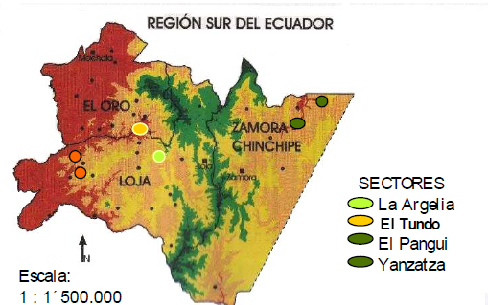

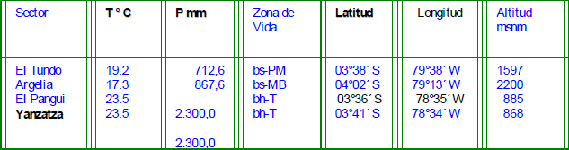

**Fuente: La Apicultura una alternativa en la producción agrícola**

**Elaborado por: Ing. José Ramírez**

* LAS PROPIEDADES Y EL ATRACTIVO DE LA MIEL: Es un alimento que ofrece beneficios al organismo como ejemplo,  su poder antibacteriano. la miel de abeja comparada con el azúcar posee un mayor poder edulcorante y, a diferencia de esta, se compone de fructuosa (azúcar presente en las frutas).

La miel de abeja es considerada un alimento esencialmente energético y se recomienda a aquellas personas que necesitan un aporte extra como son los niños, ancianos, deportistas, convalecientes y personas con exceso de trabajo o estrés. Cada cucharada de miel contiene 64 calorías y 17 gramos de azúcar y el consumo recomendado es de una a tres veces al día como máximo[[14]](#footnote-14).

Con estas propiedades que brinda la miel, nuestro proyecto deberá enfatizarlas y así plantear estrategias de posicionamiento hacia al cliente.

* POCA COMPETENCIA EN ESTE MERCADO: Actualmente existen pocas empresas que se encargan en la comercialización de producto final realizado a base de miel. En lo que respecta importaciones de sucedáneos de la miel, incluso mezclados con miel natural tenemos:

**FIGURA N° 7**

**IMPORTADORES DE LA MIEL Y SUS DERIVADOS 2008**

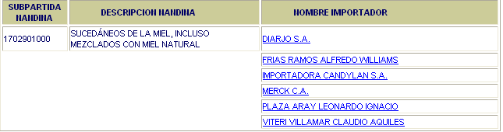

**Fuente: www.bce.fin.ec**

**Elaborado por: Banco Central del Ecuador**

De las cuales son empresas que tienen otro fin de lucro, es decir, no nos representaría una amenaza de posible competencia.

Y de las empresas que comercializa dentro del territorio ecuatoriano se encuentra:

* Compañía Schullo S.A. la cual comercializa variedades, además de galletas, granolas, pan integral de trigo, entre los productos de miel se destaca la miel como producto y galletas hechas a base de miel[[15]](#footnote-15).
* El Salinerito S.A. la cual comercializa productos agroindustriales, artesanías, lácteos artesanales, productos artesanales e incentiva el turismo de Salinas de Guaranda. Dentro de esta gama de productos se destaca los turrones hechos a base de miel[[16]](#footnote-16).

A pesar de que son empresas reconocidas, El Salinerito se destaca por sus lácteos más no por productos como el “turrón de miel”.

* LA MATERIA PRIMA POCO COSTOSA; El costo que se incurre en la extracción de la miel es de alrededor de $6.oo/ litro[[17]](#footnote-17). Para la elaboración de cada producto se requerirá de una cantidad moderada de miel. Además los materiales complementarios como harina, especies, frutas son accesible y pocos costosos que harán que el producto final tenga un costo accesible al consumidor.

1.4 CARACTERÍSTICAS DEL PRODUCTO

Nuestra empresa tiene pensado elaborar y comercializar 3 productos:

* Turrones de miel
* Pan de miel
* Galletas de miel

Los productos van a ser elaborados según recetas familiares obtenidas gracias a la colaboración de varios amigos y familiares que gustan de la cocina o son chefs.

Los principales ingredientes y características que lleva cada producto son:

* **Turrones de miel**.- El turrón de miel es una pequeña barra dura que está conformada por varios ingredientes y a continuación nombraremos los más importantes:
  + Miel
  + Azúcar
  + Claras
  + Maníes
  + Hostia[[18]](#footnote-18)

**Figura N°8**

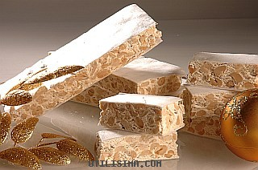**Foto de turrones de miel**

**Fuente: www.utilisima.com**

**Elaborado por: Utilísima**

* **Pan de miel**.- El pan de miel es un pan realizado un poco artesanalmente, su elaboración es un poco compleja y se puede conservar hasta un periodo de tres meses envuelto en papel film en la nevera ya que la miel conserva su humedad; se necesitan bastantes ingredientes y los más importantes son:
  + Huevos
  + Miel
  + Canela en polvo
  + Clavo de olor
  + Harina[[19]](#footnote-19)

**Figura N°9**

**Foto de pan de miel**

[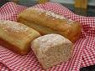](http://s1.subirimagenes.com/imagenes/previo/thump_1639112MoldePanTrigoMiel.jpg)

**Fuente: www.utilisima.com**

**Elaborado por: Utilísima**

* **Galletas de miel**.- Estas galletas van a ser realizadas artesanalmente y gracias a las propiedades de la miel pueden brindarle a los niños algunas vitaminas necesarias para su desenvolvimiento.

Sus ingredientes son bastantes sencillos de conseguir ya que en la mayoría de casas se encuentran y son:

* + Harina
  + Azúcar
  + Margarina
  + Huevo
  + Miel[[20]](#footnote-20)

**Figura N°10**

**Foto de galletas de miel**

[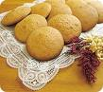](http://images.google.com.ec/imgres?imgurl=http://www.hayrecetas.com/wp-content/uploads/2009/04/galletas-de-miel.jpg&imgrefurl=http://www.hayrecetas.com/galletas-de-miel/4025&usg=__hz_hnWAnCIDumUREdAxvMyfWNI0=&h=209&w=235&sz=19&hl=es&start=24&um=1&tbnid=1qZBtDbNb33PoM:&tbnh=97&tbnw=109&prev=/images%3Fq%3Dgalletas%2Bde%2Bmiel%26ndsp%3D18%26hl%3Des%26sa%3DN%26start%3D18%26um%3D1)

**Fuente: www.geocities.com**

**Elaborado por: Geocities**

El empaque y presentación van a ser cambiados de acuerdo a las necesidades del producto:

* Turrones de miel.- Van a ser empaquetados en una funda sellada y luego puestas en una caja con el respectivo logo y distintivo del producto, el gramaje del producto va a estar entre 30-40 gramos. En la caja va a llevar impreso en la parte de arriba el distintivo y la fecha de caducidad y en la parte de abajo va a llevar impreso el contenido la información nutricional, los ingredientes, el peso y los datos la empresa.
* Pan de miel.- Van a ser empaquetados en una funda sellada como las que actualmente venden el pan de molde con la característica de que este pan de miel va a ser redondo. En la funda va a llevar impreso en la parte de arriba el distintivo y la fecha de caducidad y en la parte de abajo va a llevar impreso el contenido la información nutricional, los ingredientes, el peso y los datos la empresa. El gramaje del producto va a estar entre los 300-400 gramos.
* Galletas de miel.- Van a ser empaquetados por 10 unidades cada paquete en fundas de polietileno de baja densidad sellada con los respectivos distintivos y gramaje, al igual que en el pan de miel la funda va a llevar la misma información. El gramaje va estar entre los 40-50 gr.

Estos productos tienen una importante característica ya que al tener miel son ricos en azúcares, fructosa, enzimas, vitaminas y antioxidantes, también la miel absorbe la humedad del aire y esto causa que el añadir una pequeña cantidad a panes y pasteles hace que éstos endurezcan más lentamente. La miel también tiene sus desventajas, por ejemplo que es altamente calórica (cerca de 3,4 Kcal/g), por lo que es útil como fuente de energía, su contenido de azúcares simples, de asimilación rápida[[21]](#footnote-21) .

1.5 ALCANCE

Los productos hechos a base de miel en su mayoría para exportación, ya que dentro de nuestro país son poco comercializados, por lo que vemos la necesidad de elaborar ciertos dulces para poder empezar el proyecto y en un futuro poder expandirnos.

Los productos hechos a base de miel son;

* Turrones de miel
* Pan de miel
* Galletas de miel

A pesar de que tradicionalmente estos productos son elaborados en las provincias de la sierra, específicamente en la provincia de Bolívar debido a la facilidad de la extracción de la miel. Al observar esta pequeña ventaja vamos a contactar a un proveedor para que nos venda el producto ya envasado y así poder usarlo directamente ya en la elaboración de nuestros productos.

Al empezar con el proyecto vamos a contactarnos con los directivos regionales de los autoservicios de la Corporación Favorita y del Rosado S.A para conversar sobre la factibilidad de vender nuestros productos en sus autoservicios. Al ser ellos los mayores supermercados del país, con varias sucursales en todo el país y tener una red de entrega muy grande vemos la posibilidad de poner nuestros productos en las perchas de sus locales y así lograr una ventaja ya que al encontrarse en varios almacenes podremos ser más reconocidos por los clientes, para el lanzamiento de nuestro producto en estos supermercados realizaremos degustaciones dentro de ellas todos los días, dentro de un tiempo determinado. Dependiendo de los términos que logremos con estos supermercados se efectuaran la forma de pago pero siempre intentando de que la forma de pago realizada sea de contado, pago contra entrega.

Una vez que logremos acuerdos con ellos, el producto este ya a la venta y se encuentre posicionado en el mercado vamos a abrir pequeños locales o islas en los principales centros comerciales de la ciudad de Guayaquil para vender nuestros productos, estos centros comerciales son:

* Mall del Sol
* Mall del sur
* San Marino Shopping

Para comenzar elaboraremos los productos en una pequeña cocina, una pequeña fábrica, para elaborar pequeñas cantidades de los productos y poder financiar nuestros gastos. Una vez que el producto se comience a posicionar en el mercado y la demanda del producto vaya aumentando aumentaremos el tamaño de nuestra fábrica paralelamente a esto.

Nuestro principal eje de distribución y oficinas va a ser Guayaquil ya que al nosotros vivir en esta ciudad vamos a poder manejar mejor nuestros acuerdos y negociaciones.

1.6 OBJETIVO GENERAL

Analizar y evaluar la factibilidad de comercializar productos comestibles hechos a base de miel como negocio a nivel nacional.

1.7 OBJETIVOS ESPECÍFICOS

1. Definir nuestro producto **e**stableciendo de una forma clara y precisa las propiedades y presentación del producto que vamos a ofrecer.
2. Investigar y definir la situación actual de la producción de miel y sus derivados comestibles, las variables ó factores que están directamente relacionados con el entorno de la industria de la apicultura.
3. Determinar el monto de la inversión aproximado, así como los costes de producción, y gastos que incurra este proyecto.
4. Establecer estrategias adecuadas en relación con la producción, comercialización y distribución de los productos comestibles de miel.
5. Investigar y concretar la rentabilidad del proyecto ajustándose a las medidas económicas del país.

**2.1 ESTUDIO ORGANIZACIONAL**

[Capitulo 2]

estudio de mercado

**2.1.1 MISIÓN**

Ser la empresa líder en el ramo de producción y comercialización de repostería de miel, brindando productos 100% natural y de calidad satisfaciendo las necesidades del consumidor, de esta manera contribuiremos positivamente a la economía del país.

**2.1.2 VISIÓN**

Seremos una empresa líder en el mercado nacional ofreciendo calidad e innovación en nuestros productos hechos a base de miel.

**2.1.3 ANÁLISIS FODA**

**2.1.3.1 DEFINICIÓN**

El análisis es una herramienta analítica que nos permitirá trabajar con toda la información que se posea sobre el negocio, es útil para examinar las Fortalezas, Oportunidades, Debilidades y Amenazas de este.

Este análisis nos permitirá realizar un cuadro de la situación actual de la empresa, permitiendo de esta manera un diagnóstico preciso que permita en función de ello tomar decisiones coherentes con los objetivos y políticas formulados.

Este tipo de análisis simboliza un esfuerzo para examinar las ventas y las desventajas de las características particulares del negocio y el entorno en el cual éste se va a desenvolver.

A continuación detallaremos cada variable del análisis para mejorar la comprensión de ellas:

**2.1.3.2 ANÁLISIS INTERNO**

* Fortalezas
* Son Factores críticos de éxito, claves para triunfar y que la empresa posee.
  + Son cosas que la empresa hacer mejor que el promedio.
  + Son condiciones o recursos internos de que dispone la empresa para aprovechar una oportunidad o defenderse de una amenaza.
* Debilidades
  + Son factores críticos de éxito que la empresa no posee.
  + Son cosas que la empresa hace por debajo del promedio.
  + Son condiciones o recursos que carece la empresa que le impide aprovechar una oportunidad o protegerse de una amenaza[[22]](#footnote-22).

**2.1.3.3 ANÁLISIS EXTERNO**

* Oportunidades
  + Son aquellos factores que la empresa no puede controlar.
  + Son aquellas aéreas en las que la empresa podría tener resultados positivos, favorables, que se deben descubrir en el entorno en el que actúa la empresa.
  + Permiten a la empresa obtener ventajas competitivas.
* Amenazas
  + Son aquellas situaciones que provienen del entorno y que pueden llegar a atentar incluso contra la permanencia de la empresa.
  + Son aquellas áreas donde la empresa encuentra dificultad para alcanzar altos niveles de desempeño[[23]](#footnote-23).
  + Son aquellos que complicarían el desarrollo y cumplimiento de los objetivos de la empresa en el mercado.

**2.1.3.4 FODA DEL PROYECTO**

**FORTALEZAS**

* Es un producto escasamente explotado en lugares específicos del país. Explicado anteriormente (figura # 5).
* La miel es un producto natural que tiene propiedades curativas; es emulsionadora de grasas inmunoestimulante, axante, nutritiva, radioactiva, regeneradora de los tejidos conjuntivos, estimulante del anabolismo, estimulante de la regeneración de epitelios, endotelios y membranas celulares, tónico cardiaco, efectos tóxicos, cicatrizante de heridas[[24]](#footnote-24).
* La miel, siendo la principal materia prima, es poco costosa por lo tanto es un producto atractivo para el consumidor. Por lo tanto, el producto final también lo será. Su costo promedio en Ecuador es de $5 por una presentación de 1litro[[25]](#footnote-25).
* Es un producto que se encuentra con facilidad proveniente de empresas ecuatorianas que se encargan de su comercialización y producción.
* La miel no es un producto perecedero, ya que no se ve afectada por el paso del tiempo. Es un producto natural que no tiene fecha de caducidad, si es totalmente natural y no se le agrega aditivos, por lo tanto se la puede mantener a temperatura ambiente y no se echará a perder[[26]](#footnote-26).

**OPORTUNIDADES**

* Los consumidores tienden a ser atraídos por un producto, postre, dulce nuevo por lo que siempre habrá la ocasión que ellos disgusten del producto por curiosidad.
* Hay pocas industrias ecuatorianas que se enfocan en la producción de los derivados de la miel,(***Cuadro N°1 Principales comercializadores de productos derivados de la*** miel)
* El gobierno está apoyando económicamente a empresas nuevas y emprendedoras mediante préstamos y créditos. Como lo mostramos en los ***anexos 1 y 2***, el gobierno mediante instituciones públicas, brinda a los pequeños empresarios créditos para sus proyectos.

**DEBILIDADES**

* No saber la manera correcta de llegar a los consumidores y darles a conocer el producto. La realidad nos presenta a un tipo de consumidor cada vez más inmune y sofisticado, por lo que ocurrir a tácticas de marketing faltas de autenticidad es absurdo y no tiene en cuenta los deseos del consumidor[[27]](#footnote-27).
* Muy pocas personas confiarían en nosotros al ser una empresa nueva. Esto se debe a que el consumidor ya ha probado un producto similar antes del nuevo y este a su vez lo ha satisfecho y ya no se arriesgará a probar otros[[28]](#footnote-28)
* La miel es un producto estacional ya que su extracción solo se realiza en los meses de mayo – Diciembre en la época de verano. Si partimos de los hechos comprobados de que no todas las plantas florecen en una misma época del año, de que una misma especie florece en diferentes épocas de acuerdo a la zona y características climáticas, y de que existen microclimas con vegetación diversa[[29]](#footnote-29).

**AMENAZAS**

* Es un negocio accesible para cualquier empresario por lo tanto la competencia se incrementará.

Es un negocio que no requiere de mucha inversión, así como lo indican en una tesis de la Universidad Central del Ecuador, que la apicultura se ha constituido en una actividad alternativa sostenible y sustentable; que permite mejorar la calidad de vida por la venta de los productos derivados de la explotación apícola, así como para su consumo. Esta actividad se caracteriza por requerir inversiones mínimas, a diferencia de otro tipo de negocio agropecuario[[30]](#footnote-30).

* El clima del Ecuador es muy variable, por lo tanto en la época lluviosa la producción puede verse impedida (cuadro N°2).
* Existe una restricción en los créditos por parte de la Banca Privada, lo que representa una amenaza para nosotros el hecho de que la banca privada restringa crédito a microempresas, lo podemos observar en el siguiente gráfico[[31]](#footnote-31), del primer trimestre del año 2009.

El descenso de crédito cada mes es mayor, en lo que va del año, de enero- abril del 2009 ha disminuido 63.44 millones de dólares.

**FIGURA N° 11**

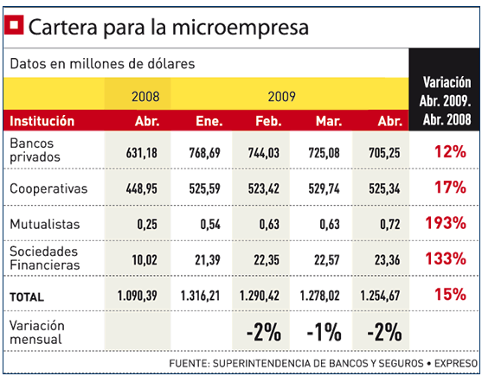**CARTERA PARA LA MICROREMPRESA**

**FUENTE: Superintendencia de Bancos y Seguros**

**ELABORADO POR: Diario Expreso**

Entre enero y marzo, los depósitos en el sistema financiero reportan una disminución de $619,1 millones, de los cuales $612 millones corresponden a los bancos, $21,8 millones a las mutualistas. Solo las Cooperativas de Ahorro y Crédito y las Financieras registran un incremento de depósitos de $10 millones y $4 millones, respectivamente.

Estas cifras están muy por debajo de las cifras alcanzas en el primer trimestre de 2008, cuando el crecimiento fue de $923,5 millones[[32]](#footnote-32).

Por lo tanto, la reacción del sistema bancario ha sido preservar la liquidez a través de la restricción del crédito: mayores requisitos y garantías: y menos plazo para el pago.

* En el mercado de postres existe una gran competencia.

Entre las empresas que ofrecen dulces, postres, bocaditos; tenemos a las siguientes[[33]](#footnote-33):

* Panadería y Pastelería Nacional
* Dolupa S.A
* Panadería California Pancali S.A.
* Pasteles y Compañía
* Sweet and Coffee
* Dolce Incontro

Si bien estas empresas no ofrecen exactamente dulces hechos especialmente a base de miel, representan una competencia indirecta para nosotros.

Entre las empresas que elaboran dulces a base de miel, tenemos:

* Saguesa S.A.
* El Salinerito
* Schullo S.A.
* La mentalidad que los ecuatorianos tenemos respecto a un producto ecuatoriano es que es de mala calidad.

ESTRATEGIAS FODA

* Aplicar publicidad diferente, cambiando el enfoque de los productos, es decir, no solo ofrecerlo como un snack o dulce, sino también como una opción al momento de hacer un regalo en fechas especiales.
* Explotar lo artesanal del producto, mediante una buena publicidad.
* Certificar la calidad de nuestros productos.
* Convenios no solo con los supermercados, sino también con florerías.
* Diferenciarnos de la competencia agregando ingredientes a nuestros como macadamia, almendra, ajonjolí, etc.

**2.1.4. ORGANIGRAMA**

El personal humano con el que la empresa va a contar consta en el siguiente organigrama, el cual se encuentra diseñado para el correcto desempeño de todas las actividades requeridas para el tipo de negocio, el mismo está conformado por 13 empleados, 4 que ocupan los cargos más altos que es son los Jefes de cada departamento, cabe recalcar que existen 3 Jefes, en donde cada departamento tiene el mismo nivel de responsabilidad y cada uno deberá responder por su departamento, además deberán estar constantemente en comunicación entre todos los departamentos y con el Gerente General, para así poder coordinar todas y cada una de las actividades de la empresa en sus distintas áreas. A continuación detallaremos cada uno de los puestos requeridos en la empresa.

**FIGURA N° 12**

**ORGANIGRAMA DE LA EMPRESA**

**Fuente: Las Autoras**

**Elaborado por: Las Autoras**

**Gerente General y Administrativo**

El es el responsable de coordinar las actividades del todos los departamentos de la empresa para lograr los objetivos propuestos. Este es el cargo con mayor responsabilidad en toda la empresa. El Gerente General es también el encargado de atender los clientes importantes de la compañía y se encarga de autorizar y firmar todos los pagos de personal y los gastos del negocio que presenta el Gerente Financiero. Adicionalmente es quien representa a la compañía en eventos importantes, tales como ruedas de prensa, conferencias o cualquier tipo de actividad relacionado con las relaciones públicas, en caso de que él se encuentre indispuesto deberá delegar a alguien más para que ejerza estas actividades.

**Secretaria**

Se contará con una secretaria que apoyará las necesidades que la gerencia general, incluyendo la asistencia al contador de la empresa, al mismo tiempo que será la encargada principalmente de la recepción de los documentos y pedidos de los proveedores y de los clientes.

**Contador**

Responsable del manejo de los recursos financieros que generará la empresa, así como del análisis y preparación de informes sobre estados financieros y demás reportes necesarios para la toma de decisiones. Además de que toda la facturación esté en orden ya que también se encargará del área contable y hacer las declaraciones y pagos de impuestos correspondientes.

**Departamento de Marketing y Publicidad**

Se encargarán de todo lo relacionado con la imagen y el mercadeo de la empresa, son las personas que están encargados de la participación en el mercado de la compañía. El Jefe de Marketing y Publicidad junto con su equipo es el responsable por la forma en que los clientes vean a la empresa, se encarga de diseñar, contratar o alquilar bienes y servicios para el mercadeo y publicidad, desde volantes, publicidad en prensa escrita, hasta vallas publicitarias. También de realizar campañas y/o promociones que permitan dar a conocer o aumentar la participación de nuestra empresa y/o servicio.

**Departamento Financiero**

Es el departamento que está encargada del área financiera de la empresa, de generar, los presupuestos, balances, manejo de cuentas de la empresa. Absolutamente todos los movimientos financieros y de liquidez o crédito no podrán realizarse sin que el Jefe Financiero esté enterado. Deberán encargarse de que todos los pagos estén al día y de que los clientes paguen puntualmente.

**Departamento de Producción y Distribución y Operarios**

Son quienes coordinan toda el área de operaciones de la empresa, quien dirige a la producción y se asegura de que todas las órdenes de trabajo se cumplan a tiempo eficientemente. El Jefe de Producción debe tener conocimiento de todo lo que se realice en el área de trabajo ya que es la más atareada de todas y en donde se encuentra la parte más frágil de la compañía y debe de capacitar y supervisar a los empleados todo el tiempo.

En esta área contamos con 2 personas que realizaran el trabajo por producto, es decir en total vamos a contar con 6 personas en esta área además del gerente.

**2.2 INVESTIGACIÓN DE MERCADO**

**2.2.1 PERSPECTIVAS DE LA INVESTIGACIÓN**

Con la siguiente investigación de mercado, se pretende obtener datos importantes como los siguientes: determinar la demanda objetiva y el nivel de aceptación del servicio ofrecido; el cual nos dará una idea clara del giro del negocio dentro del mercado.

La investigación de mercado nos suministrará la información necesaria al momento de estimar la demanda, así como la participación de mercado de los productos y los datos para determinar el flujo de caja proyectado para evaluar la factibilidad económica del proyecto. Además los resultados del estudio nos permitirán delinear las estrategias de comercialización a seguir para posicionar los productos en la mente de nuestros consumidores.

**2.2.2 PLANTEAMIENTO DEL PROBLEMA**

La falta de conocimiento de los productos derivados de la miel y de sus propiedades en nuestra cultura nos produce la desconfianza para no ingerir este producto por lo que es primordial dar a conocer toda esta información para la correcta difusión de nuestros productos.

Por lo que se deberá determinar la existencia de un nicho de mercado o demanda específica que exija estos productos, cuales son las preferencias y necesidades básicas de esta demanda, y cuáles serían la capacidad de pago del consumidor final.

**2.2.3 OBJETIVOS DE LA INVESTIGACIÓN DE MERCADO**

**2.2.3.1 OBJETIVOS GENERALES**

Definir nuestro mercado meta y establecer estrategias en base a la información obtenida de las encuestas y entrevistas.

**2.2.3.2 OBJETIVOS ESPECÍFICOS**

* Elaborar los respectivos cuestionarios que sea comprensibles para el encuestado.
* Mostrar los resultados de la encuesta de una forma clara y precisa.
* Evaluar las diferentes hipótesis que plantearemos en el transcurso del proceso de estudio de mercado utilizando los resultados obtenidos de los diferentes cuestionarios.
* Elaborar las conclusiones del estudio del mercado de nuestro proyecto.

**2.2.4 PLAN DE MUESTREO**

**2.2.4.1 DEFINICIÓN DE LA POBLACIÓN**

La población es un conjunto de personas, que puede ser finito o infinito, que está definido por una o más cualidades que caracterizan a todos y cada uno de los elementos que la integran. En cambio la muestra es un subconjunto de elementos obtenidos de la población con intención de inferir propiedades del total de la población.

La población que se va a considerar para la realización del estudio de mercado se concentra en la ciudad de Guayaquil, a pesar de que no se descarta una posible extensión y oferta del producto a las ciudades aledañas a esta. Para poder analizar la magnitud de la población a tratar, se realizará un estudio de carácter probabilístico.

Nos basaremos en datos del VI Censo población y V de Vivienda, realizado por el Instituto Nacional de Estadísticas y Censos (INEC) el 25 de noviembre del 2001, ya que solo se conocen proyecciones estimadas en cuanto a la población de la ciudad de Guayaquil para el presente año (2009) son las siguientes[[34]](#footnote-34):

**CUADRO N° 3**

**DEFINICIÓN DE LA POBLACIÓN**

|  |  |
| --- | --- |
| Total de la población (habitantes) | 2, 278,738 |

Desglosados en:

|  |  |
| --- | --- |
| Habitantes en el área urbana | 2, 253,987 |
| Habitantes en el área rural. | 24,751 |
| **Total de la población (habitantes)** | **2, 278,738** |

**Fuente: www.inec.gov.ec**

**Elaborado por:** Instituto Nacional de Estadística y Censos del Ecuador

**2.2.4.2 DEFINICIÓN DE LA MUESTRA**

Debido a que nuestra población es solo la Ciudad de Guayaquil, dado que no existe información estadística basada en estudios previos, se procederá a utilizar la siguiente formula estadística para obtener el tamaño de la muestra a la cual se le realizara posteriormente las encuestas respectivas.



Donde:

n: Tamaño de la muestra.

Z: Porcentaje de datos alcanzado trabajando con un nivel de confianza del 95%.

p: Probabilidad de éxito.

q: Probabilidad de fracaso.

D: Máximo error permisible.

De acuerdo a la tabla normal, el valor “Z” asociado a un nivel de confianza del 95% es de 1,96. Dado que no existe información previa, las probabilidades tanto de éxito como de fracaso es incierta, es prudente distribuir las probabilidades de éxito y fracaso por igual, es decir 50% para éxito y 50% para fracaso. Adicionalmente se considera un margen de error máximo permisible del 5% debido a que el nivel de confianza que se utiliza es del 95%.

A continuación el detalle de los datos:

Z = 1,96

D = 0,05

p = 0,50

q = 0,50

Dado los datos y remplazándolos en la ecuación mostrada anteriormente se obtiene:



**2.2.5 DISEÑO DE LA ENCUESTA**



**ESCUELA SUPERIOR POLITECNICA DEL LITORAL**

**FACULTAD DE ECONOMÍA Y NEGOCIOS**

**PRODUCTOS COMESTIBLES ELABORADOS A BASE DE MIEL**

Esta encuesta tiene como objetivo receptar información de los consumidores con respecto al consumo y preferencia de la miel y sus derivados. Le agradecemos por su colaboración.

Por favor, Marque con una X en la opción que corresponda a su respuesta.

1. Sexo:

\_\_ Masculino \_\_\_ Femenino

1. Edad:

\_\_ ≤ 18 años \_\_\_ 19-25años \_\_\_ 26-35años \_\_36 en adelante

1. ¿Le gusta la miel de abeja? \_\_\_Si \_\_\_No

***Si eligió la alternativa “NO”, termino la encuesta. GRACIAS!!!***

1. ¿Con qué frecuencia mensual usted consume la miel de abeja?

\_\_ Una vez al mes

\_\_ 2-4 veces al mes

\_\_ Más de 4 veces al mes

1. ¿Por qué la consume miel de abeja?

\_\_ Por nutrición

\_\_ Por propiedades curativas

\_\_ Por ser sustituto del azúcar

1. ¿Cómo la consume?

\_\_ Pura (Natural)

\_\_ En postres

\_\_ Medicinas

\_\_ Otros. Especifique\_\_\_\_\_\_\_\_\_\_\_\_\_\_\_\_\_\_\_

1. ¿Estaría dispuesto a consumir la miel de abeja en dulces?

\_\_\_Si \_\_\_No

1. Enumere del 1 al 5 de acuerdo a su grado de preferencia, siendo el 1 el de mayor preferencia y el 5 de menor preferencia; los tipos de dulces de miel de abeja que usted estaría dispuesto a consumir:

\_\_\_ Turrones de miel

\_\_\_ Pan de miel de abeja

\_\_\_ Galleta de miel de abeja

\_\_\_Caramelos de miel de abeja

\_\_\_ Alfajores de miel

1. En cuál de los siguientes lugares le gustaría encontrar estos productos?

\_\_\_ Supermercados (Mi Comisariato, Supermaxi)

\_\_\_ Panaderías

\_\_\_ Islas en los diferentes Centros Comerciales

\_\_\_ Pastelerías (Pasteles y Compañía, Dolupa)

\_\_\_ Cafeterías (Sweet & Coffee)

1. ¿Cuáles son los principales atributos al momento de elegir un postre? Enumere del 1 al 5; siendo el 1 de mayor importancia y el 5 de menor importancia.

\_\_\_ Presentación

\_\_\_ Precio

\_\_\_ Calidad

\_\_\_ Ingredientes que contiene

\_\_\_ Tamaño

1. ¿Cómo le gustaría conocer acerca de una nueva línea de postres hechos a base miel?

\_\_\_ Televisión

\_\_\_ Degustaciones en los principales supermercados

\_\_\_Folletos/trípticos

\_\_\_ Vallas publicitarias

\_\_\_ Revistas

\_\_\_ Internet

**2.2.6 ENTREVISTA CON UN EXPERTO**

*Nombre del entrevistado: Ing. Jorge Sánchez- encargado de la producción de la línea de Confites “El Salinerito”*

*Fecha de la entrevista: 6 de Junio del 2009.*

*Lugar de la entrevista: En las instalaciones de “El Salinerito” línea de Confites- Salinas de Guaranda*

Introducción:

Se realizó esta entrevista debido a que teníamos ciertas dudas sobre la falta de comercialización de los turrones de miel de abeja a nivel nacional, sobre la comercialización y producción de los mismos. Se contactó a esta persona especializada en el tema, lo cual se le preguntó lo siguiente:

1. **¿Los turrones de miel de abeja de “El Salinerito” en su mayoría los exporta o lo destina al mercado nacional?**

En su mayoría los exportamos hacia Italia debido a que en este país tienen la costumbre, especialmente en Navidad, de regalar turrones a sus seres queridos.

2. **¿Y por qué no los destina al mercado nacional?**

En realidad si los comercializamos en Ecuador, pero solamente en la región Sierra.

**3. ¿Y por no lo hacen en la región Costa?**

No lo hacemos porque depende de la costumbre de cada región. Los turrones generalmente se consumen en la región Sierra, en la Costa no son muy conocidos. Cabe citar una experiencia con un amigo que se estableció un local en la ciudad de Guayaquil que expedía productos de “El Salinerito”. Lamentablemente no funcionó.

**4. ¿ Existe competencia en el extranjero? ¿Y de que países?**

Si existe competencia, generalmente proviene de Chile.

**5. ¿Y de Ecuador? Conocemos que no solamente ustedes exportan los turrones de miel de abeja. También lo hace la empresa “Saguesa”**

También lo hay. La diferencia esta en que Saguesa se caracteriza de producir y comercializar turrones a un nivel más caro, en cambio El Salinerito expende turrones más económicos comparados con la competencia.

**6. ¿Cómo ustedes obtienen ventaja competitiva?**

Lo que nos beneficia es el convenio que tenemos “Convenio Justo y solidario” en la cual permite que en el país extranjero tenga prioridad en comercializar productos de comunidades como en este caso de la comunidad de Salinas de Guaranda. El cliente extranjero a la vez prefiere comprarnos a nosotros por ser proveniente de comunidades de un país no tan desarrollados. Además cabe acotar que nuestro producto es 100% artesanal.

**7. ¿Es decir que no contiene ningún químico en su composición? ¿Cuánto es el tiempo de expedición del turrón?**

Exactamente, nuestro producto es 100% artesanal y el tiempo de expedición es de 2 años pero por precaución en la etiqueta mostramos un solo año de duración de nuestro producto.

**8. ¿Cuánto produce en promedio?**

En promedio producimos 40.000 unidades de turrones de miel de abeja.

**9. Acerca de sus materias prima. ¿Ustedes mismos producen la materia prima o de dónde la consiguen?**

Nuestra materia prima la obtenemos de la siguiente manera: la miel de abeja la obtenemos de Guaranda, el azúcar de la empresa del Ingenio San Carlos, los huevos de la ciudad de Ambato, y el maní de la Costa.

**10. Con respecto a la miel de abeja, conocemos que es estacional. ¿Les afecta de que la miel sea estacional? ¿Toman precauciones?**

Claro que nos afecta pero lo que hacemos es que en época en la que se extrae la miel aprovechamos en comprar más de lo normal, como la miel no perece, la almacenamos hasta la próxima producción.

**11. ¿Cómo empezaron el negocio?**

Comenzamos en el año 1992, junto con dos personas provenientes de la ciudad de Jipijapa iniciaron produciendo turrones de miel de abeja, aproximadamente con una producción de 100 turrones al día.

**12. ¿Cuánto producen actualmente? ¿Cuántas personas necesitan para esta producción?**

Actualmente producimos 40.000 unidades de 100 gramos y 40.000 unidades de 30 gramos, aproximadamente 1500 turrones de 30 gramos al día con ayuda de dos personas en 8 horas.

**13. ¿Nos podría decir un aproximado de la inversión que se necesitó para iniciar el negocio?**

Se necesito una inversión aproximada de $40.000 pero lo que nos favoreció fue donaciones que recibimos de Italia.

**14. ¿Qué maquinaria necesita para la producción de los turrones?**

Se necesita la batidora, prensa, cortadora y selladora, sobre el empaque lo diseñan en Quito.

**15. ¿Nos podría explicar brevemente en que consiste el proceso de producción?**

En primer lugar se agrega la miel, el azúcar y el huevo en la batidora y dejamos mezclando estos ingredientes aproximadamente durante dos horas hasta que se forme una masa consistente parecido a la melcocha para luego agregar el maní, Inmediatamente se prosigue a colocarlos en recipientes colocando en la base una hoja delgada de “hostia” de ahí la masa consistente para culminar con otra hoja delgada de “hostia”. Se prosigue a colocarlo en la prensa para achicarlo. Por consiguiente, se coloca en una cortadora para formar los diferentes tamaños de turrones. Por último, se prosigue a empacarlo y tenerlos listos para su comercialización.

**16. Por último. ¿Cuánto reciben de utilidad en esta línea de productos?**

Recibimos aproximadamente el 20% de utilidad.

Adicionalmente el Sr. Jorge Sánchez nos recomendó que pensáramos la posibilidad de proponer la comercialización de la miel de abeja en la presentación de saché.

**2.2.7 PRESENTACIÓN DE RESULTADOS**

**2.2.7.1 INTERPRETACIÓN DE RESULTADOS**

En primera instancia presentaremos las variables involucradas en la encuesta realizada con sus respectivas frecuencias y gráficos, para luego proseguir a las evaluaciones de las hipótesis planteadas.

**FRECUENCIAS**

* **SEXO**

**CUADRO N°4**

**RESULTADO DE FRECUENCIA “SEXO”**



**Fuente: SPSS 13.0 for Windows**

**Elaborado por: Las Autoras**

Como podemos observar de 400 personas encuestadas, 158 son hombres los cuales representan 39,35% y 242 son mujeres, representado en un 60,50%.

* **EDAD**

**CUADRO N°5**

**RESULTADOS DE FRECUENCIA “EDAD”**



**Fuente: SPSS 13.0 for Windows**

**Elaborado por: Las Autoras**

Evaluamos las diferentes edades, como lo mostramos con la tabla de frecuencia, dando como resultado que se encuestó de las 400 personas; 60 personas eran menores o iguales de 18 años que representan el 15%, 253 personas de entre 19 a 25 años que representan el 63,30%, 53 personas de 36 a 35 años que representan el 13,30% y 34 personas de 36 años en adelante que representan el 34%.

* **GUSTO HACIA LA MIEL DE ABEJA**

**CUADRO N°6**

**RESULTADOS DE FRECUENCIA “SI LE GUSTA LA MIEL DE ABEJA”**



**Fuente: SPSS 13.0 for Windows**

**Elaborado por: Las Autoras**

Preguntamos si el encuestador le gusta consumir la miel de abeja, lo cual resultó que en su mayor parte contestó positivamente, con 355 personas respondieron que les gusta la miel de abeja, esto representa el 88,80% mientras que solo 45 personas no les gusta la miel de abeja que representa el 11,30%, estas personas no prosiguieron con la respectiva encuesta.

* **FRECUENCIA DE CONSUMO DE MIEL DE ABEJA AL MES**

**CUADRO N°7**

**RESULTADOS DE FRECUENCIA “FRECUENCIA DE CONSUMO DE MIEL DE ABEJA AL MES”**



**Fuente: SPSS 13.0 for Windows**

**Elaborado por: Las Autoras**

Mediante esta pregunta evaluamos la frecuencia con la que el encuestado consume la miel de abeja al mes la cual resultó; 220 personas la consumen solamente una vez al mes que representa el 62,10%, 110 personas la consumen de 2 a veces al mes que representa el 31,10%, mientras que solamente 24 personas la consumen más 4 veces al mes que representa el 6,80%.

* **POR QUE CONSUME LA MIEL DE ABEJA**

**CUADRO N°8**

**RESULTADOS DE FRECUENCIA “LAS RAZONES POR LAS QUE CONSUME LA MIEL DE ABEJA”**



**Fuente: SPSS 13.0 for Windows**

**Elaborado por: Las Autoras**

Con esta pregunta queremos saber porqué razón el consumidor adquiere la miel de abeja y a su vez la consume, mediante esta encuesta pudimos saber la siguiente información: 131 personas la consumen por miel por nutrición que representa el 36,90%, 103 personas la consumen por sus propiedades curativas que representa el 29% y 121 personas la consumen como sustituto del azúcar que representa el 34,10%.

* **COMO LA CONSUME**

**CUADRO N°9**

**RESULTADOS DE FRECUENCIA “LA FORMA EN QUE LA CONSUME”**



**Fuente: SPSS 13.0 for Windows**

**Elaborado por: Las Autoras**

Conociendo las razones por las que el encuestado consume la miel de abeja, proseguimos en preguntar en qué forma la consume lo cual nos resultó: que 186 personas la consumen de forma natural sin ser sometidos a ningún proceso lo cual representa el 52,50%, 96 personas la consumen mediante postres que representa el 27,10%, 43 personas la consumen mediante medicinas la cual representa el 12,10% y 29 personas la consumen de distintas formas como endulzantes en jugos naturales, en té, limón con miel y como aderezo en pan o wafer.

* **ESTARÍA DISPUESTO A CONSUMIR LA MIEL DE ABEJA EN DULCES**

**CUADRO N°10**

**RESULTADOS DE FRECUENCIA “ESTARIA DISPUESTO A CONSUMIRLA EN DULCES”**



**Fuente: SPSS 13.0 for Windows**

**Elaborado por: Las Autoras**

Con esta pregunta evaluamos si el consumo estaría dispuesto a consumir la miel de abeja, no solo natural, sino en dulces. Las personas respondieron en su mayor parte positivamente con 321 personas respondiendo si que representa el 90,40% mientras que 34 personas respondieron que no que representa el 9,60% ya que la prefieren natural. Estas personas no prosiguieron con la encuesta.

* **POSTRES PREFERIDOS**

**CUADRO N° 11**

**RESULTADOS DE FRECUENCIA “POSTRES PREFERIDOS”**

**Si el turrón de miel de abeja es atractivo para el consumidor**



**Si el pan de miel de abeja es atractivo al consumidor**



**Si la galleta de miel de abeja es atractivo al consumidor**



**Si los caramelos de miel de abeja es atractivo al consumidor**



**Si los alfajores de miel de abeja es atractivo al consumidor**



**Fuente: SPSS 13.0 for Windows**

**Elaborado por: Las Autoras**

Proseguimos a preguntar que ordene según su grado de preferencia los dulces mencionados lo cual resultó que 78 personas escogieron la galleta de miel de abeja como el dulce de mayor preferencia, 66 personas consideran en segunda posición al alfajor como el más preferido, seguido del pan de miel con 69 personas, como 4° lugar a los turrones de miel de abeja con 63 personas y por último lugar con 87 personas que eligieron a los caramelos de miel de abeja como un producto de menor preferencia.

* **LUGAR DE DISTRIBUCIÓN**

**CUADRO N°12**

**RESULTADOS DE FRECUENCIA “LUGAR DE DISTRIBUCIÓN”**

**Fuente: SPSS 13.0 for Windows**

**Elaborado por: Las Autoras**

En esta variable queremos saber cuál es el punto de distribución que el consumidor prefiere encontrar los diferentes productos hechos a base de miel. Las encuestas nos mostró los siguientes resultados: 190 personas consideran más accesible los supermercados ya que consideran que es el lugar donde más visitan durante un mes, esto se ve representado en un 59,40%, 53 personas consideran que las panaderías son los lugares adecuados, esto representa el 16,60%, 19 personas se inclinan por encontrarlos en islas en Centros Comerciales que es el 5,90%, 37 personas opinan que sería adecuado encontrarlo en Pastelerías con un 11,60% y 21 personas prefieren encontrar en cafeterías con un 6,60%.

* **ATRIBUTOS AL MOMENTO DE LA COMPRA**

**CUADRO N°13**

**RESULTADOS DE FRECUENCIA “ATRIBUTOS AL MOMENTO DE LA COMPRA”**

**Si la presentación es importante al momento de compra**

**Si el precio es importante al momento de compra**



**Si la calidad es importante al momento de compra**



**Si los ingredientes que contiene son importantes al momento de compra**



**Si el tamaño es importante al momento de compra**



**Fuente: SPSS 13.0 for Windows**

**Elaborado por: Las Autoras**

Con esta pregunta deseamos saber cuál de los siguientes atributos considera el consumidor al adquirir un dulce en general apara así aplicarlo en nuestros productos. Los resultados fueron: 102 personas consideran que en primer instancia ven la calidad de un dulce al momento de compra seguido del precio (93 personas), la presentación en un tercer lugar ya que la apariencia de un dulce dice mucho de su calidad (85 personas), consiguiente los ingredientes que contenga el dulce (74 personas) y por último atributo es el tamaño (108 personas).

* **MEDIOS DE COMUNICACIÓN**

**CUADRO N°14**

**RESULTADOS DE FRECUENCIA “MEDIOS DE COMUNICACIÓN DE PREFERENCIA”**



**Fuente: SPSS 13.0 for Windows**

**Elaborado por: Las Autoras**

En esta pregunta queremos conocer el medio que quisiera conocer nuestros productos de las cuales resultó; en primer lugar con 158 personas consideran que realizar degustaciones de los productos en los diferentes supermercados, en segundo lugar es transmitir publicidad por televisión (65 personas), en tercero entregando trípticos o folletos detallando nuestros productos (29 personas), en cuarto mostrando en revistas (28 personas), en quinto lugar es mostrando nuestros productos mediante vallas publicitarias (25 personas) y por último lugar realizar publicidad en internet (26 personas)

**2.2.7.2 EVALUACIÓN DE HIPÓTESIS**

**1° HIPÓTESIS**

**H0:** El sexo de las personas no influye en la razón de consumo de la miel de abeja.

**H1:** El sexo de las personas influye en la razón de consumo de la miel de abeja.

**CUADRO N°15**

**COMPROBACIÓN DE LA PRIMERA HIPÓTESIS**

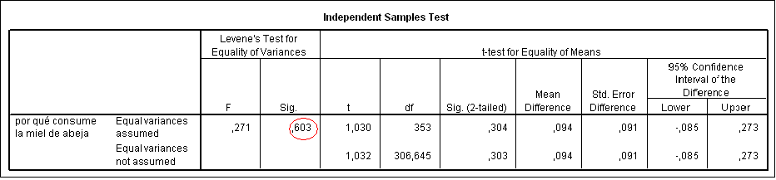

**Fuente: SPSS 13.0 for Windows**

**Elaborado por: Las Autoras**

Para probar nuestra primera hipótesis usamos el método de variables independientes, el cual nos dice que las variables son manipuladas por el investigador y cuyos efectos se miden y se comparan[[35]](#footnote-35), con las cuales obtuvimos como resultado que el grado de significancia es mayor al 5% por lo que no se rechaza nuestra hipótesis nula, en la cual afirmamos que el sexo de las personas no influye en la razón de consumo de la miel de abeja. Aplicándolo en la actualidad, mujeres y hombres tienen una similar precepción de la miel, a pesar que las mujeres tienden a usarla en distintas maneras pero esta tendencia es mínima. La población en general tiende a usarla como un producto que forma parte de su nutrición.

**2° HIPÓTESIS**

H0: Las razones por los que se consume la miel no influyen en la forma en que la consume

H1: Las razones por los que se consume la miel influyen en la forma en que la consume

**CUADRO N°16**

**COMPROBACIÓN DE LA SEGUNDA HIPÓTESIS**

**Case Processing Summary**

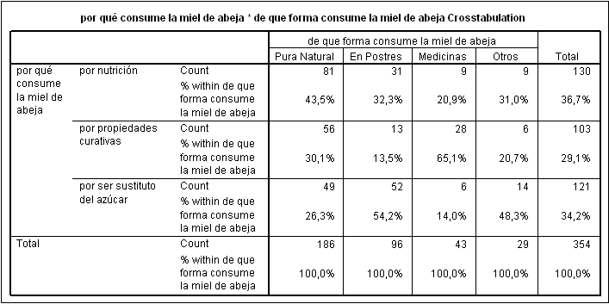

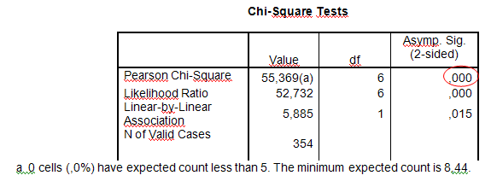

**Fuente: SPSS 13.0 for Windows**

**Elaborado por: Las Autoras**

Para la comprobación de esta segunda hipótesis, usamos el método de tabulación cruzada, la cual es una técnica estadística que describe dos o más variables de manera simultánea, y que produce tablas que reflejan la distribución conjunta de dos o más variables con un número limitado de categorías o valores distintivos[[36]](#footnote-36), en la cual dio como resultado que el chi-square es menor al 5%, por lo tanto se rechaza la hipótesis nula y se acepta la alternativa en la cual se afirma Las razones por los que se consume la miel influyen en la forma en que la consume. Sin embargo, cabe recalcar que esta asociación es débil, y lo podemos comprobar a través del coeficiente de contingencia el cual en este caso es de 0.395 y no es muy aproximado a uno. Esto quiere decir, que el consumidor relaciona la miel con la nutrición del mismo al momento de compra. A partir de esto podemos concluir que la mayaría de consumidores no conoce de las verdaderas propiedades que contiene la misma.

**3° HIPÓTESIS**

H0: El sexo de las personas no influye en la decisión de consumir la miel.

H1: El sexo de las personas influye en la decisión de consumir la miel.

**CUADRO N°17**

**COMPROBACIÓN DE LA TERCERA HIPÓTESIS**

**Case Processing Summary**

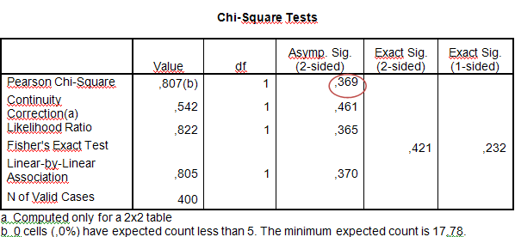

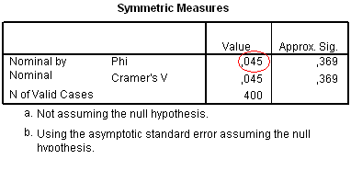

**Fuente: SPSS 13.0 for Windows**

**Elaborado por: Las Autoras**

Con respecto a esta tercera hipótesis dio como resultado que el chi-square (se utiliza para probar la significancia estadística de la asociación observada en una tabulación cruzada[[37]](#footnote-37) es menor al 5% (0.369<0.05)), por lo tanto se rechaza la hipótesis nula y se acepta la alternativa en la cual se afirma el sexo de las personas influye en la decisión de consumir la miel. Sin embargo, cabe recalcar que esta asociación es débil, y lo podemos comprobar a través del coeficiente de contingencia el cual en este caso es de 0.045 y no es muy aproximado a uno.

En conclusión se puede decir que la decisión de compra depende del sexo de la persona. Por ejemplo, la tendencia de una mujer es muy distinta a la de un hombre ya que ella escoge dependiendo de las necesidades alimenticias que ella y su familia tienen mientras que un hombre no toma mucho en cuenta las propiedades de nutrición que un alimento tenga.

**4° HIPÓTESIS**

H0: La edad de los consumidores no influye en la frecuencia de consumo de la miel de abeja.

H1: La edad de los consumidores influye en la frecuencia de consumo de la miel de abeja.

**CUADRO N°18**

**COMPROBACIÓN DE LA CUARTA HIPÓTESIS**

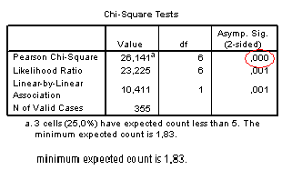**Case Processing Summary**

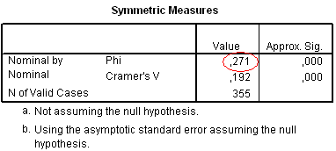

**Fuente: SPSS 13.0 for Windows**

**Elaborado por: Las Autoras**

Con respecto a esta cuarta hipótesis dio como resultado que el chi-square es menor al 5% (0.000<0.05), por lo tanto se rechaza la hipótesis nula y se acepta la alternativa en la cual se afirma la edad de los consumidores influye en la frecuencia de consumo de la miel de abeja. Además el coeficiente de contingencia es de 0.271 y no es muy aproximado a uno.

La interpretación de la comprobación de esta hipótesis es que un niño en relación con un adulto tiene diferencia en la decisión de compra, un niño escoge productos que tengan relación a los dulces mientras que un adulto tiende a escoger alimentos que formen parte de su nutrición.

**5° HIPÓTESIS**

H0: El sexo de las personas no influye en la decisión de elección de lugar de compra de productos comestibles de miel de abeja.

H1: El sexo de las personas influye en la decisión de elección de lugar de compra de productos comestibles de miel de abeja.

**CUADRO N°19**

**COMPROBACIÓN DE LA QUINTA HIPÓTESIS**

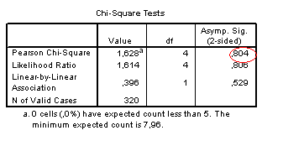

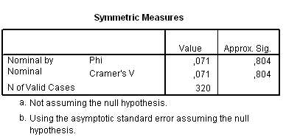

**Fuente: SPSS 13.0 for Windows**

**Elaborado por: Las Autoras**

En la quinta hipótesis dio como resultado que el chi-square es mayor al 5% (0.804<0.05), por lo tanto se rechaza la hipótesis alternativa y se acepta la nula en la cual se afirma que el sexo de las personas no influye en la decisión de elección del lugar de compra de productos comestibles de miel de abeja.

Esto quiere decir, que el sexo no influye en la decisión de l lugar de compra, más bien esta se ve influida por otros factores como la facilidad de alcance, la comodidad del lugar y la variedad que ofrezca el lugar. Relacionando estos resultados con las encuestas podemos afirmar que los consumidores toman en cuenta todos estos factores concluyendo que el mejor lugar que satisfacen sus necesidades es un supermercado.

**6° HIPÓTESIS**

H0: La edad de las personas no influye en la manera de consumir la miel de abeja.

H1: La edad de las personas influye en la manera de consumir la miel de abeja.

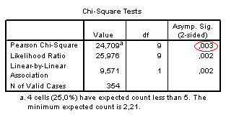**CUADRO N°20**

**COMPROBACIÓN DE LA SEXTA HIPÓTESIS**

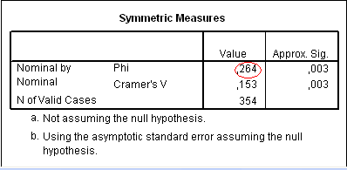

**Fuente: SPSS 13.0 for Windows**

**Elaborado por: Las Autoras**

En la sexta hipótesis dio como resultado que el chi-square es menor al 5% (0.003<0.05), por lo tanto se rechaza la hipótesis nula y se acepta la alternativa en la cual se afirma que la edad de las personas no influye en la manera de consumir la miel de abeja. Además el coeficiente de contingencia es de 0.264 y no es muy aproximado a uno.

Se podría decir a partir de estos resultados, es que las personas utilizan los productos de miel dependiendo de la edad que tengan, por ejemplo, un niño la puede emplear como una golosina, un adulto como parte de su alimentación y las personas con mayor edad la utilizan como un alimento con propiedades curativas.

Para observar con más detalle de donde se obtuvieron las estadísticas para graficar las frecuencias e hipótesis, diríjase al ***anexo 4 y 5***.

**2.2.7.3 CONCLUSIONES**

Nuestra investigación del mercado nos ha facilitado para concluir lo siguiente:

* El 88.8% de los encuestados les gusta la miel de abeja.
* De ellos la mayoría la consume una vez al mes 62.10%.
* Los consumidores la adquieren y la consumen en forma natural y no en derivados 52.50%
* La consumen por su valor nutricional que esta brinda 36.90%.
* En su gran mayoría estaría dispuestos a consumirla en dulces 90.40%.
* De los cuales les gustaría consumirla en galletas, pan y turrones de miel de abeja.
* Les gustaría adquirirlos en supermercados 59.40%.
* Y dentro de ellos les gustaría conocerlos por medio de degustaciones 49.20%.

Además concluimos que en la decisión de compra se ve influido por diferentes factores ya sea por la edad, el sexo, por el uso de cada persona le dé a la miel de abeja, y por la características que tenga el consumidor sobre la miel de abeja.

A partir de estos resultados nosotros formularemos nuestras estrategias en base de estos datos con la finalidad de proponer este proyecto que tenga la aceptación suficiente y necesaria de los posibles consumidores.

**2.3 PLAN DE MARKETING**

**2.3.1 ANTECEDENTES**

Concluido la investigación de mercado hemos determinado la existencia de un nicho de mercado dispuesto a adquirir los productos que este proyecto pretende ofrecer a la ciudad de Guayaquil, es de suma importancia establecer las estrategias comerciales por las cuales los productos se van a regir, así como las estrategias de difusión para crear estrategias a largo plazo que posicionaran no solo a los productos sino también a la empresa en la mente de nuestros consumidores para lograr su viabilidad y la factibilidad económica.

Es de suma importancia recalcar que por medio de este plan estratégico se dará a conocer los distintos canales por los cuales la empresa hará conocer sus productos, posicionarlos en el mercado, identificar las estrategias que ayuden a optimizar cada uno de los recursos que posee la empresa en las diferentes áreas y departamentos; y buscar obtener una utilidad.

**2.3.2 MATRIZ BCG**

Por medio de esta matriz una empresa clasifica sus unidades estratégicas de negocio, sus principales productos de acuerdo a dos factores que son:

1. La participación en el mercado de los productos con relación a sus competidores.
2. Tasa de crecimiento de mercado en el que están.

De acuerdo a donde se encuentre, se lo puede clasificar como:

* Signos de Interrogación
  + Son unidades de negocios con baja participación en mercados de alto crecimiento o productos que recién se han lanzado al mercado. Requieren mucho dinero para mantener su participación. La dirección definirá su futuro según su aceptación del mercado.
* Perro
  + Son negocios y productos de bajo crecimiento y baja participación. Éstos podrían generar suficiente dinero para mantenerse a sí mismo, pero no prometen ser importantes fuentes de dinero en efectivo.
* Estrella
  + Son negocios o productos con alto crecimiento y alta participación. Es común que las estrellas necesiten fuertes inversiones para financiar su rápido crecimiento. Sin embargo tarde o temprano su incremento se frenará y se convertirá en “Vacas de dinero en efectivo”[[38]](#footnote-38).
* Vacas de dinero en efectivo
  + Son negocios o productos de bajo crecimiento y participación y alta participación de mercado. Estos productos establecidos, que han tenido gran éxito, necesitan una menor inversión para retener su participación de mercado; por tanto, producen un gran flujo de efectivo que la empresa usa para ganar cuentas y apoyar a otros productos que necesiten inversión[[39]](#footnote-39).

Para explicar mejor las definiciones anteriores a continuación presentamos un grafico aplicado a nuestro proyecto.

**FIGURA # 13**

***PARTICIPACIÓN DE LA COMPAÑÍA EN EL MERCADO***

*Baja*

*Elevada*

*Baja*

*Elevada*

*Tasa de Crecimiento de la Industria*

**Fuente: Hugo García, Marketing, principios y metas**

**Elaborado por: Las Autoras**

Nuestros productos se encuentran en el cuadrante de interrogación ya que es una empresa nueva que opera en un mercado de alto crecimiento pero no cuenta con una cuota del mercado, pero para mantener esta cuota de mercado es necesaria tener una alta inversión y si queremos ampliarla necesitaremos una inversión más alta para que los resultados sean muy favorables tanto en número como en la producción dependiendo así de la tasa de crecimiento. No descartamos que en un futuro, estos productos se conviertan en una vaca o una estrella dependiendo del movimiento del mercado, para esto nuestros productos debe de ser bien elaborados, de alta calidad y obtener un posicionamiento en la mente de los consumidores.

**2.3.3 MATRIZ IMPLICACIÓN**

Este Modelo de implicación de Foote, Cone y Belding, nos permite analizar el comportamiento de respuesta del consumidor al momento de comprar un producto.

* Modo Intelectual: Se apoya esencialmente en la razón, la lógica, el razonamiento, las informaciones objetivas.
* Modo Afectivo: Se poya en las emociones, la intuición, la afectividad, los sentidos.
* Implicación Fuerte: Representa una decisión fácil de compra.
* Implicación Débil: Representa una decisión complicada de compra.

**CUADRO N° 21**

**MODELO DE IMPLICACIÓN DE FOOTE, CONE Y BELDING**

I: Información E: Evaluación A: Acción

**AFECTIVIDAD**

**(E, I, A)**

**APRENDIZAJE**

**(I, E, A)**

**HEDONISMO**

**(A, E, I)**

**IMPLICACION FUERTE**

**IMPLICACION DEBIL**

**APREHENSION INTELECTUAL**

**RUTINA**

**(A, I, E)**

**APREHENSION EMOCIONAL**

**Fuente: Marketing Estratégico, Jean-Jacques Lambin, tercera edición, Mc. Graw Hill.**

**Elaborado por: Las Autoras**

Por medio de esta matriz podemos decir que el consumidor al momento de comprar nuestro producto se sitúa en el cuadrante cuatro, donde la escasa implicación coexiste con el modo sensorial de aprehensión de lo real; se encuentran aquí los productos que aportan “pequeños placeres”; por eso es que primero se da la acción y luego la evaluación seguida de la información.

**2.3.4 MERCADO META**

**2.3.4.1 MACRO SEGMENTACIÓN**

El análisis macro segmentación nos permitirá delimitar el campo de acción e identifica los factores claves a examinar y precisa el mercado de referencia. También nos dice como empresa tener una orientación del mercado ya que es de suma importancia definir espacio en el cual nos vamos a desenvolver, este espacio lo vamos a delimitar a través de la puesta en práctica del producto-mercado.

Este análisis nos va a permitir ver un mercado referencial desde el punto de vista del consumidor, considerando 3 dimensiones:

* Funciones o necesidades del grupo
* Tecnología
* Grupo de compradores o segmentación

1. **Funciones: ¿Qué necesidades vamos a satisfacer?**

Satisfacer la demanda exigida de productos para la venta masiva y minorista. Los puntos de venta están diseñados de tal manera de que las personas que gustan de ellos puedan saborearlos sin necesidad de acudir a un lugar específico o a un lugar que este lejos. Hechos para satisfacer hasta los paladares más exquisitos y exigentes.

1. **Tecnología: ¿Quiénes son los diferentes grupos de consumidores interesados en comprar el producto?**

Contando con la infraestructura, material y red de distribución adecuada para la realización y venta de los productos; así mismo como contar con el personal adecuado quienes a su vez tengan el potencial y el conocimiento requerido para la realización de los mismos, como por ejemplo: personal calificado de ventas, personal calificado para realizar los productos, expertos en manejo de camiones, etc.

1. **Segmentación: ¿Quiénes son los diferentes grupos de consumidores existentes que pueden satisfacer estas necesidades?**

El servicio será ofrecido a dos segmentos considerados dentro de la población objetivo como: 1) Supermercados, 2) Panaderías, tiendas luego ofreceremos nuestros productos a través de las principales pastelerías como: Pasteles y Compañías, Dolupa, etc.

Las siguiente figura explica de una forma más grafica y resumida lo explicado anteriormente referente a la macro segmentación.

**FIGURA # 14**

**MACROSEGMENTACIÓN**

***Tecnología***

*Producción de los producctos*

***Necesidad***

*Satisfacer la demanda exigida de un producto delicioso y económico.*

***Compradores***

*2 segmentos considerados población objetivo*

1. *Supermercados*
2. *Tiendas*

**Fuente: Hugo García, Marketing, Principios y Metas**

**Elaborado por: Las Autoras**

**2.3.4.2 MICRO SEGMENTACIÓN**

La micro segmentación nos permite determinar los grupos de compradores, mediante una clasificación basada en una o diversas variables.

Comenzaremos analizando nuestra demanda, que en primera instancia va ser dirigida al sector guayaquileño de clase media, media-alta y alta.

Esta decisión se la tomo en base a la previa investigación de mercado, la cual conto con una entrevista a una persona especializada en este negocio, además de las encuestas realizadas a 400 personas que residen en la ciudad de Guayaquil.

Asimismo, nos vamos a dirigir a las antes mencionada clases sociales, ya que nuestro producto no es considerado de primera necesidad, mas bien su consumo dependerá de factores como el nivel de ingresos del consumidor, así también la variabilidad en sus preferencias al momento de comprar.

Según información proporcionada el INEC, la población guayaquileña hasta el año 2009 es de 2.278.738 habitantes[[40]](#footnote-40), con una tasa de crecimiento del 2.5% anual. Aproximadamente el 1,56% de la población pertenece a la clase económicamente alta, el 5,32% a la clase media alta, el 23,4% a la clase media[[41]](#footnote-41).

De un total de 400 encuestados, 355 personas les gustan consumir la miel de abeja, lo que representa un 88.8%; de las cuales 321 personas estarían dispuestas a consumir la miel de abeja en dulces, lo que representa un 80.3%. Se espera que un 4% de nuestro mercado objetivo adquieran nuestros productos en el primer año.

A partir de estos datos estadísticos podemos obtener que:

**CUADRO N°22**

**MERCADO META**

|  |  |  |  |
| --- | --- | --- | --- |
| **Población Guayaquileña** |  | **2.278.738** |  |
| **Mercado Objetivo Total** |  | 690.001,87 |  |
|  | Clase media (23,4%) | 533.224,69 |  |
|  | Clase media alta (5,32%) | 121.228,86 |  |
|  | Clase alta (1,56%) | 35.548,31 |  |
| **Personas que les gusta la miel** |  | 88,80% | 612.721,66 |
| **Personas que están dispuestas a consumir** | | 80,30% | 554.071,50 |
| **Mercado Meta** |  | 4% | **22.163** |

**Fuente: INEC**

**Elaborado por: Las Autoras**

El siguiente cuadro se presenta nuestra demanda estimada en los próximos años, cabe recalcar que la calculamos mediante la tasa de crecimiento del 2.5% anual con respecto al año anterior, es decir, nuestra posible demanda es de 22.163 personas, para el año próximo será de 22.716,93 personas (22163\*1,025)

**CUADRO N° 23**

**DEMANDA ESTIMADA**

|  |  |
| --- | --- |
| **AÑO** | **Demanda Estimada** |
| **2010** | 22.716,93 |
| **2011** | 23.284,85 |
| **2012** | 23.866,98 |
| **2013** | 24.463,65 |
| **2014** | 25.075,24 |

**Fuente: INEC**

**Elaborado por: Las Autoras**

En nuestro caso vamos a utilizar algunas variables de la segmentación Demográfica y otras de la segmentación Psicográfica.

Nuestro mercado meta en el que desarrollaremos nuestra actividad económica será el mercado guayaquileño, la persona que consideramos que consumirá nuestro producto la definimos en la siguiente figura.

**FIGURA N° 15**

**PIRAMIDE DEL CONSUMIDOR**

Hombres y mujeres, 5-50 años, clase social medio, medio-alto, alto. A Nivel nacional. Personas que les gustan los dulces.

Mujeres, 16-40 años, medio-alto, alto. Urbano. Que prefiera los dulces artesanales.

Karina Lara, 22 años, media-alta. Guayaquil. Le gusta la miel, y los dulces derivados de esta, ir al supermercado de compras, prefiere la miel por su poder nutricional, le gusta ir gym y mantenerse en forma.

**Fuente: Las Autoras**

**Elaborado por: Las Autoras**

**2.3.5 POSICIONAMIENTO**

**2.3.5.1 ESTRATEGIAS DE POSICIONAMIENTO**

El posicionamiento de un producto es la imagen de una marca que los consumidores tienen en mente y que ubican o posicionan frente a las imágenes que tienen de otras marcas competidoras. De esto podemos decir que la primera marca en la mente es la más posicionada. El posicionamiento conlleva la implantación de beneficios únicos de la marca y de la diferenciación respecto de la competencia en la mente de los consumidores.

El posicionamiento se basa en la percepción que es como el consumidor percibe el producto, para poder posicionar nuestros productos debemos de conocer la apreciación de los consumidores para luego poder crear la identidad de la marca que se quiere posicionar y finalmente promocionarla de manera que el consumidor se forme una imagen del producto de la marca.

El posicionamiento de nuestros productos se determinará como un producto de un precio medio realizado con materias primas de alta calidad. En la actualidad existen solo 4 diferentes marcas de turrones hechos de miel que se venden en Guayaquil por lo que estas se consideran una competencia directa debido a que están dirigidos al mismo mercado, por lo que debemos posicionar nuestro producto fuertemente basándonos en las estrategias planteadas.

**2.3.6 LAS CINCO FUERZAS DE PORTER**

Con el fin de hacer una evaluación de los aspectos que componen el entorno del negocio desde un punto de vista estratégico; el análisis del sector industrial nos permite lograr una caracterización económica dominante en la industria, determinar cuáles son las fuerzas competitivas operantes en ella y que tan poderosas son; estas herramientas nos llevan a determinar si la industria representa una buena opción o no.

Todas y cada una de estas fuerzas configuran un marco de elementos que inciden en el comportamiento, como en el resultado de la empresa y a su vez en su desarrollo estratégico.

**El Ingreso Potencial de Nuevos Competidores**

El requerimiento de capital para maquinaria, infraestructura, etc.; no representa una dificultad ya que se cuenta con Instituciones como la banca privada, o como La CFN, donde podemos adquirir financiamiento para la inversión inicial.

Lo que representaría una amenaza son los canales de distribución de nuestros productos, ya que lo haremos mediante las cadenas de supermercados en el país, como: Supermaxi, Mi Comisariato, Tía, Akí, etc; los cuales al ser muy conocidas representaran un costo elevado, en consecuencia nuestro margen de utilidad en los primeros años se verá reducido. Además la rivalidad que existe entre Supermaxi y Mi Comisariato es alta, por lo que corremos el riesgo de ser condicionados por éstas.

Las empresas ya existentes por su experiencia y especialización en el mercado, tienden a presentar economías de escala, es decir reducen sus costos aumentando su volumen de producción; lo cual es perjudicial para las empresas que recién inician en este negocio, como nosotros.

**La intensidad de la rivalidad entre los competidores actuales**

Actualmente no existen muchos competidores en este mercado, por ende no existe mucha rivalidad. Entre los competidores existentes tenemos:

* El Salinerito
* Saguesa
* Turrón España
* Schullo S.A

En este mercado, como no existe mucha diferenciación, los consumidores tienden a elegir el producto en base a su precio y no por su calidad, presentación y tamaño.

No es un negocio muy explotado por lo que la rivalidad es casi nula, la rivalidad del sector esta caracterizada por las estrategias de los principales competidores y por la intensidad con que las empresas emplean toda su imaginación y recurso para tratar de superar las acciones de las demás: de igual manera cuando una empresa emplea una estrategia que le genere ventaja competitiva, intensifica presión por parte de las rivales.

**La presión de productos sustitutos**

La presión de los productos sustitutos es alta, ya que se cuenta con productos como:

* Galletas en diferentes sabores y presentaciones
* Dulces de todo tipo. Ej.: melcocha, membrillo, etc.
* Pan de dulce, pan de canela, dulzones, etc.

Representan una amenaza ya que tienen tiempo establecido en el mercado, se han ganado un prestigio y fidelización de parte de los consumidores, por lo que es un poco complicado competir con estos productos y contar con la misma acogida y retribución de parte de los clientes.

**El poder de negociación que ejercen los proveedores**

En este mercado los proveedores no ejercen mucho poder ya que contamos con productores y empresas que extraen la miel en diferentes sectores del país, en lo que respecta al empaque, la gama de imprentas y diseñadores gráficos es muy amplia y los otros productos que son la materia prima por ejemplo del turrón como el maní, huevos, azúcar y pan de hostia son productos comunes y de mucha oferta, es decir fácil de obtener.

Lo que constituiría una dificultad seria en obtener los productos a un menor costo por lo que recién ingresamos al mercado.

**El poder de negociación que ejercen los clientes o compradores**

Los consumidores finales representarían un mayor poder, ya que ellos deciden si les gusta o no el producto, por ende si continuarán comprando o no. Dependerá de las estrategias que empleemos para fidelizar a nuestros clientes, debemos enfocarnos en ellos y ofrecerles un producto y servicio de calidad ya que el consumidor por naturaleza es muy cambiante, así que debemos combatir con el cambio de preferencias del consumidor.

**2.3.7 MARKETING MIX**

El marketing mix es uno de los elementos estratégicos más importantes en el marketing moderno y cuya clasificación de herramientas o variables, las 4 P´s se han constituido durante muchos años en la estructura básica de diversos planes de marketing, tanto de grandes, medianas como de pequeñas empresas.

**2.3.7.1 PRODUCTO**

Nuestra oferta del producto es brindar un producto de calidad que esta respaldada por la marca y la materia prima con que está hecho el producto. El producto está enfocado a satisfacer las necesidades de las personas quienes gustan de los dulces con bajas calorías y que tengan en algún nivel vitaminas y minerales.

En el siguiente cuadro se detallará, los diferentes productos a ofrecer con sus respectivas presentaciones.

**CUADRO N° 24**

**DIFERENTES PRODUCTOS A OFRECER**

|  |  |
| --- | --- |
| **Producto** | **Presentación** |
| **Turrón de miel con maní** | Van a ser empaquetados en una funda sellada y luego puestas en una caja con el respectivo logo y distintivo del producto. La caja va a llevar impreso en la parte de arriba el distintivo y la fecha de caducidad y en la parte de abajo va a llevar impreso el contenido la información nutricional, los ingredientes, el peso y los datos la empresa. |
| **Pan de miel** | Van a ser empaquetados en una funda sellada como las que actualmente venden el pan de molde con la característica de que este pan de miel va a ser redondo. En la funda va a llevar impreso en la parte de arriba el distintivo y la fecha de caducidad y en la parte de abajo va a llevar impreso el contenido la información nutricional, los ingredientes, el peso y los datos la empresa. |
| **Galletas de miel** | Van a ser empaquetados en una funda sellada como las que actualmente venden las galletas, el empaque va a ser de color azul. En el empaque va a llevar impreso en la parte de arriba el distintivo y la fecha de caducidad y en la parte de abajo va a llevar impreso el contenido la información nutricional, los ingredientes, el peso y los datos la empresa. |

**Fuente: Las Autoras**

**Elaborado por: Las Autoras**

**2.3.7.2 PRECIO**

La estrategia que se va a seguir para captar el mayor porcentaje del mercado objetivo, además de brindar al cliente otros productos con un valor agregado, es la de ingresar al mercado con un precio atractivo y accesible pero sin que sea demasiado bajo ya que podría interpretarse que el producto es de mala calidad por lo que su precio es bajo.

La fijación de precio dependerá de nuestros estudios técnicos y financieros, mediante los cuales fijaremos el margen de utilidad dependiendo del costo del producto, además consideraremos la tendencia de precios en el mercado.

**2.3.7.3 PLAZA**

Debido a la naturaleza de nuestro producto vamos a localizarlo en autoservicios, supermercados como Supermaxi, Mi comisariato y Tiendas de Barrio, ya que en la mayoría de ocasiones es mucho más fácil encontrar esta clase de producto en estos locales y es mucho más conveniente para el consumidor. Nos dirigiremos a nivel Nacional, empezando por el mercado Guayaquileño.

**2.3.7.4 PROMOCIÓN Y PUBLICIDAD**

La estrategia referente a este punto que se va a seguir para poder captar la mayor parte del mercado posible es realizar degustaciones en los supermercados, así el consumidor entrara en contacto con el producto y podrá decidir si le gusta o no, en primera instancia, seguido de una campaña publicitaria, ya sea por medio de vayas o trípticos, seguido por anuncios en los principales diarios, como lo son el universo y el expreso.

A Continuación le presentaremos un plan estratégico de cinco años, de cómo pretendemos llegar al cliente.

**2.3.8 PROYECCION A CINCO AÑOS**

**PRIMER AÑO**

**Objetivo: Lograr el interés de los posibles Consumidores para que adquieran nuestro producto.**

* Colocar nuestros productos en las perchas de los supermercados.
* Degustaciones en los supermercados.
* Alianza con las panaderías, para promocionar los productos de miel. EJ: Por 10 panes de miel gratis un turrón de miel.
* Presentación: Empaque en fundas.

**SEGUNDO AÑO**

**Objetivo: Posicionarnos como el turrón más rico y artesanal en el mercado guayaquileño.**

* Auspiciar programas de cocina en la televisión, los más vistos como: Mariaca, Gino Molinari.
* Ofrecer folletos tipo revista con recetas por la compra de cinco turrones.
* Presentación: Por unidad y Paquetes, en fundas.

**TERCER AÑO**

**Objetivo: Expandirnos a Nivel Nacional**

* Poner Vallas publicitarias en las ciudades más conocidas.
* Introducirnos en los supermercados principales en las diferentes provincias.
* Asociarnos con pastelerías conocidas a nivel nacional para que dentro de sus establecimientos vendan nuestros productos.
* Presentación: Por unidad, paquetes de docena, fundas, cajitas.

**CUARTO AÑO**

**Objetivo: Ser reconocida como un producto nacional de alta calidad**

* Tramitar y efectuar los certificados de calidad ISO
* Realizar acuerdos de calidad con los productores. Con el objetivo de ganar-ganar productores y nuestra empresa
* Publicidad: Nuestra publicidad cada vez va a mostrar la alta calidad de nuestro producto.
* Presentación:
* Por unidad, paquetes de docena.
* Empaque en fundas
* Empaque en cajitas, acorde a las normas de calidad implementadas.

**QUINTO AÑO**

**Objetivo: Darnos a conocer por empresas Internacionales**

* Participar e incursionar en eventos que realice la CORPEI
* Publicidad en Revistas Internacionales- Sección: Nutrición.
* Intercambio de productos, en especial de turrones, con empresas internacionales para tener una mayor variedad.
* Presentación:
* Por unidad, paquetes de docena.
* Empaque en fundas
* Empaque en cajitas, acorde a las necesidades de los consumidores extranjeros.

**2.4 ESTUDIO TÉCNICO**

**2.4.1 INTRODUCCIÓN/ ANTECEDENTES**

La miel es un producto natural que ha sido utilizado desde la antigüedad. Su uso ha significado una verdadera ayuda en la medicina natural a través de las diferentes épocas ya que contiene abundantes propiedades y usos, estas son ampliamente gracias a sus propiedades tales como antimicrobianas y antisépticas y sus usos asociados con la cocina y Pastelería.

En el mercado nacional, podemos decir al respecto que la producción está aumentando en una cantidad mínima, 2 000 a 3 000 kilos[[42]](#footnote-42).

La fase producción se realizará con una cantidad limitada de maquinaria industrial, debido a que es un proceso sencillo.

En esta parte del capítulo se detallaran los aspectos relacionados al lugar en donde se va a efectuar la construcción de las instalaciones, así como los requerimientos técnicos y económicos que serán necesarios para la implementación de la fábrica y sus oficinas.

**2.4.2 PROCESO DE PRODUCCIÓN**

**2.4.2.1 PROCESO DE PRODUCCIÓN DEL TURRÓN DE MIEL DE ABEJA**

El turrón de miel de abeja está elaborado con los siguientes ingredientes (materia prima):

**CUADRO Nº 25**

**INGREDIENTES PARA LA ELABORACIÓN DEL TURRÓN DE MIEL DE ABEJA**

* Miel-300g
* Azúcar-250g
* Maní-100g
* 2 huevos(claras de huevo)
* hostia 1 plancha

**Fuente: www.utilisima.com**

**Elaborado por: Utilísima**

Para su elaboración se requiere del siguiente proceso:

1. **Mezcla**: En esta fase se procede a añadir la miel de abeja, el azúcar y la albumina de huevo a la batidora semi-industrial. A continuación se bate todos los ingredientes mencionados hasta que se obtenga una espuma consistente. El tiempo aproximado de este proceso es de 45 minutos.
2. **Cocción de la mezcla:** Luego de tener la mezcla anterior, se la coloca en la Marmita para su respectiva cocción ya que se necesita tener una masa blanda parecida a la “melcocha”. El tiempo aproximado de este proceso es de 1 hora y media.
3. **Agregar el maní:** Se prosigue a añadir el maní pelado, tostado y caliente a la masa ya cocida.
4. **Molde**: Una vez obtenida la masa del turrón, se la coloca en moldes con medidas ya establecidas. Primero se pone como base una lámina de harina de trigo para luego añadir la mezcla seguido de otra lámina de harina de trigo como cubierta.
5. **Prensado**: Se ubica el molde con la mezcla anterior en la prensa para aplanarlo hasta obtener la altura deseada, dejándola reposar en un lapso de tiempo hasta que la mezcla se enfríe.
6. **Corte**: Finalmente el turrón se corta en medidas requeridas. Este proceso se realiza en la cortadora.
7. **Empaque**: Se procede a imprimir el código de barra con la máquina Teniendo previamente el empaque ya listo solamente se procede a introducir el turrón con la medida establecida

**FIGURA N°16**

1. Mezcla

2. Cocción de la mezcla

3. Agregar el maní

4. Molde

5. Prensado

6. Corte

7. Empaque

**PRODUCCIÓN DEL TURRÓN DE MIEL**

**PROCESO DE PRODUCCIÓN DEL TURRÓN DE MIEL DE ABEJA**

**Fuente: Las Autoras**

**Elaborado por: Las Autoras**

**2.4.2.2 PROCESO DE PRODUCCIÓN DEL PAN DE MIEL DE ABEJA.**

El pan de miel de abeja está elaborado con los siguientes ingredientes (materia prima):

**CUADRO Nº 26**

**INGREDIENTES PARA LA ELABORACIÓN DEL PAN DE MIEL DE ABEJA**

* 3 y ½ tazas de harina- 420 gramos
* 2 cucharadas de polvo de hornear- 18 gramos
* 1 cucharadita de bicarbonato- 5 gramos
* ½ cucharadita de canela-2.5 gramos
* ¼ cucharadita de clavo de olor- 2 gramos
* 1 taza de miel-300 gramos
* 3 huevos batidos
* 1 taza de leche – 0.25litros
* 3 cucharadas de aceite – 0.04litros

**Fuente: www.solopostres.com**

**Elaborado por: SoloPostres**

Como resultado de la preparación del mismo, se obtuvieron 2 panes de forma redonda, 15 cm de diámetro y 9 cm de alto.

Para su elaboración se requiere del siguiente proceso:

1. **Cocción:** En un recipiente se pone cocinar la miel de abeja, la leche y la mantequilla a fuego lente hasta que se derrita.
2. **Mezcla**: En la amasadora se colocan la harina, polvo de hornear, la azúcar, esencia de vainilla, la mezcla anterior y el huevo previamente batido para amasar hasta obtener una masa consistente.
3. **División de la masa:** Se coloca la masa en la divididora de masa obteniendo así el tamaño requerido.
4. **Reposar**: Dejar la masa de pan reposando en su respectiva cámara de Leudo hasta que esta haya duplicado su volumen.
5. **Molde:** Colocar la masa en moldes con medidas requeridas.
6. **Hornear:** Poner los moldes con la masa de pan a hornear aproximadamente 45 minutos.
7. **Empaque**: Se procede a imprimir el código de barra con la máquina Teniendo previamente el empaque ya listo solamente se procede a introducir el pan de miel con la medida establecida

**FIGURA N°17**

**PROCESO DE PRODUCCIÓN DEL PAN DE MIEL DE ABEJA**

1. Cocción

2. Mezcla

3. División de la masa

4. Reposar

5. Molde

6. Hornear

7. Empaque

**PRODUCCIÓN DEL PAN DE MIEL**

**Fuente: Las Autoras**

**Elaborado por: Las Autoras**

**2.4.2.3 PROCESO DE PRODUCCIÓN DE GALLETAS DE MIEL DE ABEJA.**

La galleta de miel de abeja está elaborada con los siguientes ingredientes (materia prima):

**CUADRO Nº 27**

**INGREDIENTES PARA LA ELABORACIÓN DE LAS GALLETAS DE MIEL DE ABEJA**

* ¼ taza de azúcar granulada- 30 gramos
* 50 gramos de mantequilla
* 1 huevo batido
* ¼ de miel de abeja- 120 gramos
* 2 tazas de harina – 200 gramos
* 3.75 gramos de bicarbonato – 0.75 cucharadita
* ½ cucharadita de canela – 2,50 gramos
* Una pizca de sal – 1 gramo

**Fuente: www.terra.cl**

**Elaborado por: Terra**

Para su elaboración se requiere del siguiente proceso:

1. **Cocción**: Colocar en una cacerola la leche condensada, la manteca y la miel, y cocinarlas a fuego lento y revolver.
2. **Mezcla:** Poner la harina, el bicarbonato y la canela en la amasadora, seguido de la mezcla anterior y la ralladura de limón.
3. **Reposar**: Se deja reposar la masa aproximadamente 10 minutos.
4. **Molde:** colocar esta masa en los moldes requeridos.
5. **Hornear**: Poner los moldes en el horno, aproximadamente 10 minutos.
6. **Empaque**: Se procede a imprimir el código de barra con la máquina Teniendo previamente el empaque ya listo solamente se procede a introducir el pan de miel con la medida establecida

**FIGURA N°18**

**PROCESO DE PRODUCCIÓN DE LAS GALLETAS DE MIEL DE ABEJA**

1. Cocción

2. Mezcla

3. Reposar

4. Molde

5. Hornear

6. Empaque

**PRODUCCIÓN DE LA GALLETA DE MIEL**

**Fuente: Las Autoras**

**Elaborado por: Las Autoras**

**2.4.3 INVERSIÓN EN OBRA FÍSICAS**

**2.4.3.1 TERRENO**

El Terreno va estar ubicado en la Cdla. La Garzota 1ª etapa mz. 9 solar 4. El área es de 200m2, 10m de ancho y 20m de largo.

Este terreno pertenece al Sr. Rodrigo Regalado, pariente de una de las integrantes de este proyecto. Tiene un precio de $40.000.

**2.4.3.2 PERMISOS DE CONSTRUCCION**

Con respecto a los permisos de construcción es necesario seguir los trámites como se lo detalla en el siguiente cuadro obtenido de la página web de la Municipalidad de Guayaquil.

**CUADRO N° 28**

**TRÁMITE PERMISO DE CONSTRUCCIÓN**

**Para construcciones de más de 60 metros:**

* Tasa por servicios técnicos administrativo
* Pagos de los colegios profesionales por diseño, construcción y eléctrico
* Solicitud para permiso de construcción firmado por propietario y responsable técnico
* Copia de la escritura pública o carta notarizada de autorización para construir otorgada por el propietario, contrato de arrendamiento para casos de terrenos municipales o carta notarizada
* de responsabilidad civil por actos de dominio.
* Tres copias de planos arquitectónicos a escala 1:50, 1:100, 1:200 con las firmas de los propietarios, proyectista y responsable técnico con su respectivo sello profesional.
* Copia del carné profesional del responsable técnico.
* Levantamiento topográfico con la firma de responsabilidad técnica o normas de edificación si han sido solicitadas previamente.
* Cartas notariadas de responsabilidad técnica sobre estudios de suelo, diseño estructurales, sanitarios, eléctricos y telefónicos cuando la edificación sea de 3 o más pisos.
* En edificaciones industriales calificables como de mediano, alto compacto o peligrosas deberán presentar estudios de impacto ambiental aprobado por la Dirección de Medio Ambiente.
* Carta notariada de responsabilidad técnica por movimientos de tierra y estructuras de contención en caso de edificaciones en terrenos con pendientes iguales o mayores al 10%
* Pólizas de seguros a favor de terceros por un valor no menor del 8%
* Del presupuesto de la obra para edificaciones que tangan 3 o más pisos.
* Aprobación del Cuerpo de Bomberos.
* Copia de la cedula de identidad del propietario y responsable técnico.
* Copia del certificado de votación del propietario y del responsable técnico.

**Fuente: www.guayaquil.gov.ec/ Guía de trámite / Urbanismo, Avalúos y Registro/ ¿Cómo consigo un permiso para construir más de 60 metros (obra mayor)?**

**Elaborado por: La Muy Ilustre Municipalidad de Guayaquil**

Los rubros a pagar por estos trámites estimamos que sean $150 dólares ya que esto lo definen los Ingenieros que laboran en la Municipalidad de Guayaquil.

**2.4.3.3 OBRA CIVIL**

Se construirá la planta y el área administrativa según como se lo detalla en el siguiente plano:

**FIGURA Nº 19**

**PLANO DE LA EMPRESA DIMENSIONES EXTERNAS**

20 m

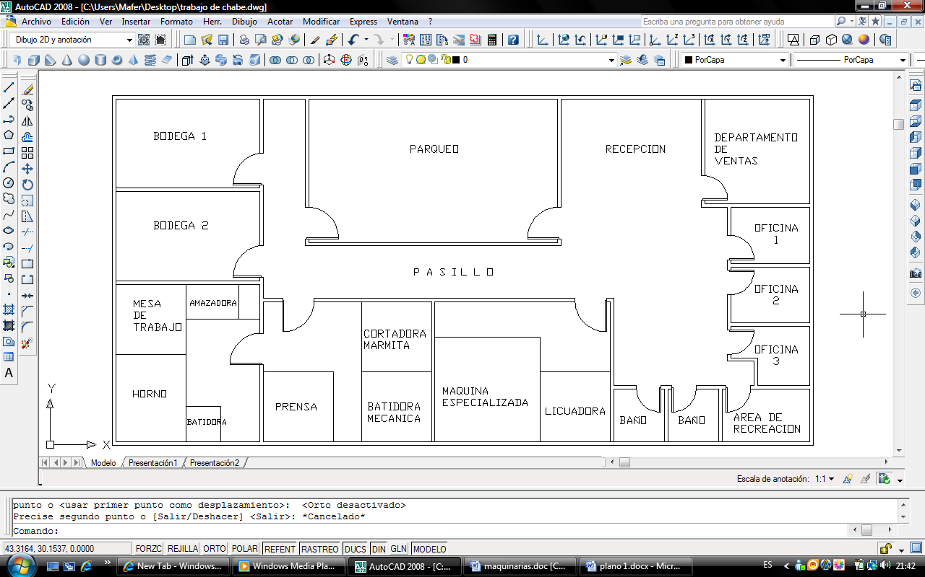

10 m

**Fuente: Autocad**

**Elaborado por: Las autoras**

**FIGURA Nº 20**

**PLANO DE LA EMPRESA DIMENSIONES INTERNAS**

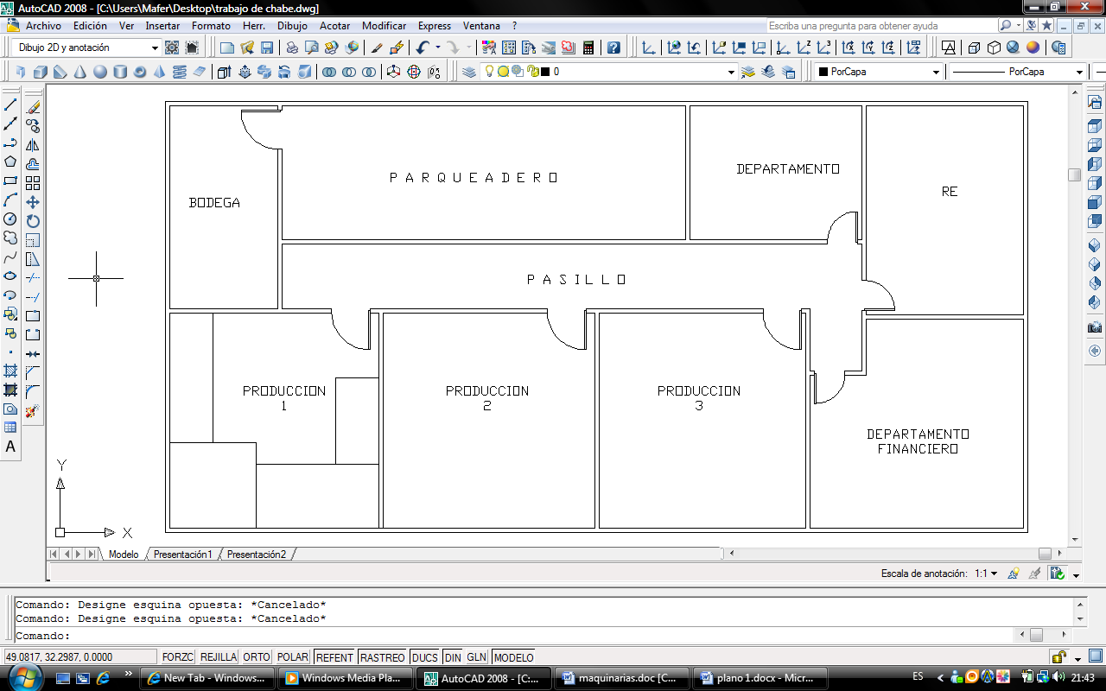 2,5 m 10 m 3,5 m 4 m

5 m

5 m

5 m 5 m 5 m 5 m

**Fuente: Autocad**

**Elaborado por: Las autoras**

Se requerirá de aproximadamente 6 albañiles, dirigidos por un Ing. Civil; estimamos que la obra tenga un plazo de 6 meses.

El costo de construcción por metro cuadrado se detalla a continuación:

**CUADRO Nº 29**

**BALANCE DE OBRAS FISICAS**

|  |  |  |  |  |
| --- | --- | --- | --- | --- |
| **BALANCE DE OBRAS FÍSICAS** | | | | |
| **RUBRO** | UNIDAD DE MEDIDA | CANTIDAD | COSTO UNITARIO | COSTO TOTAL |
| **Construcción de la empresa** | m2 | 200 | $ 350.00 | $ 70,000.00 |

**Fuente: Cámara de Construcción de Guayaquil**

**Elaborado por: Las Autoras**

**2.4.4 BALANCE DE MAQUINARIAS**

Para llevar a cabo este proyecto, se necesitará maquinarias especializadas en la producción de turrones, panes y galletas de miel de abeja; implementando tecnología para así ofrecer productos de alta calidad como se lo detalla a continuación:

**CUADRO Nº 30**

**BALANCE DE MAQUINARIAS**

|  |  |  |  |  |
| --- | --- | --- | --- | --- |
|  | **Cantidad** | **Precio Unitario** | **Precio total** |  |
| **PRODUCCIÓN DE PAN DE MIEL** |  |  |  |  |
| **Horno de 8 latas acero inoxidable** | 1 | $ 1,100.00 | $ 1,100.00 |  |
| **Amasadora 20 Kg** | 1 | $ 1,850.00 | $ 1,850.00 |  |
| **Dividisora de masa 2 kg** | 1 | $ 980.00 | $ 980.00 |  |
| **Mesas de Trabajo de acero inoxidable** | 1 | $ 150.00 | $ 150.00 |  |
| **Total de maquinarias en la producción pan** |  |  |  | $ 4,080.00 |
|  |  |  |  |  |
| **PRODUCCIÓN DE TURRONES DE MIEL DE ABEJA** |  |  |  |  |
| **Batidora de turrón 25 litros** | 1 | $ 1,100.00 | $ 1,100.00 |  |
| **Cortadora con base UPN acero y prensa** | 1 | $ 3,300.00 | $ 3,300.00 |  |
| **Marmita turrones material acero inoxidable 3mm mate estructura UPN con aspas acero inox. 300lt.** | 1 | $ 3,500.00 | $ 3,500.00 |  |
| **Prensa Turrones acero inoxidable** | 1 | $ 680.00 | $ 680.00 |  |
| **Total de maquinarias en la producción turrones** |  |  |  | $ 8,580.00 |
|  |  |  |  |  |
| **PRODUCCIÓN DE GALLETA DE MIEL DE ABEJA** |  |  |  |  |
| **Horno de 4 latas acero inoxidable** | 1 | $ 550.00 | $ 550.00 |  |
| **Amasadora de 20Kg.** | 1 | $ 1,850.00 | $ 1,850.00 |  |
| **Total de maquinarias en la producción de galletas** |  |  |  | $ 2,400.00 |
|  |  |  |  |  |
| **OTROS** |  |  |  |  |
| **Selladora** | 1 | $ 2,300.00 | $ 2,300.00 |  |
| **Codificadora Semiautomática (compresor)** | 1 | $ 3,800.00 | $ 3,800.00 |  |
| **Lavadero Semi. Industrial 2p.Teka(120x50)ac.inox** | 3 | $ 102.00 | $ 306.00 |  |
| **Sistema de extracción** | 1 | $ 1,000.00 | $ 1,000.00 |  |
| **Total de otras maquinarias** |  |  |  | $ 7,406.00 |
| **Total de Maquinarias** |  |  |  | $ 22,466.00 |

**Fuente: Fritega S.A., Salinerito, Equindeca.**

**Elaborado por: Las Autoras**

**2.4.5 VEHICULOS**

A más de la maquinaria, contaremos con un Camión marca QMC modelo cronos usado año 2007, el cual nos servirá para transportar los productos a los diferentes puntos de venta.

**2.4.6 INSUMOS**

Además de las maquinarias se necesitaran insumos que son necesarios para los procesos de fabricación de los distintos productos hechos a base de miel. Estos serán adquiridos en las diferentes empresas proveedoras en la ciudad de Guayaquil. A continuación detallamos los insumos requeridos:

**CUADRO Nº 31**

**INSUMOS DE PRODUCCION**

|  |  |  |  |
| --- | --- | --- | --- |
|  | **Cantidad** | **Precio Unitario** | **Precio Total** |
| **Raspador de masa** | 2 | $ 20.00 | $ 40.00 |
| **Guantes para horno** | 4 | $ 5.00 | $ 20.00 |
| **Set de cucharones con medida** | 2 | $ 35.00 | $ 70.00 |
| **Envases con medidas** | 4 | $ 25.00 | $ 100.00 |
| **Set de cuchillos** | 2 | $ 40.00 | $ 80.00 |
| **Estantería 5 pisos** | 2 | $ 125.00 | $ 250.00 |
| **Portalatas de 20 latas** | 2 | $ 150.00 | $ 300.00 |
| **Set de Limpieza** | 4 | $ 7.95 | $ 31.80 |
| **Juego de Ollas de acero inoxidable** | 1 | $ 160.00 | $ 160.00 |
| **Balanza electrónica** | 1 | $ 240.00 | $ 240.00 |
| **Tanques de gas** | 3 | $ 15.00 | $ 45.00 |
| **Extinguidor** | 2 | $ 175.86 | $ 351.72 |
| **Separador de Huevos Metálico** | 2 | $ 224.00 | $ 448.00 |
| **Mielómetro** | 1 | $ 204.50 | $ 204.50 |
| **Espátulas acero inox.** | 4 | $ 85.68 | $ 342.72 |
| **Tachos de basura** | 4 | $ 8.81 | $ 35.24 |
| **paquetes de fundas de basura** | 5 | $ 1.75 | $ 8.75 |
| **Total de Insumos Producción** |  |  | $ 2,727.73 |

**Fuente: Equindeca, Picca**

**Elaborado por: Las Autoras**

**CUADRO Nº 32**

**INVERSIÓN EN EQUIPOS DE OFICINA**

|  |  |  |  |  |
| --- | --- | --- | --- | --- |
|  |  | **Cantidad** | **Precio Unitario** | **Precio Total** |
| **Escritorio en forma L 1.5 x 1.5m.** | | 7 | $ 218.00 | $ 1,526.00 |
| **Sillas oficina normal, tapiz cuerina** | | 10 | $ 65.00 | $ 650.00 |
| **Archivadores 2 gavetas con tablero** | | 4 | $ 145.00 | $ 580.00 |
| **Computadoras** | | 7 | $ 400.00 | $ 2,800.00 |
| **Teléfono** |  | 2 | $ 12.00 | $ 24.00 |
| **Copiadora/ Impresora/ Fax** | | 1 | $ 550.00 | $ 550.00 |
| **Aire Condicionado** | | 3 | $ 467.66 | $ 1,402.98 |
| **Dispensador de agua** | | 2 | $ 31.26 | $ 62.52 |
| **Total** | |  |  | $ 7,595.50 |

**Fuente: Metálica Bravo, XPC**

**Elaborado por: Las Autoras**

**CUADRO Nº 33**

**INSUMOS DE OFICINA**

|  |  |  |  |  |
| --- | --- | --- | --- | --- |
|  | | Cantidad | Precio Unitario | Precio Total |
| **Resmas de Papel Bond** | | 4 | $ 3.50 | $ 14.00 |
| **Toner de Impresora** |  | 2 | $ 25.00 | $ 50.00 |
| **Esferográficos** |  | 24 | $ 0.25 | $ 6.00 |
| **Grapadoras** |  | 4 | $ 1.75 | $ 7.00 |
| **Perforadoras** | | 4 | $ 2.00 | $ 8.00 |
| **Carpetas** |  | 12 | $ 1.50 | $ 18.00 |
| **Cinta Scott** |  | 3 | $ 0.35 | $ 1.05 |
| **Calculadoras** | | 2 | $ 7.00 | $ 14.00 |
| **Total** | |  |  | $ 118.05 |

**Fuente: Papelesa, Metálica Bravo, XPC**

**Elaborado por: Las Autoras**

**2.4.7 ACTIVOS DIFERIDOS**

**CUADRO Nº 34**

**GASTOS DE CONSTITUCIÓN**

|  |  |
| --- | --- |
| **GASTOS DE CONSTITUCION** | |
| **Rubros** | Precio |
| **Constitución de Compañía Anónima** | $ 400 |
| **TOTAL** | $ 400 |

**Fuente: Cámara de Comercio de Guayaquil**

**Elaborado por: Las Autoras**

**CUADRO Nº 35**

**GASTOS DE FUNCIONAMIENTO**

|  |  |
| --- | --- |
| **GASTOS DE FUNCIONAMIENTO** | |
| **Rubros** | Precio |
| **Permiso de Funcionamiento** | $ 50 |
| **Patente Municipal** | $ 90 |
| **Afiliación a la Cámara De Comercio** | $ 48 |
| **Registro Sanitario** | $ 294 |
| **Cuerpo de Bomberos** | $ 80 |
| **Registro de la Marca** | $ 85 |
| **TOTAL** | $ 647 |

**Fuente: Municipio de Guayaquil, Cámara de Comercio de Guayaquil, etc.**

**Elaborado por: Las Autoras**

**2.4.8 BALANCE DE PERSONAL**

En esta parte vamos a identificar el capital humano del que vamos a disponer para la realización de nuestros productos y la efectiva puesta en marcha de la compañía.

Las remuneraciones se detallan en el siguiente cuadro y se ha tomado en cuenta la cantidad de trabajo asignado a cada empleado y las horas de trabajo. Los valores se han considerados como un gasto de sueldo y salarios para la compañía. Los valores se han considerado en valores que se cotizan en el mercado laboral de nuestro país luego de los respectivos descuentos por beneficios sociales de los empleados, establecidos por la ley.

**CUADRO Nº 36**

**BALANCE DE PERSONAL**

|  |  |  |  |  |
| --- | --- | --- | --- | --- |
| **Cargo/ Función** | **# Puestos** | **Salario Mensual Unitario** | **Salario Mensual Total** | **Total Anual** |
| **Gerente General** | 1 | $850 | $850 | $10,200 |
| **Jefe de Departamento** | 3 | $700 | $2,100 | $25,200 |
| **Secretaria** | 1 | $250 | $250 | $3,000 |
| **Contador** | 1 | $400 | $400 | $4,800 |
| **Operarios** | 6 | $220 | $1,320 | $15,840 |
| **Empleado de Limpieza** | 1 | $218 | $218 | $2,616 |
| **Total** | 13 | $2,688 | $5,288 | $61,656 |

**Fuente: Las autoras**

**Elaborado por: Las Autoras**

[Capitulo 3]

ESTUDIO FINANCIERO

**3.1 INTRODUCCIÓN**

Una vez definida la idea del negocio se lleva a cabo un estudio de mercado, el cual servirá de base para el estudio técnico y el financiero.

Concepción de la idea inicial Mercadeo Aspectos Financieros

Para poder definir el estudio financiero, se mostrará el comportamiento proyectado de variables como: El volumen de ventas de nuestros productos que serán distribuidos, el coste de producción, los gastos administrativos, de publicidad y de ventas; con esta información se descontarán los flujos de cada período usando una tasa de descuento (TMAR), para obtener la tasa de retorno del proyecto (TIR) y el valor actual neto (VAN) y una vez utilizando estas tasas y con el crecimiento de la producción cada año en un 2.5% en un tiempo de 5 años se podrá analizar si es factible el proyecto.

**3.1.1 REQUERIMIENTOS PARA PLAN FINANCIERO**

* Inversión requerida: Debemos de cuantificar la inversión requerida, la cual debemos de definir cómo se va a financiar, es decir cuáles serán las fuentes de financiación (capital propio, inversionistas, la banca, etc.) y cuál será el monto con el que va a participar cada parte.
* Rentabilidad esperada
* Proyecciones en años: El mercado meta definido en el plan de mercadeo será aplicado en los aspectos técnicos y financieros.

A partir de las ideas y propuestas planteadas a lo largo del proyecto, se efectúa el siguiente análisis financiero; la proyección y detalle de gastos, posibles resultados que reporten beneficios y ganancias para los que decidan invertir en el negocio y/o proyecto. Por ende se pretende evaluar si el presente proyecto es económicamente factible.

**3.2 INVERSIÓN REQUERIDA**

La inversión requerida antes de la puesta en marcha de nuestro proyecto puede dividirse en:

* + Capital de trabajo: Es la cantidad de recursos de corto plazo que se necesita para comenzar las actividades, es decir es la diferencia entre el activo y el pasivo corriente.
  + Activos fijos: Consta de la inversión en activos como: maquinaria y equipo, muebles, vehículos, edificios y terrenos, etc.
  + Gastos pre operativos: estas inversiones son todas aquellas que se realizan sobre activos constituidos por los servicios o derechos adquiridos necesarios para la puesta en marcha del proyecto, de los cuales, los principales rubros son los gastos de organización, las patentes y licencias, los gastos de puesta en marcha, las capacitaciones y los imprevistos.

A partir del estudio realizado y en vista de la clase de proyecto que se quiere llevar a cabo, es necesaria la adquisición del equipo especializado.

En el capitulo anterior en el estudio técnico se detalla la descripción de equipos y bienes necesarios para la inversión del proyecto. Dando así el total de ellos y la inversión inicial para iniciar el negocio, en el siguiente cuadro se realiza un resumen de los valores requeridos.

**CUADRO N°37**

**INVERSION TOTAL DEL PROYECTO**

|  |  |
| --- | --- |
| **Inversión en Terreno:** | **$40.000,00** |
| **Inversión en Edificio:** | $70.000,00 |
| **Inversión oficina/administrativos:** | $ 7.713,55 |
| **Inversión equipos técnicos:** | $ 22.466,00 |
| **Inversión en Vehículo:** | $12.000,00 |
| **Inversión insumos de producción:** | $ 2.727,73 |
| **Inversión en Materia Prima**  **Inversión en Mano de Obra** | $ 11.084,07  $ 15.864,00 |
| **Inversión en Activos Diferidos:** | $ 1.047,00 |
| **Inversión inicial total de:** | **$ 182.902,42** |

**Fuente: Las Autoras**

**Elaborado por: Las Autoras**

Estableciendo que para el inicio total de las actividades se planifica un tiempo de 3 meses para la adquisición de todos los equipos, conseguir permisos, etc. Dicha inversión pretende ser desembolsada ***40% capital propio*** y ***60% préstamo.***

**3.3 FINANCIAMIENTO**

El financiamiento de nuestra inversión total va estar compuesta dela siguiente manera:

**CUADRO N°38**

**FINANCIAMIENTO DE INVERSION TOTAL**

|  |  |
| --- | --- |
|  | **Monto** |
| **Capital Propio** | $ 73,160.97 |
| **Préstamo** | $ 109,741.45 |

**Fuente: Las Autoras**

**Elaborado por: Las Autoras**

El préstamo será otorgado por la Corporación Financiera Nacional con un plazo máximo de 10 años y una tasa de interés del 9.15%. En consecuencia, obtendremos una amortización como lo detallamos en el ***anexo 23.***

**3.4 INGRESOS**

Debido a que nuestro proyecto es una microempresa y es nueva en el mercado, nuestros productos no van a estar posicionados en la mente del consumidor por lo tanto en los primeros meses no serán muy vendidos, debido a esto hemos tomado un criterio conservador. Una vez que los productos se encuentren en el mercado esperamos que tenga un crecimiento del 8% mensual y que en el mes de octubre podamos alcanzar nuestro punto de equilibrio. En los siguientes años se espera que tenga un crecimiento del 2,5% anual **(Ver en anexo 5, 6, 7,).**

**3.5 COSTOS**

Los costos son una parte elemental en el estudio de este proyecto, definirlos nos ayudará a una correcta gestión empresarial, conocer cuánto es necesario para obtener los productos y a su vez establecer el precio, para así obtener una ganancia.

**3.5.1 COSTOS DIRECTOS DE PRODUCCIÓN**

Como su nombre lo indica son todos los costos que inciden directamente con la fabricación del producto.

Cabe mencionar que para calcular la cantidad mensual de producción de cada producto nos basamos en los resultados del punto de equilibrio y en nuestras encuestas; para lo cual según nuestras proyecciones empezaremos con una cantidad mensual de 6534 unidades, esta cantidad representaría la producción mensual estimada para el primer año; además según los resultados de las encuestas de las 210 personas que eligieron estos productos; el 30% para el turrón, el 37.14% galletas de miel y el 32.86% pan de miel.

A partir de estos porcentajes estimamos las cantidades mensuales que se producirán de cada producto en el primer año.

Para su mejor apreciación, se lo resumimos en el siguiente cuadro:

**CUADRO N°39**

**CUADRO °39**

**PRODUCCION MENSUAL DE CADA PRODUCTO**

|  |  |  |
| --- | --- | --- |
| ENCUESTADOS | PRODUCTO | PRODUCCION MENSUAL 1º AÑO |
| **210** |  | **6534** |
| 30%(63) | Turrón | 1960 |
| 37.14%(78) | Galleta | 2427 |
| 32.86%(69) | Pan | 2147 |

**Fuente: Las Autoras**

**Elaborado por: Las Autoras**

En los ***anexos 8, 9 y 10*** detallamos los costos directos de producción de cada uno de los productos. Gracias a ellos podemos concluir que el costo total por producto es de:

**CUADRO N°40**

**COSTO UNITARIO TOTAL POR PRODUCTO**

|  |  |
| --- | --- |
| **Producción** | **Costo Unitario Total** |
| **Turrón** | $1,04 |
| **Galleta** | $1,10 |
| **Pan** | $2,44 |

**Fuente: Las Autoras**

**Elaborado por: Las Autoras**

**CUADRO N°41**

**PRECIO DE VENTA POR PRODUCTO**

|  |  |  |
| --- | --- | --- |
| **PRECIO** | **SUPERMERCADO** | **TIENDA** |
| **TURRON** | $ 1,40 | $ 1,45 |
| **PAN** | $ 3,25 |  |
| **GALLETA** | $ 1,50 | $ 1,55 |

**Fuente: Las Autoras**

**Elaborado por: Las Autoras**

**3.5.2 COSTOS INDIRECTOS DE PRODUCCIÓN**

Además de calcular los costos de material directo de producción que implicaba la materia prima que se usa en el proceso de elaboración de los turrones, galletas y pan de miel de abeja, se procederá a detallar los costos indirectos de producción, los cuales son costos que se involucran en el proceso de elaboración pero de una forma indirecta.

Cabe recalcar que estos costos se han estimado en un lapso de tiempo de un mes como lo detallamos en el siguiente cuadro:

**CUADRO Nº42**

**COSTOS INDIRECTOS DE PRODUCCIÓN**

|  |  |
| --- | --- |
|  | **TOTAL** |
| **Materiales Indirectos** | $ 2.471,35 |
| **Mano de Obra Indirecta** | 863,50 |
| **Costos Indirectos** | 1.166,57 |
| **TOTAL** | $ 4.501,42 |

**Fuente: Las autoras**

**Elaborado por: Las autoras**

Para una mayor comprensión de cada rubro que implica los costos indirectos se detallarán en los ***anexos 11,12, 13, 14, 15,19, 20, 21*** donde se detallaran cada uno de los costos.

**3.5.3 COSTOS VARIABLES Y COSTOS FIJOS**

Los costos directos e indirectos se los puede clasificar en costos fijos y variables para tener una mejor comprensión en el análisis de este proyecto.

Los costos fijos por naturaleza no están en función de la producción, es decir, no varían si el volumen de la producción aumenta o disminuye. Por lo tanto, se mantiene fijo en cualquier lapso de tiempo.

Los costos variables, por lo contrario de los costos fijos, estos varían de forma directa de acuerdo al volumen de producción. En consecuencia se incrementarán si el volumen de producción incrementa.

Aplicando estos conceptos en nuestro proyecto, nuestros costos variables y fijos son los siguientes:

**CUADRO Nº 43**

**COSTOS VARIABLES**

|  |  |  |  |
| --- | --- | --- | --- |
| **COSTOS VARIABLES** | | | |
|  | **TURRON** | **PAN** | **GALLETA** |
| **MATERIA PRIMA** | $ 0,20 | $ 1,13 | $ 0,26 |
| **MANO DE OBRA DIRECTA** | $ 0,46 | $ 0,92 | $ 0,46 |
| **MATERIAL INDIRECTO DE PROD.** | $ 0,38 | $ 0,39 | $ 0,38 |
| **TOTAL DE COSTOS VARIABLES** | $ 1,04 | $ 2,44 | $ 1,10 |

**Fuente: Las autoras**

**Elaborado por: Las autoras**

**CUADRO Nº 44**

**COSTOS FIJOS**

|  |  |  |  |
| --- | --- | --- | --- |
| **COSTOS FIJOS** | | | |
|  | **TURRON** | **PAN** | **GALLETA** |
| **MANO DE OBRA INDIRECTA** | $ 315.08 | $ 274.22 | $ 274.20 |
| **COSTOS INDIRECTOS** | $ 445.88 | $ 418.96 | $ 301.74 |
| **GASTOS ADMINISTRATIVOS** | $ 763.04 | $ 763.04 | $ 763.04 |
| **GASTOS DE VENTA** | $ 490.00 | $ 490.00 | $ 490.00 |
| **Total Costos Fijos** | $ 2,013.99 | $ 1,946.22 | $ 1,828.98 |

**Fuente: Las autoras**

**Elaborado por: Las autoras**

**3.6 PUNTO DE EQUILIBRIO**

Una vez que hemos obtenido los costos variables y fijos, y el precio de los productos, se procedió a calcular el punto de equilibrio de cada uno, el cual nos indica la cantidad optima, es decir que al producir esta cantidad la empresa igualara sus ingresos con los gastos, mayor a este punto la empresa obtendrá ganancias, por lo contrario menor a este tendrá perdida.

**CUADRO Nº 45**

**PUNTO DE EQUILIBRIO**

|  |  |
| --- | --- |
| **PUNTO DE EQUILIBRIO** | |
| **TURRON** | 5671 |
| **PAN** | 2385 |
| **GALLETA** | 4508 |
| **Total** | 12564 |

**Fuente: Las Autoras**

**Elaborado por: Las Autoras**

**3.7 CAPITAL DE TRABAJO: DÉFICIT MÁXIMO ACUMULADO**

Es de suma importancia calcular la inversión que se requiere para financiar los desfases de caja que pueden ocurrir durante el funcionamiento del proyecto, este rubro se llama capital de trabajo.

Para calcular el monto de esta inversión se ha recurrido al método del déficit máximo acumulado, para el cual es necesario obtener el saldo de caja de cada mes durante el primer año de funcionamiento, el cual se obtiene restando los egresos de los ingresos para luego obtener el saldo acumulado en cada mes. El valor que represente el mayor déficit en los saldos acumulados será el capital de trabajo del proyecto.

Para poder calcular la cantidad de producción de cada producto se realizó una proyección de los valores vendidos y los costos incurridos de cada mes durante el primer año, debido a la complejidad de la división de los cálculos de la producción y el precio de cada uno de los productos se los realizó en una tabla aparte y luego se los adjunto en la tabla **(ver anexo 24).**

Como se observa en el ***anexo 25*** el capital de trabajo para el proyecto es de $ 27.077,64 ya que es el máximo déficit acumulado.

**3.8 VALOR DE DESECHO**

Nuestro proyecto posee una gran cantidad de activos fijos, en su mayoría maquinarias, debido a la naturaleza de sus productos, las cuales año a año se van depreciando por su uso normal, lo que provoca que sea necesario tomar en cuenta en nuestro estudio un valor de desecho que lo vamos a realizar a través del método contable para un periodo de 5 años de duración del proyecto. Resultando un valor de desecho de $64.593 como lo detallamos en el cuadro N**º**46.

La depreciación de las maquinas por cada producto se puede apreciar en los ***anexos 16, 17, 18.*** Además de la reinversión en maquinarias que se encuentra en el ***anexo 22.***

**3.8.1 VALOR DE DESECHO CONTABLE**

Para poder calcular el valor de desecho contable, consideraremos la depreciación de cada uno de los activo durante su vida útil.

**CUADRO Nº 46**

**VALOR DEL DESECHO CONTABLE**



**Fuente: Las autoras**

**Elaborado por: Las autoras**

**3.9 FLUJO DE CAJA PROYECTADO**

El flujo de caja es la acumulación neta de los activos líquidos que posee la empresa en un periodo determinado e indica de donde provienen los ingresos y en qué cosas se gastan los fondos, por lo tanto constituye un indicador de suma importancia para la liquidez de la empresa. Para el presente proyecto se realizó un flujo de caja proyectado a 5 años que es la duración del proyecto **(ver anexo 26).**

**3.10 TASA MÍNIMA ATRACTIVA DE RETORNO (TMAR)**

En el caso de nuestro proyecto vamos a tomar como referencia una TMAR de una empresa ya existente en el mercado con características similares a nuestro proyecto ya que es una microempresa y no representa un gran valor en el porcentaje total del mercado. Tomamos como referencia la empresa El Salinerito que tiene en este segmento una TMAR del 8%, que es un poco baja es por lo que en nuestro caso específico tomamos una TMAR de 15%, debido a que la tasa de interés en el mercado es del 9,15% y además hay que considerar que nuestro proyecto es una microempresa, se desarrollará en un mercado riesgoso.

La TMAR junto con el cálculo del TIR nos va decir si el proyecto es económicamente rentable y factible, en este caso la TIR es mayor que la TMAR y el VAN es positivo. Es decir, el inversionista que está interesado en el proyecto va a obtener de retorno el pago de su inversión y además un retorno extraordinario sobre su inversión **(ver anexos 26).**

**3.11 PAY BACK**

El Pay Back nos proporcionará el plazo en el que la inversión inicial va a ser recuperado a través de los flujos de caja netos obtenidos del proyecto. Este método consiste en dividir la inversión inicial más los gastos de los distintos flujos de caja positivos del proyecto.

En el ***anexo 27*** vemos que en la inversión inicial se la podrá recuperar entre el año 3 y 4 de operación de la empresa.

**3.12 ANÁLISIS DE SENSIBILIDAD**

El análisis de sensibilidad del proyecto tiene por finalidad mostrar los efectos que una variación o un cambio en una o más variables más relevantes del proyecto tendría sobre el TIR y el VAN.

Dentro de estas variables están: el costo de producción, el precio, el volumen de producción, ya que aquellos cambios pueden afectar la rentabilidad del proyecto.

Para este proyecto se tomaron en consideración posibles variaciones; unas positivas y otras negativas.

A partir de los resultados del ***anexo28,*** podemos concluir:

* Ante un incremento del precio de los productos del 11%, la TIR tenderá a aumentar en un 63% y el VAN de igual manera, $108.057,73.
* Ante una disminución del precio de los productos del 9%, la TIR tenderá a disminuir en un 15% y el VAN de igual manera, $ 1.124,67. Tienen una relación directa entre el precio y la TIR, VAN.
* Ante un incremento de los costos de producción 10%, la TIR tenderá a disminuir al 20% y el VAN disminuye a $12.314,58.
* Los costos de producción tienen una relación inversa con el TIR, VAN.
* La empresa estará apta ante un incremento máximo del 13% en sus costos, mayor a esto ocasionará que la empresa tenga pérdida mayor, por ende, el proyecto no será rentable.
* Ante un incremento en el volumen de la producción del 13.94%, el TIR tenderá a incrementar en un 61% y el VAN a $104.821,43.
* El volumen de producción tienen una relación directa con el TIR, VAN
* La empresa estará apta ante una disminución máxima del 12,25% en su volumen de producción, mayor a esto ocasionará que la empresa tenga pérdida mayor, por ende, el proyecto no será rentable.

**3.13 CONCLUSIONES DEL ESTUDIO FINANCIERO**

A partir de los resultados obtenidos en nuestro estudio financiero, mediante los métodos de evaluación más conocidos, podemos concluir lo siguiente:

* Por medio del análisis del VAN, obtuvimos como resultado que nuestro proyecto es rentable ya que el VAN es mayor a cero ($ 49.244,55), lo que indica cuanto se gana con el proyecto, después de haber recuperado la inversión.
* Por medio del análisis de la TIR, que resulto mayor a la rentabilidad exigida por nosotros en este proyecto (37% > 15%), así mismo podemos concluir que nuestro proyecto es rentable.
* Finalmente, Por medio del análisis del Payback, que nos muestra que en tres años de operación del proyecto se recupera la inversión, incluida la tasa interna de retorno exigida por nosotros; podemos afirmar que nuestro proyecto es rentable.

**CONCLUSIONES**

Una vez concluido el estudio para la factibilidad y viabilidad económica de nuestro proyecto podemos concluir que:

* El proyecto tiene grandes posibilidades de ser aceptado en el mercado y formar parte de él ya que se obtuvo un TIR mayor que la TMAR por lo que podemos decir que el proyecto es rentable y que los inversionistas no solo van a recuperar su inversión sino que van a obtener un ingreso adicional.
* Es necesario para poder lograr los objetivos mantener los estándares de calidad, precios y mantenernos en constante innovación y análisis del mercado para poder satisfacer todas las exigencias de los consumidores.
* Mediante el estudio en general de todo el proyecto hemos podido notar que existe un desconocimiento de los productos, esto es una gran oportunidad para el negocio, si bien es cierto existe competencia pero no se han posicionado en la mente de los consumidores como empresas de esta índole.
* A pesar de aplicar un criterio conservador tanto en la proyección de los ingresos como en las tasas aplicadas, el negocio resulta rentable.
* Además de que el proyecto muestra rentabilidad, nos basaremos en aplicar las estrategias de marketing para lograr un posicionamiento dentro del mercado, que como se menciono anteriormente, es poco explotado.

**RECOMENDACIONES**

A continuación damos ciertas recomendaciones que creemos son necesarias para la ejecución del proyecto.

* Para poder mantener una rentabilidad constante y asegurada, se recomienda fijar estrategias y convenios de ventas con los supermercados y/o tiendas para que de esta manera tener un flujo constante de utilidad.
* Mantener una constante política de trabajo basada en la satisfacción total de nuestros empleados y trabajadores así como un ambiente de armonía laboral, para que de esta manera evitar que nuestro personal que cuenta con información y experiencia en el negocio pueda crear una competencia.
* Explotar el enfoque artesanal que tiene estos productos, ya que esto contribuirá a una buena percepción de los consumidores, no como un simple postre sino también como un producto nutritivo sin químicos.
* Renovar constantemente la tecnología aplicable en el negocio, por lo que esto ayudará a que los costos se reduzcan a largo plazo, además de mantener siempre una producción eficiente y eficaz.
* Considerar siempre los cambios en las preferencias de los consumidores, al momento de realizar los planes estratégicos futuros.

[Anexos]

**ANEXO 1**

**PLAN DE CREDITO DE LA CORPORACIÓN FINANCIERA NACIONAL**

|  |  |
| --- | --- |
| **CRÉDITO DIRECTO** | |
| **DESTINO** | * Activo fijo: Obras civiles, maquinaria, equipo, fomento agrícola y semoviente. * Capital de Trabajo: Adquisición de materia prima, insumos, materiales directos e indirectos, pago de mano de obra, etc. * Asistencia técnica. |
| **BENEFICIARIO** | * Personas naturales. * Personas jurídicas sin importar la composición de su capital social (privada, mixta o pública);bajo el control de la Superintendencia de Compañías. * Cooperativas no financieras, asociaciones, fundaciones y corporaciones; con personería jurídica. |
| **MONTO** | * Hasta el 70%; para proyectos nuevos. * Hasta el 100% para proyectos de ampliación. * Hasta el 60% para proyectos de construcción para la venta. * Desde US$ 10,000\* * Valor a financiar (en porcentajes de la inversión total):   \*El monto máximo será definido de acuerdo a la metodología de riesgos de la CFN. |
| **PLAZO** | * Activo Fijo: hasta 10 años. * Capital de Trabajo: hasta;3 años. * Asistencia Técnica: hasta;3 años. |
| **PERÍODO DE GRACIA** | * Se fijará de acuerdo a las características del proyecto y su flujo de caja proyectado. |
| **TASAS DE INTERÉS** | * Capital de trabajo: 10.5%; * Activos Fijos:   + 10.5% hasta 5 años.   + 11% hasta 10 años. |

**Fuente:** [**www.cfn.fin.ec**](http://www.cfn.fin.ec)

**Elaborado por: Corporación Financiera Nacional**

**ANEXO 2**

**PLAN DE CRÉDITO DEL BANCO DEL FOMENTO**

|  |
| --- |
| **MICROCREDITO**   * **Sujetos de crédito:** Todas las personas naturales o jurídicas, que realicen actividades de producción, comercio, o servicios. * **Financiamiento:** Se financiará hasta el 100% del proyecto de inversión a realizarse. * **Interés:** La tasa de interés será del 11% anual para el sector de producción y del 15% anual para el sector de comercio y servicio. * **Monto:** HastaUS $ 7.000 * **Plazo:** Hasta 5 años * **Destino del crédito:** Capital de trabajo y activos fijos * **Garantía:** Quirografarias (personal). |
| **CREDITO 555**   * **Sujetos de crédito,** Todas las personas naturales o jurídicas privadas legalmente constituidas, que se encuentren relacionadas con la producción, comercio o servicios. * **Financiamiento:** Hasta el 100% del proyecto de inversión a realizarse * **Monto:**Desde USD $100 hastaUSD $ 5000 * **Plazo:** Hasta 5 años. * **Interés:** La tasa de interés será del 5% anual. * **Destino del crédito:** Capital de trabajo y activos fijos * **Garantía:** Quirografarias (personal). |

**Fuente: www.bnf.fin.ec**

**Elaborado por: Banco Nacional del Fomento**

**ANEXO 3**

**RESULTADOS DE FRECUENCIAS**

**CUADRO N°1**

**RESULTADO DE FRECUENCIA “SEXO”**

|  |  |  |  |  |  |
| --- | --- | --- | --- | --- | --- |
| N | | Valid | | 400 | |
| Missing | | 0 | |
| Mean | | | | 1,61 | |
| Std. Error of Mean | | | | ,024 | |
| Median | | | | 2,00 | |
| Mode | | | | 2 | |
| Std. Deviation | | | | ,489 | |
| Variance | | | | ,240 | |
|  | | | Frequency | | Percent | | Valid Percent | Cumulative Percent |
| Valid | Masculino | | 158 | | 39,5 | | 39,5 | 39,5 |
|  | Femenino | | 242 | | 60,5 | | 60,5 | 100,0 |
|  | Total | | 400 | | 100,0 | | 100,0 |  |

**CUADRO N°2**

**RESULTADOS DE FRECUENCIA “EDAD”**

|  |  |  |
| --- | --- | --- |
| N | Valid | 400 |
| Missing | 0 |
| Mean | | 2,15 |
| Std. Error of Mean | | ,039 |
| Median | | 2,00 |
| Mode | | 2 |
| Std. Deviation | | ,775 |
| Variance | | ,601 |

|  |  |  |  |  |  |
| --- | --- | --- | --- | --- | --- |
|  | | Frequency | Percent | Valid Percent | Cumulative Percent |
| Valid | menor o igual de 18 años | 60 | 15,0 | 15,0 | 15,0 |
|  | 19 a 25 años | 253 | 63,3 | 63,3 | 78,3 |
|  | 26 a 35 años | 53 | 13,3 | 13,3 | 91,5 |
|  | 36 años en adelante | 34 | 8,5 | 8,5 | 100,0 |
|  | Total | 400 | 100,0 | 100,0 |  |

**CUADRO N°3**

**RESULTADOS DE FRECUENCIA “SI LE GUSTA LA MIEL DE ABEJA”**

|  |  |  |  |  |  |  |
| --- | --- | --- | --- | --- | --- | --- |
| N | | | Valid | | 400 | |
|  | | | Missing | | 0 | |
| Mean | | | | | 1,11 | |
| Std. Error of Mean | | | | | ,016 | |
| Median | | | | | 1,00 | |
| Mode | | | | | 1 | |
| Std. Deviation | | | | | ,316 | |
| Variance | | | | | ,100 | |
|  | | Frequency | | Percent | | Valid Percent | | Cumulative Percent |
| Valid | si | 355 | | 88,8 | | 88,8 | | 88,8 |
|  | no | 45 | | 11,3 | | 11,3 | | 100,0 |
|  | Total | 400 | | 100,0 | | 100,0 | |  |

**CUADRO N°4**

**RESULTADOS DE FRECUENCIA “FRECUENCIA DE CONSUMO DE MIEL DE ABEJA AL MES”**

|  |  |  |
| --- | --- | --- |
| N | Valid | 354 |
| Missing | 46 |
| Mean | | 1,45 |
| Std. Error of Mean | | ,033 |
| Median | | 1,00 |
| Mode | | 1 |
| Std. Deviation | | ,620 |
| Variance | | ,384 |

|  |  |  |  |  |  |
| --- | --- | --- | --- | --- | --- |
|  | | Frequency | Percent | Valid Percent | Cumulative Percent |
| Valid | una vez al mes | 220 | 55,0 | 62,1 | 62,1 |
|  | 2 a 4 veces al mes | 110 | 27,5 | 31,1 | 93,2 |
|  | más de 4 veces al mes | 24 | 6,0 | 6,8 | 100,0 |
|  | Total | 354 | 88,5 | 100,0 |  |
| Missing | System | 46 | 11,5 |  |  |
| Total | | 400 | 100,0 |  |  |

**CUADRO N°5**

**RESULTADOS DE FRECUENCIA “LAS RAZONES POR LAS QUE CONSUME LA MIEL DE ABEJA”**

|  |  |  |
| --- | --- | --- |
| N | Valid | 355 |
| Missing | 45 |
| Mean | | 1,97 |
| Std. Error of Mean | | ,045 |
| Median | | 2,00 |
| Mode | | 1 |
| Std. Deviation | | ,843 |
| Variance | | ,711 |

|  |  |  |  |  |  |
| --- | --- | --- | --- | --- | --- |
|  | | Frequency | Percent | Valid Percent | Cumulative Percent |
| Valid | por nutrición | 131 | 32,8 | 36,9 | 36,9 |
|  | por propiedades curativas | 103 | 25,8 | 29,0 | 65,9 |
|  | por ser sustituto del azúcar | 121 | 30,3 | 34,1 | 100,0 |
|  | Total | 355 | 88,8 | 100,0 |  |
| Missing | System | 45 | 11,3 |  |  |
| Total | | 400 | 100,0 |  |  |

**CUADRO N°6**

**RESULTADOS DE FRECUENCIA “LA FORMA EN QUE LA CONSUME”**

|  |  |  |
| --- | --- | --- |
| N | Valid | 354 |
| Missing | 46 |
| Mean | | 1,76 |
| Std. Error of Mean | | ,051 |
| Median | | 1,00 |
| Mode | | 1 |
| Std. Deviation | | ,959 |
| Variance | | ,920 |

|  |  |  |  |  |  |
| --- | --- | --- | --- | --- | --- |
|  | | Frequency | Percent | Valid Percent | Cumulative Percent |
| Valid | Pura Natural | 186 | 46,5 | 52,5 | 52,5 |
|  | En Postres | 96 | 24,0 | 27,1 | 79,7 |
|  | Medicinas | 43 | 10,8 | 12,1 | 91,8 |
|  | Otros | 29 | 7,3 | 8,2 | 100,0 |
|  | Total | 354 | 88,5 | 100,0 |  |
| Missing | System | 46 | 11,5 |  |  |
| Total | | 400 | 100,0 |  |  |

**CUADRO N°7**

**RESULTADOS DE FRECUENCIA “ESTARIA DISPUESTO A CONSUMIRLA EN DULCES”**

|  |  |  |  |  |  |  |
| --- | --- | --- | --- | --- | --- | --- |
| N | | Valid | | | 355 | |
|  | | Missing | | | 45 | |
| Mean | | | | | 1,10 | |
| Std. Error of Mean | | | | | ,016 | |
| Median | | | | | 1,00 | |
| Mode | | | | | 1 | |
| Std. Deviation | | | | | ,295 | |
| Variance | | | | | ,087 | |
|  | | | Frequency | Percent | | Valid Percent | | Cumulative Percent |
| Valid | si | | 321 | 80,3 | | 90,4 | | 90,4 |
|  | no | | 34 | 8,5 | | 9,6 | | 100,0 |
|  | Total | | 355 | 88,8 | | 100,0 | |  |
| Missing | System | | 45 | 11,3 | |  | |  |
| Total | | | 400 | 100,0 | |  | |  |

**CUADRO N° 8**

**RESULTADOS DE FRECUENCIA “POSTRES PREFERIDOS”**

|  |  |  |  |  |  |  |
| --- | --- | --- | --- | --- | --- | --- |
|  | | si el turron de miel de abeja es atractivo para el consumidor | si el pan de miel de abeja es atractivo al consumidor | si la galleta de miel de abeja es atractivo al consumidor | si los caramelos de miel de abeja es atractivo al consumidor | si los alfajores de miel de abeja es atractivo al consumidor |
| N | Valid | 321 | 321 | 321 | 321 | 321 |
|  | Missing | 79 | 79 | 79 | 79 | 79 |
| Mean | | 3,06 | 3,06 | 2,61 | 3,20 | 3,08 |
| Std. Error of Mean | | ,081 | ,078 | ,072 | ,082 | ,078 |
| Median | | 3,00 | 3,00 | 2,00 | 3,00 | 3,00 |
| Mode | | 5 | 4 | 2 | 5 | 5 |
| Std. Deviation | | 1,443 | 1,395 | 1,287 | 1,476 | 1,404 |
| Variance | | 2,081 | 1,947 | 1,657 | 2,179 | 1,971 |
| Sum | | 982 | 981 | 838 | 1027 | 990 |

**Si el turrón de miel de abeja es atractivo para el consumidor**

|  |  |  |  |  |  |
| --- | --- | --- | --- | --- | --- |
|  | | Frequency | Percent | Valid Percent | Cumulative Percent |
| Valid | el de mayor preferencia | 67 | 16,8 | 20,9 | 20,9 |
|  | mas preferido | 52 | 13,0 | 16,2 | 37,1 |
|  | preferido | 68 | 17,0 | 21,2 | 58,3 |
|  | poco preferido | 63 | 15,8 | 19,6 | 77,9 |
|  | menos preferido | 71 | 17,8 | 22,1 | 100,0 |
|  | Total | 321 | 80,3 | 100,0 |  |
| Missing | System | 79 | 19,8 |  |  |
| Total | | 400 | 100,0 |  |  |
|  | |  |  |  |  |

**Si el pan de miel de abeja es atractivo al consumidor**

|  |  |  |  |  |  |
| --- | --- | --- | --- | --- | --- |
|  | | Frequency | Percent | Valid Percent | Cumulative Percent |
| Valid | el de mayor preferencia | 62 | 15,5 | 19,3 | 19,3 |
|  | mas preferido | 55 | 13,8 | 17,1 | 36,4 |
|  | preferido | 69 | 17,3 | 21,5 | 57,9 |
|  | poco preferido | 73 | 18,3 | 22,7 | 80,7 |
|  | menos preferido | 62 | 15,5 | 19,3 | 100,0 |
|  | Total | 321 | 80,3 | 100,0 |  |
| Missing | System | 79 | 19,8 |  |  |
| Total | | 400 | 100,0 |  |  |

**Si la galleta de miel de abeja es atractiva al consumidor**

|  |  |  |  |  |  |
| --- | --- | --- | --- | --- | --- |
|  | | Frequency | Percent | Valid Percent | Cumulative Percent |
| Valid | el de mayor preferencia | 78 | 19,5 | 24,3 | 24,3 |
|  | mas preferido | 88 | 22,0 | 27,4 | 51,7 |
|  | preferido | 66 | 16,5 | 20,6 | 72,3 |
|  | poco preferido | 59 | 14,8 | 18,4 | 90,7 |
|  | menos preferido | 30 | 7,5 | 9,3 | 100,0 |
|  | Total | 321 | 80,3 | 100,0 |  |
| Missing | System | 79 | 19,8 |  |  |
| Total | | 400 | 100,0 |  |  |

**Si los caramelos de miel de abeja es atractivo al consumidor**

|  |  |  |  |  |  |
| --- | --- | --- | --- | --- | --- |
|  | | Frequency | Percent | Valid Percent | Cumulative Percent |
| Valid | el de mayor preferencia | 59 | 14,8 | 18,4 | 18,4 |
|  | mas preferido | 59 | 14,8 | 18,4 | 36,8 |
|  | preferido | 49 | 12,3 | 15,3 | 52,0 |
|  | poco preferido | 67 | 16,8 | 20,9 | 72,9 |
|  | menos preferido | 87 | 21,8 | 27,1 | 100,0 |
|  | Total | 321 | 80,3 | 100,0 |  |
| Missing | System | 79 | 19,8 |  |  |
| Total | | 400 | 100,0 |  |  |

**Si los alfajores de miel de abeja es atractivo al consumidor**

|  |  |  |  |  |  |
| --- | --- | --- | --- | --- | --- |
|  | | Frequency | Percent | Valid Percent | Cumulative Percent |
| Valid | el de mayor preferencia | 55 | 13,8 | 17,1 | 17,1 |
|  | mas preferido | 66 | 16,5 | 20,6 | 37,7 |
|  | preferido | 69 | 17,3 | 21,5 | 59,2 |
|  | poco preferido | 59 | 14,8 | 18,4 | 77,6 |
|  | menos preferido | 72 | 18,0 | 22,4 | 100,0 |
|  | Total | 321 | 80,3 | 100,0 |  |
| Missing | System | 79 | 19,8 |  |  |
| Total | | 400 | 100,0 |  |  |

**CUADRO N° 9**

**RESULTADOS DE FRECUENCIA “LUGAR DE DISTRIBUCIÓN”**

|  |  |  |
| --- | --- | --- |
| N | Valid | 320 |
| Missing | 80 |
| Mean | | 1,89 |
| Std. Error of Mean | | ,073 |
| Median | | 1,00 |
| Mode | | 1 |
| Std. Deviation | | 1,304 |
| Variance | | 1,700 |
| Sum | | 606 |

|  |  |  |  |  |  |
| --- | --- | --- | --- | --- | --- |
|  | | Frequency | Percent | Valid Percent | Cumulative Percent |
| Valid | Supermercados | 190 | 47,5 | 59,4 | 59,4 |
|  | Panaderías | 53 | 13,3 | 16,6 | 75,9 |
|  | Islas en los diferentes Centros Comerciales | 19 | 4,8 | 5,9 | 81,9 |
|  | Pastelerías | 37 | 9,3 | 11,6 | 93,4 |
|  | Cafeterías | 21 | 5,3 | 6,6 | 100,0 |
|  | Total | 320 | 80,0 | 100,0 |  |
| Missing | System | 80 | 20,0 |  |  |
| Total | | 400 | 100,0 |  |  |

**CUADRO N°10**

**RESULTADOS DE FRECUENCIA “ATRIBUTOS AL MOMENTO DE LA COMPRA”**

|  |  |  |  |  |  |  |
| --- | --- | --- | --- | --- | --- | --- |
|  | | si la presentación es importante al momento de compra | si el precio es importante al momento de compra | si la calidad es importante al momento de compra | si los ingredientes que contiene es importante al momento de compra | si el tamaño es importante al momento de compra |
| N | Valid | 321 | 321 | 321 | 321 | 321 |
|  | Missing | 79 | 79 | 79 | 79 | 79 |
| Mean | | 3,06 | 2,53 | 2,58 | 3,06 | 3,75 |
| Std. Error of Mean | | ,075 | ,074 | ,079 | ,079 | ,068 |
| Median | | 3,00 | 2,00 | 2,00 | 3,00 | 4,00 |
| Mode | | 3 | 2 | 1 | 4 | 5 |
| Std. Deviation | | 1,339 | 1,325 | 1,419 | 1,412 | 1,216 |
| Variance | | 1,793 | 1,756 | 2,013 | 1,993 | 1,480 |
| Sum | | 982 | 811 | 829 | 982 | 1205 |

**Si la presentación es importante al momento de compra**

|  |  |  |  |  |  |
| --- | --- | --- | --- | --- | --- |
|  | | Frequency | Percent | Valid Percent | Cumulative Percent |
| Valid | el de mayor preferencia | 52 | 13,0 | 16,2 | 16,2 |
|  | mas preferido | 61 | 15,3 | 19,0 | 35,2 |
|  | preferido | 85 | 21,3 | 26,5 | 61,7 |
|  | poco preferido | 62 | 15,5 | 19,3 | 81,0 |
|  | menos preferido | 61 | 15,3 | 19,0 | 100,0 |
|  | Total | 321 | 80,3 | 100,0 |  |
| Missing | System | 79 | 19,8 |  |  |
| Total | | 400 | 100,0 |  |  |

**Si el precio es importante al momento de compra**

|  |  |  |  |  |  |
| --- | --- | --- | --- | --- | --- |
|  | | Frequency | Percent | Valid Percent | Cumulative Percent |
| Valid | el de mayor preferencia | 86 | 21,5 | 26,8 | 26,8 |
|  | mas preferido | 93 | 23,3 | 29,0 | 55,8 |
|  | preferido | 71 | 17,8 | 22,1 | 77,9 |
|  | poco preferido | 29 | 7,3 | 9,0 | 86,9 |
|  | menos preferido | 42 | 10,5 | 13,1 | 100,0 |
|  | Total | 321 | 80,3 | 100,0 |  |
| Missing | System | 79 | 19,8 |  |  |
| Total | | 400 | 100,0 |  |  |

**Si la calidad es importante al momento de compra**

|  |  |  |  |  |  |
| --- | --- | --- | --- | --- | --- |
|  | | Frequency | Percent | Valid Percent | Cumulative Percent |
| Valid | el de mayor preferencia | 102 | 25,5 | 31,8 | 31,8 |
|  | mas preferido | 68 | 17,0 | 21,2 | 53,0 |
|  | preferido | 56 | 14,0 | 17,4 | 70,4 |
|  | poco preferido | 52 | 13,0 | 16,2 | 86,6 |
|  | menos preferido | 43 | 10,8 | 13,4 | 100,0 |
|  | Total | 321 | 80,3 | 100,0 |  |
| Missing | System | 79 | 19,8 |  |  |
| Total | | 400 | 100,0 |  |  |

**Si los ingredientes que contiene es importante al momento de compra**

|  |  |  |  |  |  |
| --- | --- | --- | --- | --- | --- |
|  | | Frequency | Percent | Valid Percent | Cumulative Percent |
| Valid | el de mayor preferencia | 57 | 14,3 | 17,8 | 17,8 |
|  | mas preferido | 73 | 18,3 | 22,7 | 40,5 |
|  | preferido | 51 | 12,8 | 15,9 | 56,4 |
|  | poco preferido | 74 | 18,5 | 23,1 | 79,4 |
|  | menos preferido | 66 | 16,5 | 20,6 | 100,0 |
|  | Total | 321 | 80,3 | 100,0 |  |
| Missing | System | 79 | 19,8 |  |  |
| Total | | 400 | 100,0 |  |  |

**Si el tamaño es importante al momento de compra**

|  |  |  |  |  |  |
| --- | --- | --- | --- | --- | --- |
|  | | Frequency | Percent | Valid Percent | Cumulative Percent |
| Valid | el de mayor preferencia | 24 | 6,0 | 7,5 | 7,5 |
|  | mas preferido | 27 | 6,8 | 8,4 | 15,9 |
|  | preferido | 61 | 15,3 | 19,0 | 34,9 |
|  | poco preferido | 101 | 25,3 | 31,5 | 66,4 |
|  | menos preferido | 108 | 27,0 | 33,6 | 100,0 |
|  | Total | 321 | 80,3 | 100,0 |  |
| Missing | System | 79 | 19,8 |  |  |
| Total | | 400 | 100,0 |  |  |

**CUADRO N°11**

**RESULTADOS DE FRECUENCIA “MEDIOS DE COMUNICACIÓN DE PREFERENCIA”**

|  |  |  |
| --- | --- | --- |
| N | Valid | 321 |
| Missing | 79 |
| Mean | | 2,50 |
| Std. Error of Mean | | ,078 |
| Median | | 2,00 |
| Mode | | 2 |
| Std. Deviation | | 1,392 |
| Variance | | 1,938 |
| Sum | | 804 |

|  |  |  |  |  |  |
| --- | --- | --- | --- | --- | --- |
|  | | Frequency | Percent | Valid Percent | Cumulative Percent |
| Valid | Televisión | 65 | 16,3 | 20,2 | 20,2 |
|  | Degustaciones en los principales supermercados | 158 | 39,5 | 49,2 | 69,5 |
|  | Folletos/Trípticos | 29 | 7,3 | 9,0 | 78,5 |
|  | Vallas Publicitarias | 25 | 6,3 | 7,8 | 86,3 |
|  | revistas | 28 | 7,0 | 8,7 | 95,0 |
|  | Internet | 16 | 4,0 | 5,0 | 100,0 |
|  | Total | 321 | 80,3 | 100,0 |  |
| Missing | System | 79 | 19,8 |  |  |
| Total | | 400 | 100,0 |  |  |

**ANEXO 4**

**RESULTADOS DE HIPOTESIS**

**CUADRO N°1**

**COMPROBACIÓN DE LA SEGUNDA HIPÓTESIS**

**Case Processing Summary**

|  |  |  |  |  |  |  |
| --- | --- | --- | --- | --- | --- | --- |
|  | Cases | | | | | |
| Valid | | Missing | | Total | |
| N | Percent | N | Percent | N | Percent |
| por qué consume la miel de abeja \* de que forma consume la miel de abeja | 354 | 88,5% | 46 | 11,5% | 400 | 100,0% |

**CUADRO N°2**

**COMPROBACIÓN DE LA TERCERA HIPÓTESIS**

**Case Processing Summary**

|  |  |  |  |  |  |  |
| --- | --- | --- | --- | --- | --- | --- |
|  | Cases | | | | | |
| Valid | | Missing | | Total | |
| N | Percent | N | Percent | N | Percent |
| si el consumidor le gusta la miel \* Sexo | 400 | 100,0% | 0 | ,0% | 400 | 100,0% |

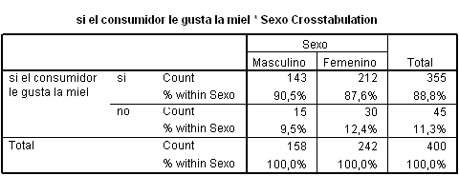

**CUADRO N°3**

**COMPROBACIÓN DE LA CUARTA HIPÓTESIS**

**Case Processing Summary**

|  |  |  |  |  |  |  |
| --- | --- | --- | --- | --- | --- | --- |
|  | Cases | | | | | |
| Valid | | Missing | | Total | |
| N | Percent | N | Percent | N | Percent |
| con qué frecuencia mensual consume la miel \* Edad | 355 | 88,8% | 45 | 11,3% | 400 | 100,0% |

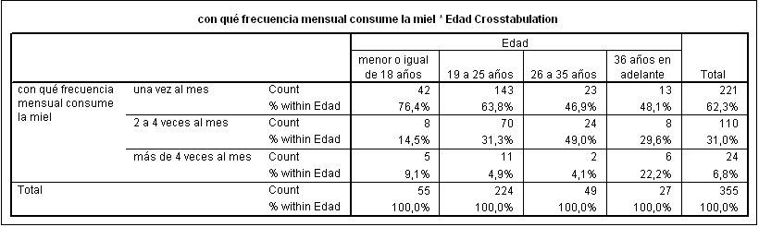

**CUADRO N°4**

**COMPROBACIÓN DE LA QUINTA HIPÓTESIS**

**Case Processing Summary**

|  |  |  |  |  |  |  |
| --- | --- | --- | --- | --- | --- | --- |
|  | Cases | | | | | |
| Valid | | Missing | | Total | |
| N | Percent | N | Percent | N | Percent |
| En cuál de los siguientes lugares legustaría encontrarestos productos \* Sexo | 320 | 80,0% | 80 | 20,0% | 400 | 100,0% |

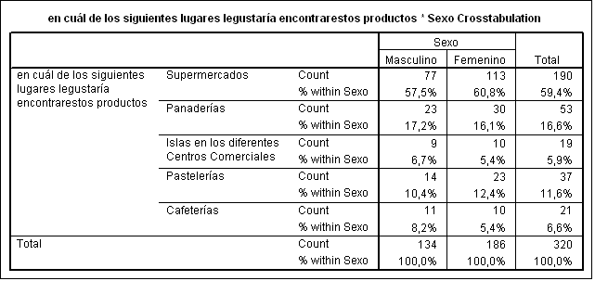

**CUADRO N°5**

**COMPROBACIÓN DE LA SEXTA HIPÓTESIS**

**Case Processing Summary**

|  |  |  |  |  |  |  |
| --- | --- | --- | --- | --- | --- | --- |
|  | Cases | | | | | |
| Valid | | Missing | | Total | |
| N | Percent | N | Percent | N | Percent |
| de que forma consume la miel de abeja \* Edad | 354 | 88,5% | 46 | 11,5% | 400 | 100,0% |

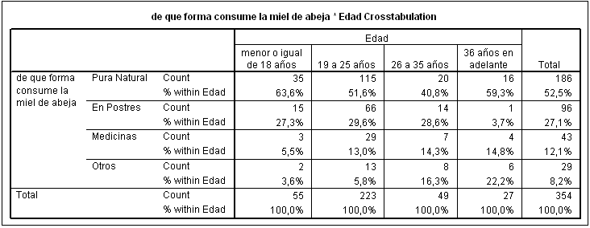

**ANEXO 5**

**PROYECCIÓN DE LA PRODUCCIÓN AÑO 2009**

|  |  |  |
| --- | --- | --- |
| **PROYECCIÓN DE PRODUCCIÓN 2009** | | |
| **MES** | **PRODUCCIÓN** | **% VARIACIÓN** |
| **Enero** | 6,534 |  |
| **Febrero** | 7,056 | 8.00% |
| **Marzo** | 7,621 | 8.00% |
| **Abril** | 8,230 | 8.00% |
| **Mayo** | 8,889 | 8.00% |
| **Junio** | 9,600 | 8.00% |
| **Julio** | 10,368 | 8.00% |
| **Agosto** | 11,197 | 8.00% |
| **Septiembre** | 12,093 | 8.00% |
| **Octubre** | 13,061 | 8.00% |
| **Noviembre** | 14,105 | 8.00% |
| **Diciembre** | 15,234 | 8.00% |
| **Total Unidades Producidas anual** | 123,987 |  |
|  |  |
|  |  |

**Fuente: Las Autoras**

**Elaborado por: Las Autoras**

**ANEXO 6**

**PROYECCIÓN DE LA PRODUCCIÓN POR PRODUCTO**

|  |  |  |  |  |  |  |
| --- | --- | --- | --- | --- | --- | --- |
| **PROYECCIÓN ANUAL** | | |  | **PRODUCCIÓN** | | |
| **AÑO** | **Producción** | **CRECIMIENTO ESPERADO ANUAL** |  | TURRON | PAN | GALLETAS |
|  |  |  |  |
| **2010** | 127,087 | 2.5% |  | 38126 | 41761 | 47200 |
| **2011** | 130,264 | 2.5% |  | 39079 | 42805 | 48380 |
| **2012** | 133,521 | 2.5% |  | 40056 | 43875 | 49590 |
| **2013** | 136,859 | 2.5% |  | 41058 | 44972 | 50829 |
| **2014** | 140,280 | 2.5% |  | 42084 | 46096 | 52100 |

**Fuente: Las Autoras**

**Elaborado por: Las Autoras**

**ANEXO 7**

**PROYECCIÓN DE LA PRODUCCIÓN (DÓLARES)**

|  |  |  |  |  |  |  |
| --- | --- | --- | --- | --- | --- | --- |
| **AÑO** | **TURRON** | | **PAN** | **GALLETAS** | | **TOTAL** |
| SUPER  MERCADO | TIENDA | SUPER  MERCADO | SUPER  MERCADO | TIENDA |
|  |  |  |  |  |  |
| **2010** | $ 39,967.86 | $ 17,685.20 | $ 144,636.27 | $ 52,856.88 | $ 23,314.35 | $ 278,460.56 |
| **2011** | $ 43,834.75 | $ 19,487.30 | $ 159,374.57 | $ 58,242.95 | $ 25,690.06 | $ 306,629.63 |
| **2012** | $ 48,075.76 | $ 21,372.70 | $ 174,794.06 | $ 63,877.95 | $ 28,175.57 | $ 336,296.05 |
| **2013** | $ 52,727.09 | $ 23,440.51 | $ 191,705.38 | $ 70,058.15 | $ 30,901.56 | $ 368,832.69 |
| **2014** | $ 41,230.88 | $ 18,329.72 | $ 149,907.40 | $ 54,783.20 | $ 24,164.02 | $ 288,415.21 |

**Fuente: Las Autoras**

**Elaborado por: Las Autoras**

**ANEXO 8**

**COSTOS DIRECTOS DE PRODUCCION DEL TURRON DE MIEL**

|  |  |  |  |  |  |
| --- | --- | --- | --- | --- | --- |
|  | **CANTIDAD MENSUAL** | **UNIDAD** | **COSTO UNITARIO** | **COSTO TOTAL MENSUAL** | **COSTO ANUAL** |
| **Miel** | 30 | GRAMOS | $ 0.0050 | $ 0.150 | $ 1.80 |
| **Azúcar** | 25 | GRAMOS | 0.0006 | 0.01375 | $ 0.17 |
| **Maní** | 10 | GRAMOS | 0.0025 | 0.03 | $ 0.30 |
| **Huevos** | 0.2 | UNIDAD | 0.0250 | 0.0050 | $ 0.06 |
| **Lámina de trigo** | 0.1 | PLANCHAS | 0.0100 | 0.00100 | $ 0.01 |
| **Empaque** | 1 | UNIDAD | 0.0100 | 0.01 | $ 0.12 |
| **Total Materia Prima** |  |  |  | 0.20 | $ 2.46 |
| **Mano de Obra Directa** | 2 | Operarios | 220.00 | 440.00 | $ 5,280.00 |
| **Costos Indirectos de Fabricación** |  |  |  | 761.34 | $ 9,136.05 |
| **TOTAL** |  |  |  | **$ 1,201.54** | $ 14,418.51 |

**Fuente: Las Autoras**

**Elaborado por: Las Autoras**

**ANEXO 9**

**COSTOS DIRECTOS DE PRODUCCION DEL PAN DE MIEL**

|  |  |  |  |  |  |
| --- | --- | --- | --- | --- | --- |
|  | **CANTIDAD MENSUAL** | **UNIDAD** | **COSTO UNITARIO** | **COSTO TOTAL MENSUAL** | **COSTO ANUAL** |
| **Miel** | 150 | GRAMOS | $ 0.0050 | $ 0.75 | $ 9.00 |
| **Harina** | 210 | GRAMOS | 0.0010 | 0.210 | $ 2.52 |
| **Polvo de Hornear** | 9 | GRAMOS | 0.0010 | 0.009 | $ 0.11 |
| **Bicarbonato** | 2.5 | GRAMOS | 0.0100 | 0.025 | $ 0.30 |
| **Canela** | 1.25 | GRAMOS | 0.0100 | 0.013 | $ 0.15 |
| **Clavo de olor** | 1 | GRAMOS | 0.0100 | 0.010 | $ 0.12 |
| **Huevos** | 1.5 | UNIDAD | 0.0250 | 0.038 | $ 0.45 |
| **Leche** | 0.125 | LITROS | 0.5000 | 0.063 | $ 0.75 |
| **Aceite** | 0.02 | LITROS | 0.8500 | 0.017 | $ 0.20 |
| **Total de Materia Prima** |  |  |  | 1.134 | $ 13.60 |
| **Mano de Obra Directa** | 2 |  | 220.00 | 440.00 | $ 5,280.00 |
| **CIF** |  |  |  | 693.56 | $ 8,322.77 |
| **TOTAL** |  |  |  | **$ 1,134.70** | $ 13,629.98 |

**Fuente: Las Autoras**

**Elaborado por: Las Autoras**

**ANEXO 10**

**COSTOS DIRECTOS DE PRODUCCION DE LA GALLETA DE MIEL**

|  |  |  |  |  |  |
| --- | --- | --- | --- | --- | --- |
|  | **CANTIDAD MENSUAL** | **UNIDAD** | **COSTO UNITARIO** | **COSTO TOTAL MENSUAL** | **COSTO ANUAL** |
| **Miel** | 3 | GRAMOS | $ 0.0050 | $ 0.0150 | $ 0.1800 |
| **Harina** | 5 | GRAMOS | 0.001 | 0.0050 | $ 0.0600 |
| **Azúcar** | 0.75 | GRAMOS | 0.00055 | 0.0004 | $ 0.0050 |
| **Bicarbonato** | 0.018 | GRAMOS | 0.01 | 0.0002 | $ 0.0022 |
| **Canela** | 0.0625 | GRAMOS | 0.01 | 0.0006 | $ 0.0075 |
| **Mantequilla** | 1.25 | GRAMOS | 0.003 | 0.0038 | $ 0.0450 |
| **Huevos** | 0.025 | UNIDAD | 0.025 | 0.0006 | $ 0.0075 |
| **Sal** | 0.025 | GRAMOS | 0.001 | 0.0000 | $ 0.0003 |
| **Total de Materia Prima** |  |  |  | 0.0256 | $ 0.3074 |
| **Mano de Obra Directa** | 2 |  | 220 | 440 | $ 5,280.00 |
| **CIF** |  |  |  | $ 576.32 | $ 6,915.84 |
| **TOTAL** |  |  |  | **$ 1,016.35** | $ 12,196.46 |

**Fuente: Las autoras**

**Elaborado por: Las Autoras**

**ANEXO 11**

**DESCRIPCIÓN DEL COSTO DE FUNDAS**

|  |  |  |  |  |
| --- | --- | --- | --- | --- |
| **FUNDAS PLASTICAS DE POLIETILENO DE BAJA DENSIDAD NATURALES** | | | | |
| **Tamaño (Ancho x Largo x Espesor)** | Cantidad | Precio de millar | Precio unitario | Precio Total |
| **9 ½ ” x 4 ¾ ” x 0,0007** | 554 | $ 3.25 | $0.00325 | $1.81 |
| **5 ¾ ” x 2 ” x 0,0007** | 607 | $ 0.76 | $0.00076 | $0.46 |
| **11” x 8 ¾ ” x 0,0007** | 686 | $ 6.95 | $0.00695 | $4.77 |
| **Total** | 1847 | $ 0.95 |  | $7.04 |

**Fuente: Explast S.A.**

**Elaborado por: Las autoras**

**ANEXO 12**

**DESCRICIÓN DE MATERIALES INDIRECTOS**

|  |  |  |  |
| --- | --- | --- | --- |
| **MATERIALES INDIRECTOS** | | | |
| **ARTÍCULOS** | **CANTIDAD** | **PRECIO UNITARIO** | **PRECIO TOTAL** |
| **Cartones** | 170 | $0.07 | $11.90 |
| **Gorros** | 50 | $1.50 | $75 |
| **Mascarillas** | 50 | $0.05 | $2.50 |
| **Guantes** | 100 | $0.08 | $8 |
| **Total** |  |  | $97.40 |

**Fuente: Estuardo Sánchez, Comisariatos**

**Elaborado por: Las autoras**

**ANEXO 13**

**DESCRIPCIÓN DE GASTOS INDIRECTOS DE PRODUCCIÓN**

|  |  |  |  |
| --- | --- | --- | --- |
| **GASTOS INDIRECTOS DE PRODUCCIÓN** | | | |
| **ARTÍCULOS** | **CANTIDAD** | **PRECIO UNITARIO** | **PRECIO TOTAL** |
| **Energía Eléctrica (kw/h)** |  |  | $564.12 |
| **Agua Potable (m3)** | 10m3 |  | $35 |
| **Teléfono** | 1 |  | $100 |
| **Gas Industrial de 45 kilos** | 3 | $ 33 | $99 |
| **Gasolina/ Diesel** | 60 km/galones | $1.037 | $62.22 |
| **Total** |  |  | $860.34 |

**Fuente: Varias**

**Elaborado por: Las autoras**

**ANEXO 14**

**DISTRIBUCIÓN DE GASTOS DE ELECTRICIDAD POR PRODUCTO**

|  |  |  |
| --- | --- | --- |
|  | **% DE GASTO DE ELECTRICIDAD** | **COSTO DE LUZ MENSUAL** |
| **PAN** | 40.74 | $ 229.82 |
| **TURRON** | 37.04 | $ 208.95 |
| **GALLETA** | 22.22 | $ 125.35 |
| **TOTAL** |  | **$ 564.12** |

**Fuente: Las Autoras**

**Elaborado por: Las autoras**

**ANEXO 15**

**DESCRIPCIÓN DE LIMPIEZA DE MAQUINARIAS**

|  |  |  |  |
| --- | --- | --- | --- |
| **MATERIAL DE LIMPIEZA DE MAQUINARIAS** | | | |
| **ARTICULO** | **CANTIDAD** | **COSTO UNITARIO** | **TOTAL** |
| **Franelas** | 5 | $0.50 | $2.50 |
| **Desinfectantes** | 3 | $2.31 | $6.93 |
| **Escoba** | 2 | $5.98 | $11.96 |
| **Trapeador** | 1 | $4.28 | $4.28 |
| **Recogedor** | 2 | $3.34 | $6.68 |
| **Aceite** | 3 | $2.37 | $7.11 |
| **Total** |  |  | $39.46 |

**Fuente: Supermercados La favorita y Mi Comisariato**

**Elaborado por: Las autoras**

**ANEXO 16**

**DEPRECIACIÓN DE MAQUINARIAS DE PAN DE MIEL**

|  |  |  |  |  |
| --- | --- | --- | --- | --- |
| **MAQUINARIA** | **COSTO** | **AÑOS DEPRECIACIÓN** | **DEPRECIACIÓN ANUAL** | **DEPRECIACIÓN MENSUAL** |
| **Horno** | $ 1,100.00 | 10 | $ 110.00 | $ 9.17 |
| **Amasadora** | $ 1,850.00 | 10 | $ 185.00 | $ 15.42 |
| **Divisora de masa** | $ 980.00 | 10 | $ 98.00 | $ 8.17 |
| **\*Selladora** | $ 2,300.00 | 8 | $ 61.33 | $ 5.11 |
| **\*Codificadora** | $ 3,800.00 | 20 | $ 63.33 | $ 5.28 |
| **\*Sistema de extracción** | $ 1,000.00 | 5 | $ 66.67 | $ 5.56 |
| **\*Vehículo** | $ 12,000.00 | 5 | $ 800.00 | $ 66.67 |
| **TOTAL** |  |  | $ 1,384.33 | $ 115.36 |

**Fuente: Las Autoras**

**Elaborado por: Las autoras**

**ANEXO 17**

**DEPRECIACIÓN DE MAQUINARIAS DE TURRON DE MIEL**

|  |  |  |  |  |
| --- | --- | --- | --- | --- |
| **MAQUINARIA** | **COSTO** | **AÑOS DEPRECIACION** | **DEPRECIACIÓN ANUAL** | **DEPRECIACIÓN MENSUAL** |
| **Batidora de turrón** | $ 1,100.00 | 10 | $ 110.00 | $ 9.17 |
| **Cortadora** | $ 3,300.00 | 10 | $ 330.00 | $ 27.50 |
| **Marmita turrones** | $ 3,500.00 | 10 | $ 350.00 | $ 29.17 |
| **Prensa Turrones acero inoxidable** | $ 680.00 | 10 | $ 68.00 | $ 5.67 |
| **\*Selladora** | $ 2,300.00 | 8 | $ 61.33 | $ 5.11 |
| **\*Codificadora** | $ 3,800.00 | 20 | $ 63.33 | $ 5.28 |
| **\*Sistema de extracción** | $ 1,000.00 | 5 | $ 66.67 | $ 5.56 |
| **\*Vehículo** | $ 12,000.00 | 5 | $ 800.00 | $ 66.67 |
| **total** |  |  | $ 1,849.33 | $ 154.11 |

**Fuente: Las Autoras**

**Elaborado por: Las autoras**

**ANEXO 18**

**DEPRECIACIÓN DE MAQUINARIAS DE GALLETAS DE MIEL**

|  |  |  |  |  |
| --- | --- | --- | --- | --- |
| **MAQUINARIA** | **COSTO** | **AÑOS DEPRECIACION** | **DEPRECIACIÓN ANUAL** | **DEPRECIACIÓN MENSUAL** |
| **Horno** | $ 550.00 | 10 | $ 55.00 | $ 4.58 |
| **Amasadora** | $ 1,850.00 | 10 | $ 185.00 | $ 15.42 |
| **\*Selladora** | $ 2,300.00 | 8 | $ 61.33 | $ 5.11 |
| **\*Codificadora** | $ 3,800.00 | 20 | $ 63.33 | $ 5.28 |
| **\*Sistema de extracción** | $ 1,000.00 | 5 | $ 66.67 | $ 5.56 |
| **\*Vehículo** | $ 12,000.00 | 5 | $ 800.00 | $ 66.67 |
| **TOTAL** |  |  | $ 1,231.33 | $ 102.61 |

**Fuente: Las Autoras**

**Elaborado por: Las autoras**

\* Maquinarias utilizadas para los tres productos.

**ANEXO 19**

**GASTOS DE PUBLICIDAD**

|  |  |
| --- | --- |
| **GASTOS DE PUBLICIDAD** | |
|  | Costo Mensual |
| **Colocación en Supermercado** | $ 180.00 |
| **Contratación de Compañía Publicitaria** | $ 520.00 |
| **Publicación en "La Revista" diario EL Universo** | $ 120.00 |
| **Total Gastos de Publicidad** | $ 820.00 |

**Fuente: Las Autoras**

**Elaborado por: Las autoras**

**ANEXO 20**

**GASTOS ADMINISTRATIVOS**

|  |  |
| --- | --- |
| **GASTOS ADMINISTRATIVOS** | |
|  | Costo Mensual |
| **Insumos de Oficina** | $ 130.11 |
| **Sueldos Administrativos** | $ 2,159.00 |
| **Total Gastos Administrativos** | $ 2,289.11 |

**Fuente: Las Autoras**

**Elaborado por: Las autoras**

**ANEXO 21**

**GASTOS DE VENTAS**

|  |  |
| --- | --- |
| **GASTOS DE VENTAS** | |
|  | Costo Mensual |
| **Sueldo de Jefe de Ventas y Publicidad** | $ 650.00 |
| **Gastos de Publicidad** | $ 820.00 |
| **Total Gastos de Ventas** | $ 1,470.00 |

**Fuente: Las Autoras**

**Elaborado por: Las autoras**

**ANEXO 22**

**REINVERSIÓN EN MAQUINARIAS**

|  |  |  |  |  |  |
| --- | --- | --- | --- | --- | --- |
| **CALENDARIO DE REINVERSION EN MAQUINARIA Y EQUIPOS** | | | | | |
| **AÑO DE COMPRA** | | | | | |
| **MAQUINARIA/AÑOS** | 1 | 2 | 3 | 4 | 5 |
| **Materiales de Producción** |  |  | $ 1,287.96 |  |  |
| **Equipo de Computación** |  |  | $ 2,800.00 |  |  |
| **Amasadora 40 Kg** |  |  | $ 2,500.00 |  |  |
| **Mesas de Trabajo de acero inoxidable** |  |  | $ 150.00 |  |  |
| **Marmita turrones** |  |  | $ 3,500.00 |  |  |
| **TOTAL** |  |  | **$ 10,237.96** |  |  |

**Fuente: Las Autoras**

**Elaborado por: Las autoras**

**ANEXO 23**

**AMORTIZACION DEL PRESTAMO**

|  |  |  |  |  |  |
| --- | --- | --- | --- | --- | --- |
| **Periodo** | **Cuota** | **Interés** | **Amortización** | **Capital Amortizado** | **Saldo** |
| **0** |  |  |  |  | $ 109,741.45 |
| **1** | $ 17,212.99 | $ 10,041.34 | $ 7,171.65 | $ 7,171.65 | $ 102,569.80 |
| **2** | $ 17,212.99 | $ 9,385.14 | $ 7,827.85 | $ 14,999.50 | $ 94,741.95 |
| **3** | $ 17,212.99 | $ 8,668.89 | $ 8,544.10 | $ 23,543.60 | $ 86,197.85 |
| **4** | $ 17,212.99 | $ 7,887.10 | $ 9,325.89 | $ 32,869.49 | $ 76,871.96 |
| **5** | $ 17,212.99 | $ 7,033.78 | $ 10,179.21 | $ 43,048.69 | $ 66,692.76 |
| **6** | $ 17,212.99 | $ 6,102.39 | $ 11,110.60 | $ 54,159.30 | $ 55,582.15 |
| **7** | $ 17,212.99 | $ 5,085.77 | $ 12,127.22 | $ 66,286.52 | $ 43,454.93 |
| **8** | $ 17,212.99 | $ 3,976.13 | $ 13,236.86 | $ 79,523.38 | $ 30,218.07 |
| **9** | $ 17,212.99 | $ 2,764.95 | $ 14,448.04 | $ 93,971.42 | $ 15,770.03 |
| **10** | $ 17,212.99 | $ 1,442.96 | $ 15,770.03 | $ 109,741.45 | $ 0.00 |

**Fuente: Las Autoras**

**Elaborado por: Las autoras**

**ANEXO 24**

**DESCRIPCIÓN DE INGRESOS POR PRODUCTO Y PUNTO DE VENTA**

|  |  |  |  |  |  |  |  |
| --- | --- | --- | --- | --- | --- | --- | --- |
| **INGRESOS** | | | | | | | |
|  |  | TURRON | | PAN | GALLETAS | | Total |
| **MESES** | TOTAL | SUPERMERCADO 70% | TIENDAS 30% | SUPERMERCADO | SUPERMERCADO 70% | TIENDAS 30% |  |
| **ENERO** | 6534 | $ 1,920.32 | $ 853.70 | $ 6,981.89 | $ 2,551.51 | $ 1,125.43 | $ 13,432.86 |
| **FEBRERO** | 7056 | $ 2,073.94 | $ 922.00 | $ 7,540.45 | $ 2,755.63 | $ 1,215.47 | $ 14,507.49 |
| **MARZO** | 7621 | $ 2,239.86 | $ 995.76 | $ 8,143.68 | $ 2,976.08 | $ 1,312.70 | $ 15,668.08 |
| **ABRIL** | 8230 | $ 2,419.05 | $ 1,075.42 | $ 8,795.18 | $ 3,214.17 | $ 1,417.72 | $ 16,921.53 |
| **MAYO** | 8889 | $ 2,612.57 | $ 1,161.45 | $ 9,498.79 | $ 3,471.30 | $ 1,531.14 | $ 18,275.25 |
| **JUNIO** | 9600 | $ 2,821.57 | $ 1,254.37 | $ 10,258.69 | $ 3,749.01 | $ 1,653.63 | $ 19,737.27 |
| **JULIO** | 10368 | $ 3,047.30 | $ 1,354.72 | $ 11,079.39 | $ 4,048.93 | $ 1,785.92 | $ 21,316.26 |
| **AGOSTO** | 11197 | $ 3,291.08 | $ 1,463.09 | $ 11,965.74 | $ 4,372.84 | $ 1,928.79 | $ 23,021.56 |
| **SEPTIEMBRE** | 12093 | $ 3,554.37 | $ 1,580.14 | $ 12,923.00 | $ 4,722.67 | $ 2,083.10 | $ 24,863.28 |
| **OCTUBRE** | 13061 | $ 3,838.72 | $ 1,706.55 | $ 13,956.84 | $ 5,100.48 | $ 2,249.74 | $ 26,852.34 |
| **NOVIEMBRE** | 14105 | $ 4,145.82 | $ 1,843.08 | $ 15,073.39 | $ 5,508.52 | $ 2,429.72 | $ 29,000.53 |
| **DICIEMBRE** | 15234 | $ 4,477.48 | $ 1,990.52 | $ 16,279.26 | $ 5,949.20 | $ 2,624.10 | $ 31,320.57 |
| **Total de Ingresos Anuales** | | | | | | | $ 254,917.02 |

**Fuente: Las Autoras**

**Elaborado por: Las autoras**

**ANEXO 25**

**CAPITAL DE TRABAJO: DÉFICIT MÁXIMO ACUMULADO**

**Fuente: Las Autoras**

**Elaborado por: Las autoras**

**ANEXO 26**

**FLUJO DE CAJA PROYECTADO**

|  |  |  |  |  |  |  |
| --- | --- | --- | --- | --- | --- | --- |
|  |  | 1 | 2 | 3 | 4 | 5 |
| Ventas |  | $ 254,917.02 | $ 278,460.56 | $ 306,629.63 | $ 336,296.05 | $ 368,832.69 |
| Material Directo |  | $ 67,162.24 | $ 72,535.22 | $ 78,338.04 | $ 84,605.08 | $ 91,373.49 |
| Mano de Obra Directa |  | $ 15,840.00 | $ 18,480.00 | $ 19,712.00 | $ 20,894.72 | $ 22,148.40 |
| Costo Indirectos de fabricación |  | $ 83,002.24 | $ 87,982.37 | $ 93,261.32 | $ 98,857.00 | $ 104,788.42 |
| COSTO DE PRODUCCIÓN |  | $ 166,004.48 | $ 178,997.59 | $ 191,311.35 | $ 204,356.80 | $ 218,310.31 |
| MARGEN BRUTO |  | $ 88,912.54 | $ 99,462.96 | $ 115,318.28 | $ 131,939.25 | $ 150,522.38 |
| **Gastos de Venta** |  |  |  |  |  |  |
| Sueldos de Venta |  | $ 7,800.00 | $ 8,268.00 | $ 8,764.08 | $ 9,289.92 | $ 9,847.32 |
| Publicidad y promoción |  | $ 9,840.00 | $ 10,430.40 | $ 11,056.22 | $ 11,719.60 | $ 12,422.77 |
| **Gastos Administrativos** |  |  |  |  |  |  |
| Sueldos Administrativos |  | $ 25,908.00 | $ 27,462.48 | $ 29,110.23 | $ 30,856.84 | $ 32,708.25 |
| Útiles de Oficina |  | $ 1,561.32 | $ 1,655.00 | $ 1,754.30 | $ 1,859.56 | $ 1,971.13 |
| Servicio de Teléfono |  | $ 400.00 | $ 424.00 | $ 449.44 | $ 476.41 | $ 504.99 |
| Servicio de Internet |  | $ 360.00 | $ 381.60 | $ 404.50 | $ 428.77 | $ 454.49 |
| Instalación Internet |  | $ 50.00 |  |  |  |  |
| **Gastos Operacionales** |  |  |  |  |  |  |
| Depreciación de Muebles de Oficina |  | $ 217.60 | $ 217.60 | $ 217.60 | $ 217.60 | $ 217.60 |
| Depreciación Equipos de Computación |  | $ 1,116.66 | $ 1,116.66 | $ 1,116.66 | $ 1,116.66 | $ 1,116.66 |
| **Intereses** |  | $ 10,041.34 | $ 9,385.14 | $ 8,668.89 | $ 7,887.10 | $ 7,033.78 |
| Total Gastos |  | $ 57,294.92 | $ 59,340.88 | $ 61,541.92 | $ 63,852.46 | $ 66,277.00 |
| Utilidad Antes de Participación de Trabajadores |  | $ 31,617.62 | $ 40,122.09 | $ 53,776.36 | $ 68,086.79 | $ 84,245.38 |
| 15% Participación Trabajadores |  |  | $ 6,018.31 | $ 8,066.45 | $ 10,213.02 | $ 12,636.81 |
| Utilidad antes de Impuestos |  |  | $ 34,103.77 | $ 45,709.91 | $ 57,873.77 | $ 71,608.57 |
| Impuestos (25%) |  |  | $ 8,525.94 | $ 11,427.48 | $ 14,468.44 | $ 17,902.14 |
| Utilidad Neta |  | $ 31,617.62 | $ 31,596.14 | $ 34,282.43 | $ 43,405.33 | $ 53,706.43 |
| Depreciación de Maquinaria |  | $ 2,064.99 | $ 2,064.99 | $ 2,064.99 | $ 2,064.99 | $ 2,064.99 |
| Depreciación de Vehículos |  | $ 2,400.00 | $ 2,400.00 | $ 2,400.00 | $ 2,400.00 | $ 2,400.00 |
| Depreciación de Muebles de Oficina |  | $ 217.60 | $ 217.60 | $ 217.60 | $ 217.60 | $ 217.60 |
| Depreciación Equipos de Computación |  | $ 1,116.66 | $ 1,116.66 | $ 1,116.66 | $ 1,116.66 | $ 1,116.66 |
| Inversión | -$ 182,902.42 |  |  |  |  |  |
| Reinversión de Equipos de computación |  |  |  | -$ 10,237.96 |  |  |
| Préstamo | $ 109,741.45 |  |  |  |  |  |
| Amortización De Préstamo |  | -$ 7,171.65 | -$ 7,827.85 | -$ 8,544.10 | -$ 9,325.89 | -$ 76,871.96 |
| Capital de Trabajo |  |  |  |  |  | $ 27,077.64 |
| Valor de Desecho |  |  |  |  |  | $ 64,593.00 |
| Flujo de Caja | -$ 73,160.97 | $ 30,245.22 | $ 29,567.54 | $ 21,299.62 | $ 39,878.69 | $ 74,304.36 |

|  |  |
| --- | --- |
| TIR | 37% |
| VAN | $ 49,244.55 |

**Fuente: Las Autoras**

**Elaborado por: Las Autoras**

**ANEXO 27**

**PERIODO DE RECUPERACION DE LA INVERSION**

|  |  |  |
| --- | --- | --- |
| **Periodo (AÑOS)** | **FLUJO DE CAJA** | **FLUJO DE CAJA ACUMULADO EN VALOR PRESENTE** |
| **1** | $ 30,245.22 | $ 30,245.22 |
| **2** | $ 25,710.91 | $ 55,956.12 |
| **3** | $ 16,105.57 | $ 72,061.70 |
| **4** | $ 26,220.89 | $ 98,282.58 |
| **5** | $ 42,483.76 | $ 140,766.34 |

**Fuente: Las Autoras**

**Elaborado por: Las Autoras**

**ANEXO 28**

**ANALISIS DE SENSIBILIDAD**

|  |  |  |  |  |
| --- | --- | --- | --- | --- |
| **VARIABLE** | **PORCENTAJE** | **VARIACION ($)** | **TIR** | **VAN** |
| **PRECIO** | | | | |
| **TURRON** | 11% | 1.51-1.57 | 63% | $ 108,057.73 |
| **PAN** | 3.52 |
| **GALLETA** | 1.62-1.67 |
| **TURRON** | -9% | 1.31-1.36 | 15% | $ 1,124.67 |
| **PAN** | 3.03 |
| **GALLETA** | 1.40-1.45 |

|  |  |  |  |  |
| --- | --- | --- | --- | --- |
| **VARIABLE** | **PORCENTAJE** | **VARIACION ($)** | **TIR** | **VAN** |
| **PRODUCCION** |  |  |  |  |
| 8.46% | $ 134,472 | 51% | $ 82,674.30 |
| 13.94% | $ 141,277 | 61% | $ 104,821.43 |
| -11.10% | $ 110,220 | 17% | $ 4,698.75 |
| -12.25% | $ 108,790 | 15% | $ 65.16 |

|  |  |  |  |  |
| --- | --- | --- | --- | --- |
| **COSTOS DE LOS TRES PRODUCTOS** | | | | |
| **VARIABLE** | PORCENTAJE | VARIACION ($) | TIR | VAN |
| **TURRON** | 10% | 0.23 | 20% | $ 12,314.58 |
| **PAN** | 1.247 |
| **GALLETA** | 0.0282 |
| **TURRON** | 13% | 0.23 | 16% | $ 1,235.58 |
| **PAN** | 1.28 |
| **GALLETA** | 0.029 |
| **TURRON** | -10% | 0.18 | 54% | $ 86,174.52 |
| **PAN** | 1.02 |
| **GALLETA** | 0.0231 |
| **TURRON** | -20% | 0.16 | 71% | $ 123,104.49 |
| **PAN** | 0.907 |
| **GALLETA** | 0.0205 |

**Fuente: Las Autoras**

**Elaborado por: Las Autoras**

**ANEXO 29**

**FOTOS DE MAQUINARIAS DE SALINERITO**

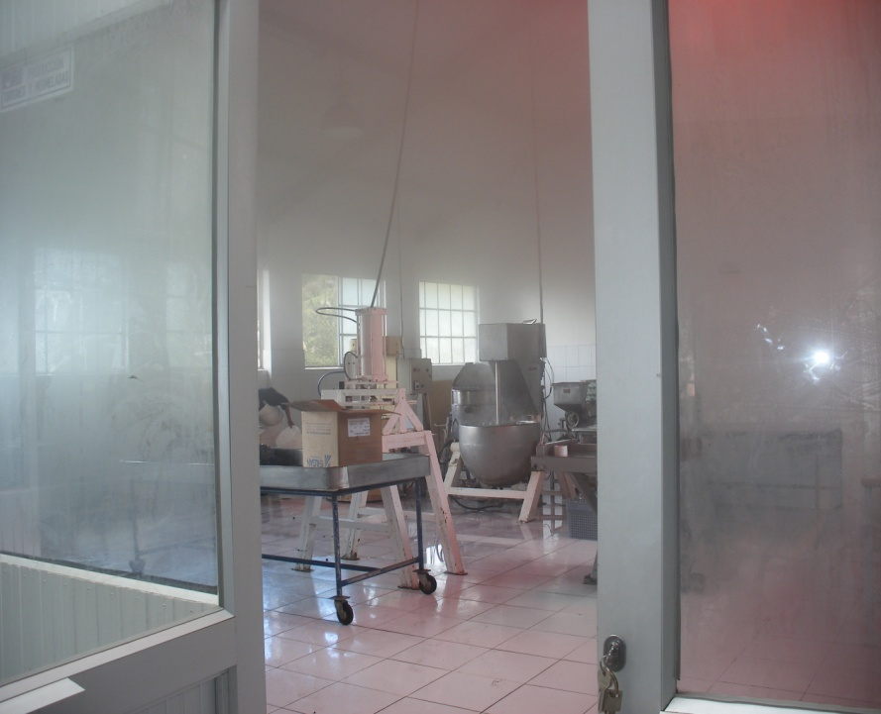

Área de Producción de Turrón de Miel

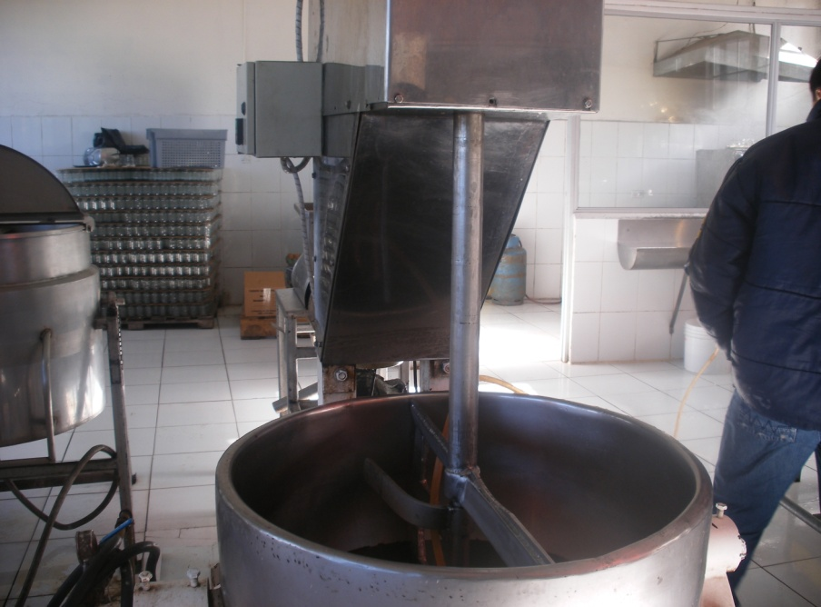

Batidora Industrial

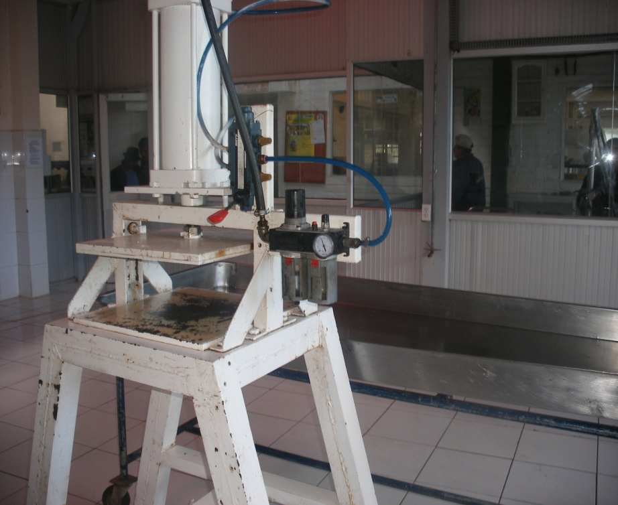

Prensa

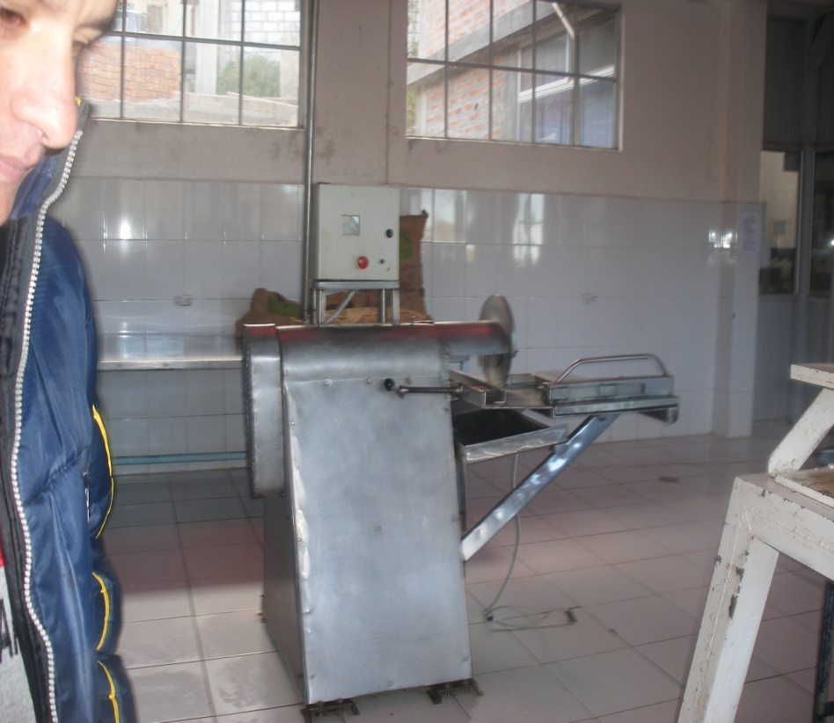

Cortadora

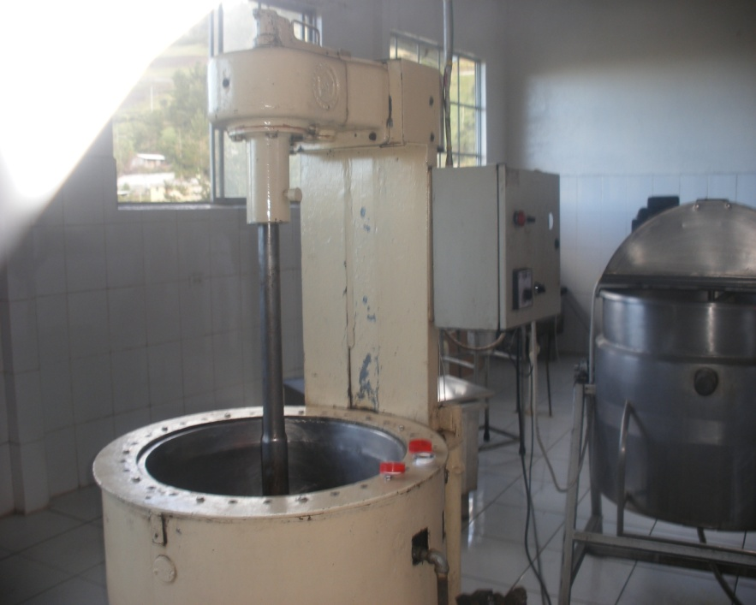

Marmita

**ANEXO 30**

**LOGOS DE LAS EIQUETAS DE LOS PRODUCTOS**

****

**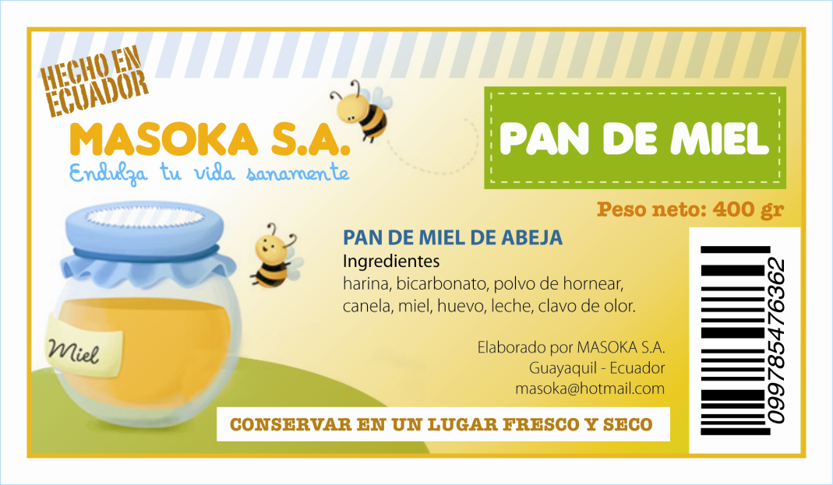**

**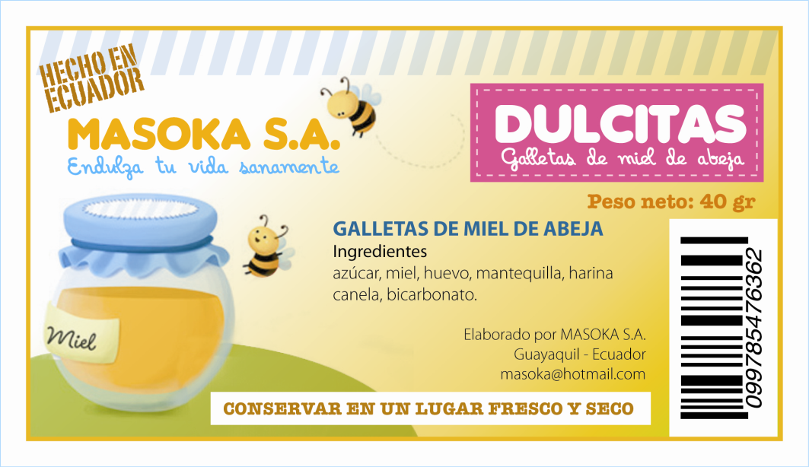**

**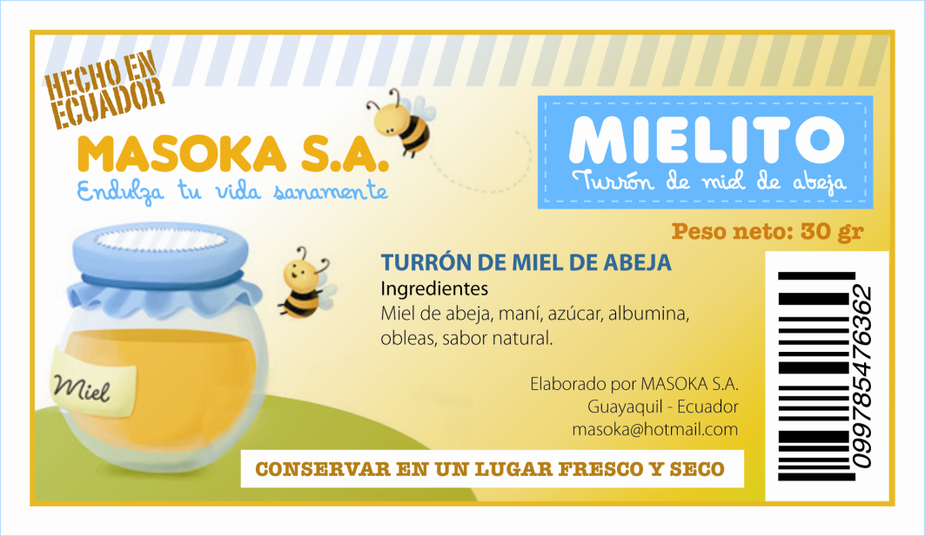**

1. Alejandra Palacio; Enrique Bedascarrasbure- Horizonte Agroalimentario- “Producción de Miel Orgánica: Excelente Alternativa para la Apicultura del NOA”- P:11-13. [↑](#footnote-ref-1)
2. Orlando Valega - Apicultor de Apícola Don Guillermo- “Todo sobre la miel” [↑](#footnote-ref-2)
3. Cultura Apícola: Producción y Comercialización de la Miel [↑](#footnote-ref-3)
4. Publicación de Redacción Ambato-.” La producción de miel de abeja no satisface la demanda” – Diario El Comercio- 6 de Enero del 2007. [↑](#footnote-ref-4)
5. Datos estadísticos de la Organización de las Naciones Unidas para la Agricultura y la Alimentación. [↑](#footnote-ref-5)
6. Reseña Histórica del Turrón-http://es.wikipedia.org/wiki/Turrón [↑](#footnote-ref-6)
7. Secretaria de Agricultura, Ganadería, Desarrollo Rural, Pesca y Alimentación. México [↑](#footnote-ref-7)
8. Publicación de Redacción Ambato-.” La producción de miel de abeja no satisface la demanda” – Diario El Comercio- 6 de Enero del 2007 [↑](#footnote-ref-8)
9. El Portal de Culturas Vivas-www.redturs.org/inicio/boletin/memoria.doc [↑](#footnote-ref-9)
10. Diario HOY: “La productiva Salinas de Guaranda ejemplo de manejo de microempresas”-Publicado 2/febrero/2007 [↑](#footnote-ref-10)
11. Editor Vásquez – “Decae la producción de miel”- Diario Hoy- publicado el 31 de Octubre del 2008 [↑](#footnote-ref-11)
12. Banco Central del Ecuador- Encuesta de Coyuntura- Agosto 2008 [↑](#footnote-ref-12)
13. Ing. José Ramírez – “LA Apicultura, una alternativa en la producción agrícola” -Universidad Nacional de Loja [↑](#footnote-ref-13)
14. Nutricionista Gabriela Viteri Ayala, máster en nutrición y dietética- la revista- el universo- Publicado el 28 de octubre del 2007. [↑](#footnote-ref-14)
15. www.schullo.com.ec [↑](#footnote-ref-15)
16. www.salinerito.com [↑](#footnote-ref-16)
17. Publicación de Redacción Ambato-.” La producción de miel de abeja no satisface la demanda” – Diario El Comercio- 6 de Enero del 2007. [↑](#footnote-ref-17)
18. utilisima.com - “Turrón de Miel y Maní” [↑](#footnote-ref-18)
19. utilisima.com – “Pan de Miel”- [↑](#footnote-ref-19)
20. http://www.guiaderecetas.com/1678\_galletas-de-miel.htm [↑](#footnote-ref-20)
21. http://es.wikipedia.org/wiki/Miel [↑](#footnote-ref-21)
22. http://www.grupokaizen.com/bsce/Analisis\_Foda\_y\_Analisis\_Dofa.pdf [↑](#footnote-ref-22)
23. http://rie.cl/?a=20567-Documento sobre análisis foda [↑](#footnote-ref-23)
24. Productores Apícolas Cotacachi Ecuador Miel Propóleo Derechos Reservados-Publicado 16/enero/2007 [↑](#footnote-ref-24)
25. http://www.eluniverso.com/Pais/”Abejas son fuente de ingreso para las mujeres de Urcuqui” Publicación 15 Junio del 2009 [↑](#footnote-ref-25)
26. http://www.univision.com/content/content.jhtml?cid=1162704 “La delicia de las abejas” [↑](#footnote-ref-26)
27. Max Lerderman, VV.AA. “Marketing Experencial” – Libros Profesionales de Empresa- año 2008- página 277 [↑](#footnote-ref-27)
28. Jaime Rivera Camino, Rolando Arellano Cueva, Víctor Manuel Molero Ayala, Mario Martínez Tercero- “conducta del consumidor”- Editorial Escuela Superior de Gestión Comercial y Marketing”- página 298. [↑](#footnote-ref-28)
29. Napoleón Jaramillo López**- “**Actual Tesorero de la Asociación de Apicultores de Pichincha ADAP” - Año 2008- Publicación Quito 17 de Noviembre del 2008 [↑](#footnote-ref-29)
30. Análisis de la Cadena de Valor y formulación de un plan de manejo para la actividad apícola. Tesis. Universidad Central del Ecuador. Diciembre/2008. [↑](#footnote-ref-30)
31. Editorial: Los Pequeños Negocios sin Acceso al Crédito Bancario. www.expreso.ec Publicación: Mayo 16, 2009 [↑](#footnote-ref-31)
32. Publicación: La Banca reduce Índice de Captaciones y Colocaciones. www.explored.com.ec. Mayo 6, 2009. [↑](#footnote-ref-32)
33. Superintendencia de Compañías. www.supercias.gov.ec [↑](#footnote-ref-33)
34. www.inec.gov.ec/web/guest/ecu\_est/est\_soc/cen\_pob\_viv Proyecciones\_Poblacion\_2001-2010\_ (136\_Kb).zip [↑](#footnote-ref-34)
35. Investigación de mercados, Autor: Naresh K. Malhotra, Pagina 223, Editorial: Pearson Prentice Hall , Edición: # 5, Año: 2008 [↑](#footnote-ref-35)
36. Investigación de mercados, Autor: Naresh K. Malhotra, Pagina 468, Editorial: Pearson Prentice Hall, Edición: # 5, Año: 2008 [↑](#footnote-ref-36)
37. Investigación de mercados, Naresh K. Malhotra, Pagina 474, Editorial: Pearson Prentice Hall, Edición: # 5, Año: 2008 [↑](#footnote-ref-37)
38. Marketing, principios y metas. Hugo García. Página 51, Editorial: Holguin Ediciones S.A [↑](#footnote-ref-38)
39. Marketing, principios y metas. Hugo García. Página 52, Edtorial: Holguin Ediciones S.A [↑](#footnote-ref-39)
40. www.inec.gov.ec/web/guest/ecu\_est/est\_soc/cen\_pob\_viv Proyecciones\_Poblacion\_2001-2010\_ (136\_Kb).zip [↑](#footnote-ref-40)
41. http://archivo.eluniverso.com/2006/11/04/0001/21/04332A1D60C14C1C8247A40FFBA203BC.aspx según Estudio sobre la Pobreza en Guayaquil, realizado por La Municipalidad de Guayaquil. [↑](#footnote-ref-41)
42. Publicación de Redacción Ambato-.” La producción de miel de abeja no satisface la demanda” – Diario El Comercio- 6 de Enero del 2007 [↑](#footnote-ref-42)